ESCUELA SUPERIOR POLITÉCNICA DEL LITORAL

Facultad de Ingeniería en Electricidad y Computación

PRÁCTICA COMUNITARIA DE GRADUACIÓN

“SISTEMA WEB DE ADMINISTRACIÓN DE BASE DE DATOS Y CONTROL DE ACTIVIDADES “MVC-SYSTEM” DESTINADO AL CONCEJO GENERAL DE LOS CENTROS APOSTÓLICOS DEL MOVIMIENTO DE VIDA CRISTIANA EN GUAYAQUIL”

Previa a la obtención del Título de:

INGENIERO EN CIENCIAS COMPUTACIONALES ESPECIALIZACIÓN SISTEMAS MULTIMEDIA

Presentado por:

ANDREA NATHALY SIMBAÑA BRITO   
ANGEL XAVIER ASTUDILLO AGUILAR

Guayaquil – Ecuador

2014

**AGRADECIMIENTO**

A Dios, quien con su infinito amor, ternura y misericordia me acompaña día a día, fortaleciendo mi corazón en cada prueba sin dejarme caer y haciendo de mí la persona que soy.

A mis padres, quienes son el tesoro más preciado en mi vida, por quienes gracias a su ejemplo de superación, me he mantenido firme en el ideal de alcanzar ésta importante meta.

Andrea Simbaña Brito

**DEDICATORIA**

A mi madre y compañera de batallas, por su inigualable amor y compañía, por ser la amiga que me inyecta la fortaleza y aliento oportuno.

A mi padre y ejemplo de lucha, por su insistente dedicación en hacer de mí una mujer difícil de rendirse.

A mi hermana y alma gemela, quien tiene el don de depositar valentía y alegría en mi corazón.

Andrea Simbaña Brito

**TRIBUNAL DE SUSTENTACIÓN**

___________________________

Ing. Lenin Freire

TUTOR DE TESIS

___________________________

Ing. Marcos Tapia

DIRECTOR DE LA UNIDAD DE VÍNCULOS CON LA SOCIEDAD

**DECLARACIÓN EXPRESA**

“La responsabilidad por los hechos, ideas y doctrinas expuestas en esta Tesina, nos corresponde exclusivamente; y, el patrimonio intelectual de la misma, a la Escuela Superior Politécnica del Litoral”

(Reglamento de exámenes y títulos profesionales de la ESPOL)

___________________________

Andrea Nathaly Simbaña Brito

___________________________

Angel Xavier Astudillo Aguilar

**RESUMEN**

En la presente Tesis “Sistema Web de Administración de Base de Datos y Control de Actividades “MVC-System” destinado al concejo general de los Centros Apostólicos del Movimiento de Vida Cristiana en Guayaquil” se analizan las principales necesidades para organizar la información y la importancia de desarrollar una herramienta administrativa, que permita automatizar las funcionalidades de sus centros. Este desarrollo se convierte en un soporte tecnológico esencial debido al notable crecimiento de voluntarios y miembros que acoge el Movimiento de Vida Cristiana.

El Capítulo 1 titulado “Aspectos Generales”, describe la fundación y el equipo detrás a quienes daremos nuestro apoyo, sus actividades, quien es el público beneficiario y la justificación de nuestra propuesta a sus necesidades. Se realiza un análisis de como mejoraría el control del flujo de la información si contaran con herramientas de automatización de procesos. Todo esto basado en la comparación con el actual esquema de trabajo de la labor que realizan, enfocándonos de manera particular, en el trabajo de los miembros y voluntarios del Centro Apostólico “Virgen del Pilar”.

En el Capítulo 2, llamado “Marco Teórico”, se detalla la estructura organizacional del Movimiento de Vida Cristiana, las áreas que conforman su esquema jerárquico, los perfiles de sus colaboradores, y las principales responsabilidades por las cuales se comprometen a velar.

El Capítulo 3, denominado “Análisis”, indica las principales tecnologías a usarse en el desarrollo de la aplicación. Además añade un análisis de los requisitos del usuario, basado en las necesidades descritas por el cliente (encargado del Centro Apostólico “Virgen del Pilar” y encargado de Tecnología del MVC) en reuniones previas al levantamiento de requerimientos del sistema y la descripción global del producto final.

En el Capítulo 4 “Diseño”, se presenta el procedimiento para hacer realidad lo que se planteó en la fase del análisis; se muestra el proceso de desarrollo y las interacciones que se llevarán a cabo entre el usuario y el sistema.

En el Capítulo 5 “Implementación y Pruebas” se desglosa el proceso de implementación y se procede a explicar las especificaciones de cada una de las secciones que conforman el sistema con su respectiva descripción detallada, más los resultados de las pruebas realizadas.

Finalmente, están las conclusiones y recomendaciones y se incluyen además los anexos utilizados en el desarrollo de esta tesis.

**ÍNDICE GENERAL**

**ÍNDICE DE ILUSTRACIONES**

**ÍNDICE DE TABLAS**

**ABREVIATURAS**

**ESPOL:** Escuela Superior Politécnica del Litoral

**FAS:** Fundación Acción Solidaria

**JSON:** JavaScript Object Notation

**MVC:** Movimiento de Vida Cristiana

**PHP:** Hypertext Pre-processor

**INTRODUCCIÓN**

**CAPÍTULO 1**

1. **ASPECTOS GENERALES**

El Movimiento de Vida Cristiana (MVC), es un movimiento eclesial de derecho Pontificio que está en los cinco continentes, en 19 países y conformado por 30000 miembros. El MVC está integrado por hombres y mujeres, de diversos estados de vida, que se vinculan en una misión apostólica común. Su horizonte es vivir según la fe de la Iglesia y aportar al desarrollo de la vida cristiana en el mundo. Cada miembro se deja conformar con el Señor Jesús y su vida se plasma en acciones concretas de amor a Dios y de fraterna solicitud por los hermanos, especialmente por quienes están en necesidad [1].

Bajo la iniciativa de un grupo de profesionales católicos pertenecientes al MVC, nace en el año 2000 la Fundación Benéfica Acción Solidaria, *una organización sin fines de lucro que busca el desarrollo integral de la persona, su realidad espiritual, psicológica y material en los ámbitos donde ésta se desenvuelve para contribuir en la formación de una sociedad más justa y reconciliada.*

Desde el día de su institución ha ido creciendo para ofrecer sus servicios a miles de personas y organizaciones en el país. La fundación es uno de los muchos frutos del Sodalitium Cristianae Vitae (Sodalicio de Vida Cristiana), una espiritualidad católica latinoamericana, que con la Aprobación Pontificia otorgada por Juan Pablo II en 1998, se expande por todo el mundo transmitiendo el mensaje Cristiano en comunión con la Madre Iglesia [2].

Cooperando con la gestión de la fundación y el aporte que brinda a la sociedad, ésta nos redirecciona a buscar una solución a las labores administrativas y funcionales de los centros apostólicos bajo los cuales el Movimiento de Vida Cristiana se asienta en Guayaquil, Ecuador.

Un centro apostólico está conformado por un núcleo de emevecistas que pertenecen a un mismo territorio dentro de la ciudad donde el trabajo apostólico está sólidamente constituido. En Guayaquil existen seis centros apostólicos, los cuales son: Centro Apostólico “Virgen del Pilar”, Centro Apostólico “Nuestra Señora de la Reconciliación”, Centro Apostólico “Sagrada Familia”, Centro Apostólico “Santa María de los Ríos”, Centro Apostólico “Madre de los Apóstoles”, Centro Apostólico “Madre del Peregrinar”.

Sus miembros, a través de las actividades que realizan en el día a día, buscan transmitir de manera íntegra al Señor Jesús en su apostolado y servicio a los demás.

En la presente tesis nos enfocaremos solo en las instancias de uno de sus centros apostólicos. “Virgen del Pilar”, ubicado al sur de la ciudad de Guayaquil (Francisco Segura 1207 entre México y La Habana), recibe diariamente a miembros y voluntarios quienes se reúnen a planificar y llevar a cabo actividades para el desarrollo de su compromiso apostólico. A continuación detallamos los servicios solidarios que conciernen a este centro:

* 1. **Pan Para Mi Hermano**

El servicio solidario “Pan para mi Hermano” tiene presencia en la ciudad de Guayaquil desde el 15 de Agosto del 2002; son 11 años de servicio y entrega a personas que viven o trabajan en las calles del sur y centro de la urbe. Surge de la necesidad de atender a personas que no tienen hogar y que al vivir en la calle ven afectada su integridad y su dignidad; el servicio ha venido creciendo cada año.

Cada jueves los voluntarios, un grupo de más de 100 jóvenes universitarios católicos; atienden a estas personas, llevándoles junto con un plato de comida, su amistad, comprensión y fe.

El proyecto se mantiene en el tiempo gracias a la colaboración de empresas privadas o personas que colaboran con donaciones de alimentos o productos para los beneficiarios; así como actividades pro fondos realizadas por los voluntarios.

Son alrededor de 400 personas necesitadas las que se benefician con este proyecto que promueve la caridad y la fraternidad. En su mayoría son personas que viven en las calles entre 35 y 70 años de edad; en época de navidad se llega hasta 600 personas por semana. Alcanzando un total de 800 personas a quienes se agasajan con una gran cena de Navidad para ellos. Se sugiere ver Anexo A.

* 1. **Madre de la Solidaridad**

El servicio solidario “Madre de la Solidaridad” asiste a personas mayores (ancianas) del asilo “Misioneras de la Caridad”, situado en la cooperativa Unión de Bananeros del Guasmo Sur, en donde sus voluntarios comparten su tiempo y amor con cada uno de ellos, ayudándoles a desplegar sus dones y desarrollar sus habilidades por medio de manualidades, actividades de catequesis, dinámicas y fiestas de integración. Siguiendo el ejemplo del Señor Jesús, el acudir prontamente al sufrimiento del prójimo para ofrecer ayuda solidaria, sobretodo ante la dramática situación por la que atraviesan. Es una labor que realizan todos los domingos, haciendo concreto su servicio de generosidad para ellos.

Se sugiere ver Anexo B.

* 1. **Madre Peregrina “Nigeria”**

El servicio solidario “Madre Peregrina - Nigeria” ayuda a personas del sector de “Nigeria” de la “Isla Trinitaria” de Guayaquil. Es un servicio que busca concientizar a las personas que viven en ese sector mostrarles que es posible tener una vida justa a pesar de la realidad en la que viven brindándoles esperanzas, alegrías y más que nada amor.

Sus voluntarios se enfocan más en la formación espiritual y en valores de los niños y niñas del sector, comprendidos en edades que van desde los 4 años en adelante. Se los organiza por grupos de acuerdo a su edad, cada uno con uno o dos voluntarios, quienes han planificado previamente un tema bajo supervisión del encargado del servicio. A más de sus esfuerzos por la formación de sus beneficiarios, ellos también les llevan desayuno al finalizar la jornada y aprovechan este espacio para acercarse a ellos como amigos en Cristo y conocer más a fondo su realidad y ofrecerles una ayuda más directa.

Se sugiere ver Anexo C.

* 1. **Comparte**

COMPARTE “Educando a través del arte” es un proyecto que busca formar a niños en valores a través de talleres artísticos, actividades lúdicas y deportivas. Su misión es ser un puente para la evangelización de los niños del sector, bajo la visión de que no hay mejor apóstol que el joven y a su vez dar servicios en distintos ámbitos como: educativo, de la salud, nutricional, legal, entre otros; colaborando en la construcción de una cultura más humana.

Esta labor reúne a niños pequeños, donde trabajan la estimulación temprana, y de primaria hasta los 14 años. Se trabaja en la Parroquia Las Lajas, Guasmo Sur Bloque Proletarios Sin Tierras.Se lleva Visitando el Lugar aproximadamente cinco años, pero como Comparte tres años. Las jornadas consisten en: Se realiza una oración inicial y final, luego dinámicas infantiles para integrar el grupo y talleres de arte.

Durante un mes se trabaja tres semanas con los Talleres de Artes (Pintura, Dibujo, Danza, Guitarra y Guardería) y la cuarta semana se trabaja una Catequesis o una formación en base a un valor que se necesite reforzar en los niños.

Se sugiere ver Anexo D.

A más del servicio solidario, los jóvenes pertenecientes al MVC, se ven llamados a fortalecer su crecimiento espiritual, por lo que se planifican reuniones para charlas mensuales, rezo del Santo Rosario, Jornadas de Formación en la Fe, Congresos para estudiantes colegiales y universitarios, Campañas Navideñas, Agrupaciones Marianas, entre otras. A continuación detallamos algunas de estas actividades:

* 1. **Rezo del Santo Rosario y Charlas del Mes**

Todos los sábados del año, los miembros del Movimiento de Vida Cristiana se reúnen en cada uno de sus centros apostólicos para realizar el rezo del Santo Rosario en comunidad. En el centro apostólico “Virgen del Pilar” a las 18:30 de la tarde se convoca a asistir a sus agrupados y demás invitados que se quieran unir a esta instancia.

Una vez al mes se propone una charla mensual, en donde, con días de anticipación, una persona designada prepara un tema determinado para ofrecer ayuda espiritual y adquirir o fortalecer conocimientos en la fe de la Iglesia. El desarrollo del tema se hace concreto a través de un texto para ser meditado, un trabajo de interiorización, una guía para la oración basada en pasajes de la Sagrada Escritura y unas preguntas para suscitar el diálogo grupal.

Se sugiere ver Anexo E.

* 1. **Jornadas de Formación en la Fe**

El Movimiento de Vida Cristiana realiza jornadas de preparación y formación que se dan lugar de acuerdo al tiempo litúrgico que vivimos como Iglesia. Estas instancias pueden ser: Jornadas de Cuaresma, Jornadas de Semana Santa y Jornadas de Adviento, en las cuales mediante charlas, grupos de interiorización y trabajos de meditación se busca concientizar la importancia de abrir nuestros corazones y vivir un encuentro profundo con el Señor Jesús.

Se sugiere ver Anexo F.

* 1. **Congresos para estudiantes colegiales y universitarios**

“Vivencia” o “Convivio” son un encuentro de estudiantes católicos, que se reúnen una vez al año, durante un fin de semana, en un ambiente de amistad, de alegría y de oración, para reflexionar sobre la realidad del mundo de hoy y sobre las inquietudes que los mismos jóvenes tienen sobre sus vidas y su papel en la sociedad. Los estudiantes que asisten pertenecen a los últimos años de varios colegios de la ciudad de Guayaquil. La misión es lograr un espacio propicio para el encuentro profundo y auténtico con uno mismo y con el Señor Jesús que mueva a los jóvenes a hacer una opción radical por Él, dando testimonio y anunciando la Fe de la Iglesia. Todo esto los lleva a comprometerse a vivir su vida cristiana en lo cotidiano. Se sugiere ver Anexo G.

Por su parte el “Congreso de Universitarios” es un espacio de reflexión, diseñado para lograr que los jóvenes universitarios descubran una nueva propuesta centrada en la persona, basada en sólidos principios y con capacidad de motivar e inspirar las diversas dimensiones del ser humano.

El congreso cuenta con conferencistas internacionales, pláticas, paneles, plenarios por universidades, grupos de diálogo, reflexiones y proyectos sociales, con el fin de que el joven descubra respuestas que le permitan responder rectamente a los desafíos que el mundo de hoy les plantea.

* 1. **Campaña “Navidad Es Jesús”**

Es una instancia para comunicar y compartir la Buena Nueva del Nacimiento del Señor Jesús a todos nuestros hermanos en la fe, y al mismo tiempo, llevarles a miles de familias necesitadas lo necesario para que la alegría de la celebración de este nacimiento, se vea reflejada en una mesa en la que no falten alimentos.

El objetivo es rescatar en los corazones de los ecuatorianos el verdadero sentido de la Navidad: el Nacimiento del Señor Jesús y ayudar a nuestros hermanos de los sectores más pobres del Ecuador, llevándoles el pan a su mesa, como reflejo de solidaridad y de caridad cristiana.

Se sugiere ver Anexo H.

* 1. **Agrupaciones Marianas**

Las Agrupaciones Marianas, tanto masculinas como femeninas, son grupos para jóvenes que desean madurar en su compromiso con el Señor Jesús y vivir una vida cristiana. El hambre de encuentro con Dios mueve a sus integrantes a renovar el sentido de su bautismo y vivir en forma coherente el horizonte que les presenta el plan divino.

En cada agrupación participan entre cinco y doce jóvenes, que con el apoyo de un animador se forman en las verdades de la fe y en las enseñanzas de la Iglesia. La agrupación es también un espacio de oración y celebración de la fe. En ella se vive un ambiente comunitario en el que se comparten fraternalmente las experiencias de la vida cotidiana.

Cada agrupado y agrupada, en la medida en que van madurando en la fe, buscan proyectarse apostólicamente, dando testimonio de que el Señor Jesús es el Camino, la Verdad y la Vida.

Se sugiere ver Anexo I.

Una vez mencionado algunas de las instancias generadas por el Movimiento de Vida Cristiana, daremos a conocer como ellos están organizados en cuanto a la coordinación de sus actividades. El trabajo del MVC se divide en áreas: Espiritualidad, Instrucción, Apostolado, Temporalidades y Comunicaciones. Cada área cuenta con su respectiv­­­o encargado. La modalidad con la que se ha venido realizando el control de actividades se ha manejado de una manera muy manual.

El encargado de Comunicaciones y su equipo son quienes se comprometen a difundir las actividades y manejar toda la información referente al personal involucrado, ya sean voluntarios y beneficiarios. Este esquema se repite en todas las instancias que hemos descrito anteriormente. Siempre se cuenta con una persona a cargo de controlar el flujo de información, considérese dentro de lo mencionado la administración y actualización de la base de datos personales, planificación de jornadas, convocatoria a eventos y difusión de su labor apostólica.

La convocatoria a las distintas actividades se las realiza mediante llamadas telefónicas o mensajes de texto, los boletines con el cronograma de la semana se los difunde a través de un correo electrónico vía gmail.com con una base de datos de sus miembros guardada en Excel y el manejo de cuentas mediante la misma aplicación, ya sean ingresos de donaciones, gastos, cuentas pagadas entre otros. Se genera un inconveniente para dar a conocer las actividades semanales, pues a muchos no les llega el correo debido a que la base de datos de los miembros requiere ser actualizada constantemente y transcribir los datos a Excel resulta tedioso. Si a esto se le suma que año a año los encargados de áreas pueden variar, por lo que no hay garantía de que se guarde un historial que contenga la información de actividades pasadas y personas involucradas en años anteriores que por algún motivo en particular dejan de asistir.

El Concejo General, no cuenta con un soporte tecnológico para mantener en constante actualización la base de datos de las personas que conforman cada uno de sus centros. Así como también la administración de recursos digitales e informáticos, planificación de actividades y manejo de ingresos/egresos por actividad.

En entrevistas realizadas a los integrantes tanto de la Fundación Acción Solidaria como del Movimiento de Vida Cristiana, se vio la necesidad de realizar un sistema de administración intranet, que ayude en la organización de base de datos y control de actividades para cada uno de los centros apostólicos pertenecientes al MVC.

Debido a que no se cuenta con una herramienta administrativa, se implementará una aplicación web intranet que pueda automatizar las funcionalidades de sus centros. El nuevo sistema permitirá tener organizado los contactos según la asociación/grupo/servicio/área al que pertenece, pero también según el centro apostólico al que está vinculado. Con la finalidad de proporcionar un control ágil y organizado de los datos, y para unificar la información, se almacenará los diferentes cargos que la persona puede desempeñar en actividades concretas o puntuales en el transcurso del tiempo.

Se limitará la visualización del contenido creando perfiles de usuario, es decir, un nivel de autorización dentro del sistema de acuerdo al rol que desempeña la persona dentro del MVC. De esta manera, el concejo general podrá controlar y planificar las actividades de acuerdo a las áreas involucradas en su gestión.

Habiendo expuesto lo anterior y analizando junto con las partes interesadas para la elaboración de este proyecto se convocó a una reunión para definir los requerimientos para el desarrollo y la implementación de nuestra propuesta en la Oficina de Vínculos con la Sociedad (ESPOL), asentándose bajo una Acta de Compromiso el día Martes, 22 de Enero del 2013 el inicio de la presente tesis. Se sugiere ver Anexo J.

Nuestro objetivo general es: diseñar e implementar un sistema web para la tecnificación de la labor administrativa del concejo general del MVC que permita canalizar y facilitar el flujo de información unificando las actividades que se realizan en cada uno de sus centros apostólicos, de una manera más eficaz y efectiva.

Siendo nuestros dos objetivos específicos: Diseñar una página web, para la administración intranet de las necesidades del concejo general y Diseñar un sistema informático que permita manejar una base de datos con la información de los diferentes integrantes del MVC.

El sistema a implementar será una aplicación web, para administrar las funciones que realiza el concejo general del MVC, el cual constará con lo siguiente:

* Página Inicio de Sesión: Ingreso al sistema de acuerdo al rol jerárquico que desempeña el usuario dentro del MVC.
* El sistema constará con permisos de autorización, que permite el acceso a la información, a los encargados generales, de acuerdo a las áreas definidas por el MVC (apostolado, espiritualidad, temporalidades, instrucción, comunicaciones, secretaria).
* El usuario que sea miembro del concejo general del MVC podrá realizar ingreso, modificación, y visualización de sus respectivos historiales de acuerdo a su área encargada.
* El usuario que sea miembro del concejo general de un centro apostólico podrá realizar ingreso, modificación, y visualización de sus respectivos historiales de acuerdo a su área encargada del centro al que pertenece, y visualizar solamente la información autorizada por los encargados generales.
* El usuario que sea encargado de una asociación podrá realizar ingreso, modificación, y visualización de sus respectivos historiales de acuerdo al grupo asignado y podrá acceder a la información autorizada por el encargado de apostolado de su centro.
* Los encargados generales tendrán acceso a la información de la base de datos de los integrantes del MVC por centro apostólico (agrupados, animadores, voluntarios de servicios, encargados de áreas).
* Ingreso y Edición de actividades de cada centro apostólico detallado con su respectivo ingreso, egreso y utilidad, por parte del encargado de secretaría del centro.
* El Encargado general de temporalidades podrá tener un control de los ingresos y egresos de cada centro apostólico.

El sistema informático diseñado estará en la capacidad de realizar y manejar la siguiente información:

* Proyectar el nivel jerárquico que maneja el MVC con respecto a sus miembros de tal manera que se definan los roles de acceso al sistema (niveles de autorización).
* Manejar una base de datos con la información de los integrantes del MVC (agrupados, animadores, voluntarios de servicios, miembros de asociaciones, asistentes a proyectos y actividades realizadas, encargados de áreas).
* Administrar la base de datos del MVC resultante: ingreso, modificación y visualización de la información.
* Registrar un historial de asistencias a las asociaciones de tal manera que se pueda hacer seguimiento de sus participantes.
* Visualización del contenido compartido por los encargados, sean estos de concejo general o de concejo por centro, a los encargados de las asociaciones.
* Administrar el ingreso, modificación y visualización de la planificación de actividades puntuales por cada centro apostólico de acuerdo al cronograma establecido por el concejo general.
* Registrar un historial de asistencias a las actividades de tal manera que se pueda hacer seguimiento de sus participantes.
* Permitir el registro, modificación y visualización de un control de los ingresos, egresos y la respectiva utilidad de cada uno de sus centros apostólicos con su respectiva descripción detallada de la misma.

**CAPÍTULO 2**

1. **MARCO TEÓRICO** 
   1. **Estructura organizacional del MVC**
      1. **Localidad**

Se refiere a una ciudad donde el MVC está presente. La localidad puede estar organizada en frentes, centros apostólicos y/o fundaciones que dependen de la localidad directamente. La localidad depende funcionalmente de la región a la cual pertenece.

* + 1. **Coordinador Local o Encargado General**
       1. **Tarea**

Es el responsable de conducir, animar y alentar a los emevecistas de su localidad a vivir y desarrollar la vida cristiana y a cumplir con la misión de la Iglesia de anunciar al Señor Jesús.

* + - 1. **Funciones**
* Velar por la buena marcha del MVC en los diferentes centros apostólicos y/o fundaciones que pertenecen a su localidad.
* Velar porque los miembros del MVC de la localidad vivan y desarrollen la vida cristiana, según la espiritualidad, el carisma y estilo sodálite.
* Designar y presidir el Concejo de Coordinación de la Localidad (Concejo General).
* Dirigir la planificación anual de la localidad, de acuerdo a los objetivos, metas y modos de acción del Proyecto MVC hacia el tercer Milenio.
* Velar por la ejecución de la planificación de la localidad.
* Alentar a los miembros emevecistas, de la localidad, a la vivencia de la unidad y espíritu alentando la profundización del amor, la fraternidad y colaboración.
* Evaluar el trabajo de los miembros del concejo de coordinación de la localidad así como el cumplimiento de los objetivos de cada área.
* Evaluar el cumplimiento de la planificación de la localidad.
* Supervisar la labor de los coordinadores de centros apostólicos, frentes apostólicos, fundaciones, y encargados de asociación de su localidad.
* Convocar a reuniones de trabajo a los miembros del Concejo de Coordinación de la localidad, así como a los coordinadores de asociaciones, coordinadores de centros apostólicos, encargados de frentes apostólicos y/o fundaciones cuando se requiera.
  + 1. **Concejo de Coordinación Local o Concejo General**
       1. **Tarea**

Cooperar con el Coordinador de Centro Apostólico en la conducción del MVC.

Sus integrantes son nombrados por el Coordinador Local por el período de un año.

* + - 1. **Funciones**
* Velar por la buena marcha del MVC.
* Autorizar y aprobar las operaciones económicas, así como balances y demás cuentas del MVC de la Localidad.
* Nombrar a los Coordinadores de centros apostólicos, frentes apostólicos, fundaciones con la anuencia del Coordinador Local.
* Crear nuevos centros apostólicos, fundaciones y frentes apostólicos.
* Elaborar la planificación de la localidad con la participación de los coordinadores de las asociaciones de la localidad así como coordinadores de centros apostólicos, encargados de frentes apostólicos y coordinadores de fundaciones.
* Velar por el cumplimiento de los objetivos y modos de acción en cada una de las áreas de la Localidad.
* Evaluar periódicamente el cumplimiento de los objetivos y modos de acción de emevecistas de la Localidad.
  + - 1. **Áreas**

El Concejo de Coordinación Local o Concejo General está conformado por:

* Encargado de Instrucción de la Localidad
* Encargado de Espiritualidad de la Localidad
* Encargado de Apostolado de la Localidad
* Encargado de Comunicaciones de la Localidad
* Encargado de Temporalidades de la Localidad

El Coordinador Local o Encargado General cuenta con la ayuda del área de Secretaría la cual es una rama del área de Comunicaciones. Su tarea y funciones se detallan al final de la descripción de cada área, en el punto 2.1.3.3.6.

* + - * 1. **Área de Instrucción**

**Tarea**

El Encargado del Área de Instrucción de la Localidad (Encargado de Instrucción General) debe velar por la formación intelectual y capacitación de los emevecistas de la localidad. Es nombrado por el Coordinador Local por el periodo de un año.

**Funciones**

* Velar por la formación integral de los emevecistas de la localidad en la fe de la Iglesia y en la espiritualidad sodálite.
* Velar por la capacitación apostólica de los emevecistas de la localidad, especialmente de los apóstoles de apóstoles (animadores).
* Velar por la ejecución de los objetivos específicos y modos de acción del área en los distintos centros apostólicos, frentes apostólicos, fundaciones y asociaciones de acuerdo a la planificación anual.
* Supervisar la organización del área en los distintos centros apostólicos, fundaciones y asociaciones de la localidad.
* Evaluar periódicamente la formación intelectual, capacitación, asimilación e interiorización, de los emevecistas de la localidad.
* Tener sistematizado el material de formación y disponible para difundir (Niños, jóvenes, adultos)
* Contar con herramientas propicias para la formación. (Programas, bibliografía videos, textos, etc.)
* Crear una matriz para fotocopiar, para que no se difundan materiales mal impreso.
  + - * 1. **Área de Espiritualidad**

**Tarea**

El Encargado del Área de Espiritualidad de la Localidad (Encargado de Espiritualidad General) debe velar por la animación y crecimiento espiritual, vida sacramental y litúrgica y la profundización en la fe de la Iglesia de los emevecistas de la localidad. Es nombrado por el Coordinador Local por el periodo de un año.

**Funciones**

* Colaborar en la animación y crecimiento espiritual de los miembros del MVC de la Localidad, según la espiritualidad y estilo sodálite.
* Contribuir a la vida litúrgica de la Localidad, cuidando de forma especial que las actividades litúrgicas estén conformes a lo que para ello determinan las normas de la Iglesia.
* Supervisar la ejecución de los objetivos específicos y modos de acción del área en los distintos centros apostólicos, frentes apostólicos, fundaciones y asociaciones de la Localidad.
* Supervisar el trabajo del área en los diferentes centros apostólicos, frentes apostólicos y fundaciones que pertenecen a la Localidad.
* Supervisar la organización del área en los distintos centros apostólicos, frentes apostólicos, fundaciones y asociaciones de la Localidad.
* Colaborar en la profundización en la fe de la Iglesia de los miembros del MVC en la Localidad
* Evaluar periódicamente el proceso de interiorización y profundización en la vida espiritual en los distintos centros apostólicos, frentes apostólicos, fundaciones y asociaciones.
* Sistematizar el material que tenemos. Buscando contar con herramientas apropiadas para nuestra gente y ponerlas al servicio. (Subsidios, liturgias, rosarios, etc.)
* Impulsar la formación de personas que puedan acompañar espiritualmente a otras.
* Contar con un cronograma anual fijo de actividades espirituales fuertes. (Cuaresma, Semana Santa, Adviento, Navidad, Retiros, etc.) y velar por ello.
* Generar un nuevo retiro espiritual para gente recientemente vinculada y gente antigua.
* Fomentar una vida espiritual intensa, acentuando la vivencia de la espiritualidad de la acción.
* Contar con un equipo del área (Pueden ser los encargados de espiritualidad de los centros).
  + - * 1. **Área de Apostolado**

**Tarea**

El Encargado del Área de Apostolado de la Localidad (Encargado de Apostolado General) debe velar por el trabajo y crecimiento apostólico de la localidad. Es nombrado por el Coordinador Local por el periodo de un año.

**Funciones**

* Supervisar el cumplimiento de los objetivos específicos y modos de acción del área en los distintos centros apostólicos, frentes apostólicos, fundaciones y asociaciones y servicios.
* Ofrecer y organizar los diferentes servicios del MVC en la localidad, promoviendo la participación de los emevecistas así como de personas que deseen vincularse a estos servicios.
* Supervisar la organización del área en los centros apostólicos, frentes apostólicos, fundaciones, asociaciones y servicios de la localidad.
* Velar por el crecimiento apostólico del MVC en la localidad (centros apostólicos, frentes apostólicos, fundaciones, asociaciones y servicios)
* Vincular personas que estén llamadas a ser apóstoles de apóstoles.
* Evaluar periódicamente el trabajo apostólico del MVC en la localidad de acuerdo a la planificación anual.
* Ayudar en la preparación de las actividades apostólicas generales del año.
* Ayudar en la preparación de las actividades apostólicas generales del año.
* Ubicar grupos humanos de líderes jóvenes y adultos, que permitan consolidar y crecer en nuevos proyectos en los 4 ámbitos: jóvenes, pobres, evangelización de la cultura y familia.
  + - * 1. **Área de Comunicaciones**

**Tarea**

El Encargado del Área de Comunicaciones de la Localidad (Encargado de Comunicaciones General) debe velar porque se dé a conocer adecuadamente nuestro carisma, según nuestra espiritualidad y estilo. Es nombrado por el Coordinador Local por el periodo de un año.

**Funciones**

* Dirigir y revisar la elaboración del material necesario para dar a conocer nuestro carisma, misión, obras y asociaciones según nuestra espiritualidad y estilo.
* Velar por la adecuada presentación de los distintos símbolos del Movimiento en los distintos centros apostólicos, frentes apostólicos, fundaciones, servicios y asociaciones de la Localidad.
* Supervisar la aplicación de los objetivos específicos y modos de acción del área en los centros apostólicos, frentes apostólicos, fundaciones y asociaciones de la Localidad.
* Supervisar la organización del área en la Localidad.
* Evaluar periódicamente el área de acuerdo a la planificación anual de la Localidad.
* Contar con una buena imagen a nivel eclesial y social.
* Contar con grupo humano dedicado a esta área.
* Contar con material de presentación de nuestros acentos apostólicos, asociaciones y obras.
* Tener un fotógrafo y camarógrafo oficial.
* Velar por la página Web, actualizarla y mantenerla.
* Velar por las páginas web de centros (Facebook y twitter) para que se transmita en toda nuestra espiritualidad y estilo.
* Velar por la actualización constante de la base de datos.
* Realizar archivo de las actividades.
* Buscar mejorar nuestros canales de comunicación entre los centros apostólicos.
* Velar por mantener contacto con medios, parroquias…etc. Particularmente en las actividades importantes.
* Promover el uso del manual corporativo del MVC.
  + - * 1. **Área de Temporalidades**

**Tarea**

El Encargado del Área de Temporalidades de la Localidad (Encargado de Temporalidades General) debe velar por la buena administración de los bienes y recursos materiales de la localidad. Es nombrado por el Coordinador Local por el periodo de un año.

**Funciones**

* Auxilia y aconseja al Coordinador Local, en todo lo que se refiere al aspecto económico de la Localidad.
* Velar por la conveniente utilización de los recursos del MVC en la Localidad.
* Velar por la vivencia del espíritu de comunicación de bienes entre los emevecistas de la Localidad.
* Supervisar la aplicación de los objetivos específicos y modos de acción del área en los centros apostólicos, frentes apostólicos, fundaciones y asociaciones de la Localidad.
* Supervisar la organización del área en la Localidad.
* Evaluar periódicamente el área de acuerdo a la planificación anual de la Localidad.
* Informar al Coordinador Local y al concejo de coordinación de la Localidad el estado económico de la Localidad.
  + - * 1. **Área de Secretaría**

**Tarea**

El Encargado del Área de Secretaría de la Localidad (Encargado de Secretaría General) colabora con la tarea del Coordinador local de conducir al Movimiento de Vida Cristiana, animando y alentando a vivir y desarrollar la vida cristiana en la localidad. Es nombrado por el Coordinador Local por el periodo de un año.

**Funciones**

* Supervisar la elaboración de la planificación anual de la localidad, centros, fundaciones, asociaciones y servicios a nivel local.
* Supervisar la ejecución de los objetivos, metas y modos de acción en los distintos lugares donde se encuentra el MVC.
* Llevar al día las actas de las reuniones de concejo de la localidad.
* Supervisar la planificación y organización de las áreas del Concejo de Localidad.
* Convocar, coordinar y supervisar el trabajo del Concejo de la localidad.
* Velar porque se ejecuten las decisiones tomadas por el Concejo de la localidad.
* Supervisar y ayudar en el trabajo de los Coordinadores de centros apostólicos y de las asociaciones y servicios.
* Prestar un servicio eficiente de ubicación de material digital.
* Tener claridad de los distintos cronogramas y saber coordinarlos.
* Archivar constantemente los materiales.
  1. **Estructura organizacional de un Centro Apostólico** 
     1. **Centro Apostólico**

Está conformado por un núcleo de emevecistas que pertenecen a un mismo territorio dentro de la ciudad donde el trabajo apostólico está sólidamente constituido. El centro apostólico depende funcionalmente de la localidad a la cual pertenece.

En la ciudad de Guayaquil (Ecuador) existen los siguientes centros apostólicos: Centro Apostólico “Virgen del Pilar”, Centro Apostólico “Nuestra Señora de la Reconciliación”, Centro Apostólico “Sagrada Familia”, Centro Apostólico “Santa María de los Ríos”, Centro Apostólico “Madre de los Apóstoles”, Centro Apostólico “Madre del Peregrinar”.

***El Centro Apostólico piloto sobre el cual se basará el desarrollo de la presente tesis será el Centro Apostólico “Virgen del Pilar” ubicado en el sur de la ciudad.***

* + 1. **Coordinador de Centro o Encargado de Centro**

Es el responsable en la planificación y ejecución de los objetivos y metas del Centro Apostólico.

* Vela por el buen funcionamiento y coordinación entre las distintas áreas, asociaciones y servicios.
* Aplica los lineamentos generales del MVC que se deben adecuar a la realidad concreta desde la espiritualidad sodálite.
* Debe tener conocimiento de la realidad de su centro, de sus miembros buscando que cada uno según quien es encuentre su lugar y se despliegue apostólicamente.
* Debe contar con un diagnóstico del Centro actualizado para elaborar un plan anual conforme a las necesidades.
* Busca promover que cada área del Concejo elabore un plan de trabajo y revisarlo.
* Deberá reunirse periódicamente con el Concejo del Centro para evaluar, planificar y realizar los proyectos y actividades propuestas.
* Es el encargado de plasmar el plan del centro en un cronograma anual, el cual debe revisarse periódicamente y replantearse según las necesidades del centro.
* Deberá formar un equipo apostólico que le ayude a alcanzar las metas propuestas en el plan del centro.
* Evaluará periódicamente el trabajo de los miembros del Concejo de Centro.
* Debe tener claro el plan y el cronograma de cada asociación
* Tendrá una reunión periódica con los encargados de las diferentes asociaciones y servicios.

El Coordinador de Centro o Encargado de Centro cuenta con la ayuda del área de Secretaría la cual es una rama del área de Comunicaciones. Su tarea y funciones se detallan al final de la descripción de cada área, en el punto 2.2.3.6.

* + 1. **Concejo de Centro**
       1. **Área de Instrucción**

Es la encargada de promover la formación permanente en los miembros del centro.

* + - * 1. **Funciones**
* Debe tener claro el plan general del área de instrucción del MVC Ecuador y el cronograma para trabajar hacia un mismo objetivo.
* Elaborará un programa anual de actividades para el Centro Apostólico según su realidad y adecuado a los lineamientos generales de área de instrucción del MVC Ecuador.
* Tendrá un cronograma de actividades del área del Centro Apostólico.
* Velará por el cumplimiento de las actividades semanales, mensuales y anuales de su cargo.
* Junto con el encargado de apostolado velará por la preparación del contenido de los talleres y la asistencia de los animadores a los mismos.
* Velará por el uso adecuado de los programas de Agrupaciones Marianas. Para las agrupaciones de mayores deberá usar el esquema propuesto por el área de Instrucción del MVC.
* Pedirá a los encargados de taller de animadores el cronograma mensual y las actas de Reunión de los grupos para tener claridad de los contenidos de las reuniones que se realizan en el centro y del crecimiento de las agrupaciones.
* Junto con el encargado de apostolado planificará capacitaciones para los animadores y encargados de las diferentes asociaciones y servicios. Buscará que los miembros del centro reciban los cursos básicos de formación apostólica: curso de animadores y seminario de apóstoles de apóstoles.
* Planificará y coordinará las actividades de carácter for­mativo para los miembros del MVC a través de cursos, charlas, paneles.
* Fomentará un espíritu crítico según la cosmovisión sodálite a través de películas, forums, lista de novelas y libros recomendados.
* Realizará actividades intelectuales, para evaluar el nivel de comprensión de los contenidos de nuestra espiritualidad a través de charlas, concursos, video - forums, foros de discusión, entre otros.
* Revisará los proyectos de asociaciones y servicios, buscando que se promuevan actividades culturales.
* Promoverá la asistencia a los cursos y actividades del área así como también de actividades formativas del MVC.
* Supervisará el trabajo de los encargados de instrucción de las asociaciones y servicios; para ello tendrá reuniones mensuales.
* Incentivará por medios creativos el hábito de lectura en los miembros del centro.
* Debe velar por el buen funcionamiento de la biblioteca, para ello deberá:
  + Ordenar en fichas todos los libros de la biblioteca, actualizándolos constantemente. Tener un sistema de codificación sencillo y eficaz.
  + Comprar nuevas publicaciones para renovar el banco de libros, previa autorización del encargado de temporali­dades.
  + Mantener los libros buscando que siempre se encuentren en buen estado.
* Realizará una evaluación de cada actividad y al finalizar el año presentará una evaluación final de toda el área.
  + - * 1. **Actividades**

**Actividades Semanales**

* Velar por los talleres de animadores

**Actividades mensuales**

* Promover la lectura del Camino hacia Dios en las reuniones de los grupos, en coordinación con el área de espiritualidad.
* Promover el libro del mes.

**Actividades anuales**

* Realizar un taller sobre visión cristiana de la sexualidad
* Promover el curso sobre participación activa en la liturgia.
  + - 1. **Área de Espiritualidad**

Es la encargada de promover la vida espiritual en los miembros del centro tanto personal como comunitariamente.

* + - * 1. **Funciones**
* Saber en qué está cada grupo humano, estar en coordinación con los animadores. Busca poner medios adecuados que ayuden al crecimiento espiritual de los miembros del centro.
* Debe estar en constante diálogo con los animadores para ver la realidad del centro y ayudar en lo que sea necesario.
* Realizará un plan anual para cumplir con los objetivos del área en las diferentes asociaciones.
* Promoverá el conocimiento, interiorización y profundización de los criterios del Evangelio desde los acentos propios de nuestra espiritualidad a través de cursos, difusión de textos, folletos, entre otros.
* Alentará en los miembros de su Centro Apostólico a vivir el amor y la piedad filial a María; preparando y organizando el rezo del rosario, peregrinaciones, novenas, procesiones, charlas, etc.
* Promoverá y velará para que las actividades litúrgicas del Centro Apostólico, reflejen el estilo y espiritualidad sodálite, evaluándolas constantemente.
* Promoverá la vida de oración buscando que los miembros del centro adquieran según su realidad personal hábitos de oración: rosario, lectura espiritual, meditación bíblica y rezo de la liturgia de las horas.
* Promoverá la vida sacramental: participación en la misa dominical, confesiones y adoración eucarística.
* Velará para que el Camino Hacia Dios sea reflexionado e interiorizado en las asociaciones.
* Si es necesario, organizará y tendrá a su cargo un equipo de trabajo, con reuniones periódicas y evaluación de las diferentes actividades organizadas por el área
* Realizará una evaluación anual del área.
  + - * 1. **Actividades**

**Actividades Semanales**

* Misa Dominical
* Rosario de los sábados
* Exposición del Santísimo (En los CA que sea posible)
* Velar constantemente por el estilo en nuestras actividades litúrgicas.
* Promover la confesión periódica.
* Promover el rezo de la liturgia de las horas.

**Actividades mensuales**

* Promover las misas de la Familia Sodálite.
* A través de los grupos y según su realidad promover hábitos de oración: como rezo de la liturgia de las horas, lectura espirituales (ver lista de libros del curso de animadores), rezo del rosario, meditación bíblica, visita al Santísimo…entre otros.
* A través de los grupos acentuar el ejercicio de la presencia de Dios.
* Promover el CHD (Camino Hacia Dios).
* Promover: Temas de Iglesia, el evangelio del día en Aciprensa, a través de los grupos de mails de los Centros Apostólicos… para alentar a la meditación bíblica.
* Promover la lectura de los Evangelios y la meditación bíblica a través de los grupos.
* Hacer liturgia del mes.
* Velar para que los animadores ayuden a sus agrupados a elaborar su propio plan de vida. Esta formación la reciben a través del curso de animadores.
* Promover a través de los talleres de animadores temas de reconciliación personal dentro de los grupos, participación en los retiros…etc
* Alentar a las oraciones marianas en las diferentes actividades apostólicas.

**Actividades anuales**

* Retiros espirituales, Ejercicios Espirituales.
* Velar por la participación en las Jornadas Espirituales de inicio del año.
* Promover los folletos de cuaresma, semana santa, adviento y navidad.
* Promover campañas de oración dentro de los Centros Apostólicos como preparación para actividades apostólicas grandes como CONVIVIO, VIVENCIA,…etc.
* Realizar en coordinación con el área de instrucción de cada Centro Apostólico el taller sobre participación activa en la liturgia.
* Promover la participación en la peregrinación mariana.
* Durante el mes de mayo promover la lectura de “En Compañía de María”.
  + - 1. **Área de Apostolado**

Es la encargada de apoyar al coordinador del centro promoviendo el crecimiento apostólico del centro, tanto “hacia adentro” buscando generar un clima de familia y “hacia afuera” buscando crecer en número de miembros en las diferentes asociaciones y acoger y promover las nuevas iniciativas apostólicas.

* + - * 1. **Funciones**
* Debe conocer la zona a cargo del Centro Apostólico para ver la posibilidad de crecimiento en colegios, universidades, instituciones.
* Elaborará el plan apostólico del centro para el año teniendo claros los objetivos y la estrategia apostólica.
* Velará por el trabajo apostólico de los miembros del centro.
* Fomentará actividades apostólicas en su centro como: campeonatos de fulbito, parrilladas, juegos recreativos, reuniones de integración, entre otros.
* Mantendrá un contacto diálogo con el encargado de instrucción para velar en buen funcionamiento de los talleres de animadores.
* Se apoyará en el equipo apostólico para la ejecución de las actividades planeadas.
* Realizará una evaluación del trabajo realizado durante el año.
  + - * 1. **Actividades**

**Actividades Semanales**

* Velar junto con el encargado de instrucción por los talleres de animadores para acompañar el crecimiento y consolidación de los grupos.
* Estar atento a las necesidades apostólicas del centro.
* Conocer los diferentes grupos humanos, ver sus necesidades y poner medios para ayudarlos en su crecimiento integral. En esta línea conocer a quiénes tenemos, sus dones, talentos para ayudarlos a encontrar su lugar de despliegue apostólico dentro de la familia espiritual.
* Promover el apostolado interno.

**Actividades mensuales**

* Tener reuniones con los encargados de las diferentes asociaciones y servicios del centro apostólico velando por el crecimiento en sus miembros.
* Realizar las actividades apostólicas de cada mes de acuerdo con el plan anual.

**Actividades anuales**

* Elaborar en coordinación con el concejo del centro el plan de apostolado anual y la estrategia apostólica correspondiente.
* Plasmar el plan del área en un cronograma.
* Acompañar el apostolado en las actividades apostólicas grandes como Convivio, Vivencia, congreso de universitarios, misiones, navidad es Jesús, etc.
* Realizar una evaluación anual del área de apostolado.
* Coordinar con el área de instrucción la realización de cursos de capacitación apostólica.
  + - 1. **Área de Comunicaciones**

Es la encargada de velar por la comunicación efectiva entre las asociaciones del centro de las actividades del mismo y del MVC en general.

* + - * 1. **Funciones**
* Elaborará un plan anual de comunicaciones del centro.
* Realizará un archivo de cada actividad realizada.
* Tendrá un banco de material de difusión oficial del MVC que incluye: logos oficiales, videos, y material oficial de todas las asociaciones, servicios y actividades del MVC
* Debe tener una base de datos actualizada de los miembros del Centro Apostólico.
* Se encarga del mantenimiento de la fan page del centro en facebook, twitter, boletines, murales y todo medio de difusión apostólica.
* Velará por el estilo sodálite en los medios utilizados para difusión.
* Se encargará de realizar una adecuada ambientación en las actividades realizadas del Centro.
* Estará en constante diálogo con el encargado de comunicaciones del MVC.
* Realizará una evaluación anual del plan de comunicaciones.
  + - * 1. **Actividades**

**Actividades Semanales**

* Enviar la información que sea necesaria a los miembros del centro apostólico.
* Tener al día la fan page del centro en Facebook y twitter, velar por su contenido y presentación.
* Promover cotidianamente nuestras publicaciones.

**Actividades mensuales**

* Enviar un boletín de actividades mensual.
* Alentar a los miembros del centro en la participación de actividades eclesiales.
* Realizar actividades culturales de acuerdo con el cronograma, que promuevan el arte en general.

**Actividades anuales**

* Elaborar en coordinación con el concejo del centro el plan de comunicaciones anual.
* Plasmar el plan del área en un cronograma.
* Tener un archivo que contenga todo el material comunicacional para presentación del MVC y para el apostolado.
* En coordinación con la secretaría, tener la base de datos de los miembros del centro actualizada.
  + - 1. **Área de Temporalidades**

Es la encargada de velar por la obtención de recursos, el buen funcionamiento, y administración de los bienes materiales buscando que en todo se viva el estilo sodálite.

* + - * 1. **Funciones**
* Elaborar el plan anual de temporalidades, que incluye el presupuesto y los medios para poder obtener los recursos necesarios para cumplirlo.
* Buscará nuevos medios de financiamiento para realizar nuevos proyectos apostólicos.
* Supervisará los almacenes e inventarios.
* Realizará reportes mensuales de la administración del centro.
* Buscará educar a los miembros del centro en la corresponsabilidad con el mismo, mediante el cuidado de los bienes temporales a través de charlas, medios de difusión, etc.
* Fomentará la campaña del aporte apostólico para que los miembros del centro contribuyan directamente en su sostenimiento.
* Realizará actividades que generen ingresos para el centro; conciertos, almuerzos, campeonatos deportivos, rifas, entre otros.
* Evaluará mensualmente el plan de temporalidades.
* Distribuirá los fondos del centro en forma adecuada, respe­tando un sistema de urgentes y necesarios.
* Estará en constante diálogo con los encargados de las distintas áreas, a fin de que puedan cumplir eficaz y eficientemente con sus funciones.
* Autorizará todos los egresos distribuyendo los fondos eficientemente.
* Llevará las cuentas ordenadamente en una caja chica.
* Promoverá el autofinanciamiento de las actividades de las asociaciones y servicios del centro.
* Coordinará con el encargado del área de temporalidades del MVC.
* Realizará una evaluación anual del área.
  + - * 1. **Actividades**

**Actividades Semanales**

* Velar por el buen funcionamiento, y administración de los bienes materiales
* Supervisar los almacenes e inventarios.
* Recoger el aporte apostólico.
* Distribuir los fondos del centro.
* Llevar las cuentas.
* Autorizar egresos.

**Actividades mensuales**

* Realizar reportes mensuales de la administración del centro al MVC Ecuador.
* Realizar los pagos mensuales correspondientes por servicios y por trabajadores.
* Realizar las actividades planificadas del área de acuerdo con el cronograma del centro.

**Actividades anuales**

* Elaborar en coordinación con el concejo del centro el plan anual de temporalidades.
* Plasmar el plan del área en un cronograma.
  + - 1. **Área de Secretaría**

Es la encargada de ayudar de manera directa al Coordinador de Centro.

* + - * 1. **Funciones**
* Apoyará la labor de Concejo de Centro.
* Coordinará la planificación de las actividades de cada una de las áreas.
* Organizará el sistema de reuniones de Centro.
* Asistirá y llevará las actas correspondientes a cada reunión.
* En coordinación con el encargado del centro preparará las agendas de las reuniones del Concejo de Centro.
* Creará y mantendrá actualizado el directorio de los miembros del MVC.
* Recepcionará el rol de actividades a realizarse en cada una de las áreas del Centro.
* En coordinación con el encargado del centro hará el cronograma anual de actividades del centro y lo mantendrá al día.
* Elaborará un presupuesto de gastos de materiales de oficina y lo presentará al encargado de temporalidades del Centro.
* Consolidará los informes de planificación y evaluación anuales del centro y los presentará al encargado [3].

**CAPÍTULO 3**

1. **ANÁLISIS** 
   1. **Tecnología**

En esta sección se describirá las diversas herramientas de programación y lenguajes que se han utilizado en el desarrollo de nuestra aplicación web.

* + 1. **HTML**

HTML (Hypertext Markup Language) es el conjunto de símbolos de marcado o códigos insertados en un fichero destinado a la visualización de una página de navegador de Web [4].

* + 1. **JSON**

JSON[1] es un formato ligero de intercambio de datos. Está basado en un subconjunto del Lenguaje de Programación JavaScript.

Es un formato de texto que es completamente independiente del lenguaje pero utiliza convenciones que son ampliamente conocidos por los programadores de la familia de lenguajes C, incluyendo C, C++, C#, Java, JavaScript, Perl, Python, y muchos otros. Estas propiedades hacen que JSON sea un lenguaje ideal para el intercambio de datos.

JSON está formado por dos estructuras:

* Una colección de pares de nombre/valor. En varios lenguajes esto es conocidos como un objeto, registro, estructura, diccionario, tabla hash, lista de claves o un arreglo asociativo.
* Una lista ordenada de valores. En la mayoría de los lenguajes, esto se implementa como arreglos, vectores, listas o secuencias.

Estas son estructuras universales; virtualmente todos los lenguajes de programación las soportan de una forma u otra. Es razonable que un formato de intercambio de datos que es independiente del lenguaje de programación se base en estas estructuras [5].

* + 1. **JQuery**

JQuery es una biblioteca JavaScript rápida, pequeña y rica en funciones, hace las cosas como documento HTML[2]: manipula el árbol DOM[3], controla y maneja eventos, desarrolla animaciones (FLV[4]) y agrega interacción con la técnica AJAX[5] de una manera más simple y con un API[6] fácil de usar, que funciona a través de una multitud de navegadores [6].

* + 1. **JQGrid**

JQGrid es un plugin para la biblioteca JQuery JavaScript. Es de código abierto y se distribuye bajo la licencia MIT[7] [7]. Con sencillas configuraciones ésta herramienta permite: mostrar, añadir, editar, eliminar y ordenar datos [8].

JQGrid no es una herramienta complicada y facilita la implementación y el desarrollo en cuanto a organización de la información. A continuación mostraremos los pasos para iniciar con JQGrid [9]:

Conexión la base de datos:

$conn = mysql_connect("localhost", "root", "root");

mysql_select_db("*nombre de la base de datos*");

Se incluye la librería de JQGrid:

include("inc/jqgrid_dist.php");

Se crea el objeto:

$g = new jqgrid();

Se establecen parámetros importantes:

$grid["caption"] = "Título de la tabla”

$g->set_options($grid);

Se establecen las principales acciones:

$cargos->set_actions(array(

"add"=>true,

"edit"=>true,

"delete"=>true

) );

Se establece la tabla de la base de datos a la que se le hará las principales operaciones de añadir, editar y eliminar:

$g->table = "clients";

JQGrid también soporta el manejo de queries:

$g->select_command = "select * from (select * from clients) as o";

* + 1. **MySQL**

MySQL es un sistema de gestión de base de datos para base de datos relacionales. MySQL fue escrito en C y C++ y destaca por su gran adaptación a varios entornos de desarrollo, permitiendo su interactuación con los lenguajes de programación más utilizados como PHP, Perl y Java y su integración en distintos sistemas operativos [10].

* + 1. **PHP**

Es un lenguaje encriptado, la mayoría de veces usado en el lado del servidor, esto es empleado para generar información HTML dinámicamente. PHP es conectado al servidor web, generalmente Apache o IIS[8]. Una vez que se termina de generar propiamente el HTML, este envía de regreso al servidor web para la entrega al requerimiento del cliente. Se suele integrar PHP con una de las muchas y diferentes herramientas de bases datos como MySQL, SQLite, PostgreSQL, DB2, MS SQL, ORACLE, entre otros [11].

* 1. **Análisis de Requisitos**
     1. **Introducción** 
        1. **Propósito**

Diseñar e implementar un sistema web para la tecnificación de la labor administrativa del concejo general del MVC que permita canalizar y facilitar el flujo de información unificando las actividades que se realizan en cada uno de sus centros apostólicos, de una manera más eficaz y efectiva.

* + - 1. **Referencias**
* Estándar IEEE830
* Ingeniería de Software (Sommerville)
  + - 1. **Panorama**

Actualmente esta fundación se encuentra realizando varios tipos de servicios sociales, actividades, proyectos, entre otros. Las cuales se alojan en los seis centros apostólicos dentro de Guayaquil. Su administración no cuenta con un sistema informático y manejan la información de sus miembros en un archivo de Excel.

Se vio la necesidad de realizar un sistema de administración intranet, que ayude en la organización de base de datos y control de actividades para cada uno de los centros apostólicos pertenecientes al MVC.

* + 1. **Descripción Global**
       1. **Perspectiva del producto**

El nuevo sistema permitirá tener organizado los contactos según la asociación/grupo/servicio al que pertenece, pero también según el centro apostólico al que está vinculado. Con la finalidad de proporcionar un control ágil y organizado de los datos, y para unificar la información, se almacenará los diferentes cargos que la persona puede desempeñar en actividades concretas o puntuales en el transcurso del tiempo. Se limitará la visualización del contenido creando perfiles de usuario, es decir, un nivel de autorización dentro del sistema de acuerdo al rol que desempeña la persona dentro del MVC. De esta manera, el concejo general podrá controlar y planificar las actividades de acuerdo a las áreas involucradas en su gestión.

* + - * 1. **Interfaz de Usuario**

Interfaz sencilla e intuitiva para los administradores del sitio. Aplicación web con sencillo diseño y fácil interacción.

* + - * 1. **Interfaz de Hardware**

Cada centro apostólico del MVC cuenta con al menos dos computadores portátiles o de escritorio, para uso de los encargados del centro; con 8 GB de disco duro, 2 GB de RAM procesador Intel Corei3, Sistema Operativo Windows 7. En cuanto al servidor, la Fundación Acción Solidaria cuenta con el hosting en el que está alojada la página del MVC, que es un entorno compartido, sobre Linux de 64 bits, kernel 2.6.32, con Apache Web Server (httpd) 2.2.22, PHP 5.2.17, MySQL 5.5.30.

* + - * 1. **Interfaz de Software**

El motor de base de datos será MySQL 5.5.30. El API de comunicación será desarrollada con PHP y el uso de las herramientas JQuery y JQGrid.

* + - * 1. **Interfaz de comunicación**

La aplicación estará almacenada en un servidor web, y se accederá mediante un explorador a dicho servidor. Esta aplicación se comunicará con la base de datos a través de un API.

* + - * 1. **Restricciones de Memoria**

El lado del cliente necesitará mínimo 1 GB de RAM para funcionar en sus mejores condiciones.

* + - 1. **Requisitos del Usuario**
         1. **Cargos por áreas**

**Consultar cargos por áreas**

|  |  |  |  |
| --- | --- | --- | --- |
| Identificador: | USR-001 | Nombre del Requisito: | Consultar cargos por áreas |
| Descripción: | Se mostrará una lista con todos los cargos existentes en la base de datos. El usuario contará con recuadros habilitados para la búsqueda en todos sus campos. | | |
| Fundamento: | Esta opción permitirá ver la información completa de los cargos por áreas, requerida por el usuario. | | |
| Fuente: | Ing. Luis Tama (Encargado del Área Tecnológica del MVC).  Sr. Gustavo León (Encargado C.A. “Virgen del Pilar”). | | |

Tabla 1: Consulta de cargos por área

**Registrar cargos por áreas**

|  |  |  |  |
| --- | --- | --- | --- |
| Identificador: | USR-002 | Nombre del Requisito: | Registrar cargos por áreas |
| Descripción: | Aparecerá un recuadro donde se ingresarán los campos: cargo, descripción y área a la que pertenece el nuevo cargo. | | |
| Fundamento: | Esta opción permitirá ingresar cargos a la base de datos para su posterior búsqueda y registro del mismo. | | |
| Fuente: | Ing. Luis Tama (Encargado del Área Tecnológica del MVC).  Sr. Gustavo León (Encargado C.A. “Virgen del Pilar”). | | |

Tabla 2: Registro de cargo por áreas

**Editar cargos por áreas**

|  |  |  |  |
| --- | --- | --- | --- |
| Identificador: | USR-003 | Nombre del Requisito: | Editar cargos por áreas |
| Descripción: | Al seleccionar la opción de editar un cargo, aparecerá un formulario relleno con los datos del cargo seleccionado, el cual permitirá al usuario editar los campos que él desea. | | |
| Fundamento: | Esta opción permitirá modificar los campos del cargo registrado en la base de datos. | | |
| Fuente: | Ing. Luis Tama (Encargado del Área Tecnológica del MVC).  Sr. Gustavo León (Encargado C.A. “Virgen del Pilar”). | | |

Tabla 3: Edición de cargos por áreas

* + - * 1. **Centros Apostólicos**

**Consultar centros apostólicos**

|  |  |  |  |
| --- | --- | --- | --- |
| Identificador: | USR-004 | Nombre del Requisito: | Consultar centros apostólicos |
| Descripción: | Se mostrará una lista con todos los centros apostólicos existentes en la base de datos. El usuario contará con recuadros habilitados para la búsqueda en todos sus campos. | | |
| Fundamento: | Esta opción permitirá ver la información completa de los centros apostólicos, requerida por el usuario. | | |
| Fuente: | Ing. Luis Tama (Encargado del Área Tecnológica del MVC).  Sr. Gustavo León (Encargado C.A. “Virgen del Pilar”). | | |

Tabla 4: Consulta de centros apostólicos

**Registrar centros apostólicos**

|  |  |  |  |
| --- | --- | --- | --- |
| Identificador: | USR-005 | Nombre del Requisito: | Registrar centros apostólicos |
| Descripción: | Aparecerá un recuadro donde se ingresarán los campos: nombre, descripción, fecha de creación, teléfono, dirección y email del nuevo centro apostólico. | | |
| Fundamento: | Esta opción permitirá ingresar centros apostólicos a la base de datos para su posterior búsqueda y registro del mismo. | | |
| Fuente: | Ing. Luis Tama (Encargado del Área Tecnológica del MVC).  Sr. Gustavo León (Encargado C.A. “Virgen del Pilar”). | | |

Tabla 5: Registro de centros apostólicos

|  |  |  |  |
| --- | --- | --- | --- |
| Identificador: | USR-006 | Nombre del Requisito: | Editar centros apostólicos |
| Descripción: | Al seleccionar la opción de editar un centro apostólico, aparecerá un formulario relleno con los datos del centro apostólico seleccionado, el cual permitirá al usuario editar los campos que él desea. | | |
| Fundamento: | Esta opción permitirá modificar los campos del centro apostólico registrado en la base de datos. | | |
| Fuente: | Ing. Luis Tama (Encargado del Área Tecnológica del MVC).  Sr. Gustavo León (Encargado C.A. “Virgen del Pilar”). | | |

**Editar Centros Apostólicos**

Tabla 6: Edición de centros apostólicos

* + - * 1. **Asociaciones**

**Consultar Asociaciones**

|  |  |  |  |
| --- | --- | --- | --- |
| Identificador: | USR-007 | Nombre del Requisito: | Consultar asociaciones |
| Descripción: | Se mostrará una lista con todas las asociaciones existentes en la base de datos. El usuario contará con recuadros habilitados para la búsqueda en todos sus campos. | | |
| Fundamento: | Esta opción permitirá ver la información completa de las asociaciones, requerida por el usuario. | | |
| Fuente: | Ing. Luis Tama (Encargado del Área Tecnológica del MVC).  Sr. Gustavo León (Encargado C.A. “Virgen del Pilar”). | | |

Tabla 7: Consulta de asociaciones

**Registrar Asociaciones**

|  |  |  |  |
| --- | --- | --- | --- |
| Identificador: | USR-008 | Nombre del Requisito: | Registrar asociaciones |
| Descripción: | Aparecerá un recuadro donde se ingresarán los campos: centro apostólico, agrupación, descripción, desde (fecha de creación) y hasta (fecha fin) de la nueva asociación. | | |
| Fundamento: | Esta opción permitirá ingresar asociaciones a la base de datos para su posterior búsqueda y registro de la misma. | | |
| Fuente: | Ing. Luis Tama (Encargado del Área Tecnológica del MVC).  Sr. Gustavo León (Encargado C.A. “Virgen del Pilar”). | | |

Tabla 8: Registro de asociaciones

|  |  |  |  |
| --- | --- | --- | --- |
| Identificador: | USR-009 | Nombre del Requisito: | Editar asociaciones |
| Descripción: | Al seleccionar la opción de editar una asociación, aparecerá un formulario relleno con los datos de la asociación seleccionada, el cual permitirá al usuario editar los campos que él desea. | | |
| Fundamento: | Esta opción permitirá modificar los campos de la asociación registrada en la base de datos. | | |
| Fuente: | Ing. Luis Tama (Encargado del Área Tecnológica del MVC).  Sr. Gustavo León (Encargado C.A. “Virgen del Pilar”). | | |

**Editar Asociaciones**

Tabla 9: Edición de asociaciones

* + - * 1. **Miembros**

**Consultar miembros**

|  |  |  |  |
| --- | --- | --- | --- |
| Identificador: | USR-010 | Nombre del Requisito: | Consultar miembros |
| Descripción: | Se mostrará una lista con todos los miembros existentes en la base de datos. El usuario contará con recuadros habilitados para la búsqueda en todos sus campos. | | |
| Fundamento: | Esta opción permitirá ver la información completa de los miembros, requerida por el usuario. | | |
| Fuente: | Ing. Luis Tama (Encargado del Área Tecnológica del MVC).  Sr. Gustavo León (Encargado C.A. “Virgen del Pilar”). | | |

Tabla 10: Consulta de miembros

|  |  |  |  |
| --- | --- | --- | --- |
| Identificador: | USR-011 | Nombre del Requisito: | Registrar miembros |
| Descripción: | Aparecerá un recuadro donde se ingresarán los campos: foto, nombre, apellido, ciudad, sexo, edad, cumpleaños, domicilio, nivel de estudio, institución, teléfono, celular claro, celular movistar, email, facebook, twitter, relación, estado, fecha de registro, usuario y contraseña del nuevo miembro. | | |
| Fundamento: | Esta opción permitirá ingresar miembros a la base de datos para su posterior búsqueda y registro del mismo. | | |
| Fuente: | Ing. Luis Tama (Encargado del Área Tecnológica del MVC).  Sr. Gustavo León (Encargado C.A. “Virgen del Pilar”). | | |

**Registrar miembros**

Tabla 11: Registro de miembros

**Editar miembros**

|  |  |  |  |
| --- | --- | --- | --- |
| Identificador: | USR-012 | Nombre del Requisito: | Editar miembros |
| Descripción: | Al seleccionar la opción de editar un miembro, aparecerá un formulario relleno con los datos del miembro seleccionado, el cual permitirá al usuario editar los campos que él desea. | | |
| Fundamento: | Esta opción permitirá modificar los campos del miembro registrado en la base de datos. | | |
| Fuente: | Ing. Luis Tama (Encargado del Área Tecnológica del MVC).  Sr. Gustavo León (Encargado C.A. “Virgen del Pilar”). | | |

Tabla 12: Edición de miembros

* + - * 1. **Instancias**

**Consultar Instancias**

|  |  |  |  |
| --- | --- | --- | --- |
| Identificador: | USR-013 | Nombre del Requisito: | Consultar instancias |
| Descripción: | Se mostrará una lista con todas las instancias existentes en la base de datos. El usuario contará con recuadros habilitados para la búsqueda en todos sus campos | | |
| Fundamento: | Esta opción permitirá ver la información completa de las instancias, requerida por el usuario. | | |
| Fuente: | Ing. Luis Tama (Encargado del Área Tecnológica del MVC).  Sr. Gustavo León (Encargado C.A. “Virgen del Pilar”). | | |

Tabla 13: Consulta de instancias

**Registrar instancias**

|  |  |  |  |
| --- | --- | --- | --- |
| Identificador: | USR-014 | Nombre del Requisito: | Registrar instancias |
| Descripción: | Aparecerá un recuadro donde se ingresarán los campos: centro apostólico, instancia, descripción, desde (fecha de inicio), hasta (fecha fin), horario, lugar, colaboración, número de talleres, categoría, contenidos, observaciones y lista de recursos de la nueva instancia. | | |
| Fundamento: | Esta opción permitirá ingresar instancias a la base de datos para su posterior búsqueda y registro de la misma. | | |
| Fuente: | Ing. Luis Tama (Encargado del Área Tecnológica del MVC).  Sr. Gustavo León (Encargado C.A. “Virgen del Pilar”). | | |

Tabla 14: Registro de instancias

**Editar Instancias**

|  |  |  |  |
| --- | --- | --- | --- |
| Identificador: | USR-015 | Nombre del Requisito: | Editar instancias |
| Descripción: | Al seleccionar la opción de editar una instancia, aparecerá un formulario relleno con los datos de la instancia seleccionada, el cual permitirá al usuario editar los campos que él desea. | | |
| Fundamento: | Esta opción permitirá modificar los campos de la instancia registrada en la base de datos. | | |
| Fuente: | Ing. Luis Tama (Encargado del Área Tecnológica del MVC).  Sr. Gustavo León (Encargado C.A. “Virgen del Pilar”). | | |

Tabla 15: Edición de instancias

* + - * 1. **Admin. Asociaciones**

**Consultar Admin. Asociaciones**

|  |  |  |  |
| --- | --- | --- | --- |
| Identificador: | USR-016 | Nombre del Requisito: | Consultar Admin. Asociaciones |
| Descripción: | Se mostrará una lista con todas las personas que pertenecen a una asociación de determinado centro apostólico existentes en la base de datos. El usuario contará con recuadros habilitados para la búsqueda en todos sus campos. | | |
| Fundamento: | Esta opción permitirá ver la información completa de las personas que pertenecen a una asociación, requerida por el usuario. | | |
| Fuente: | Ing. Luis Tama (Encargado del Área Tecnológica del MVC).  Sr. Gustavo León (Encargado C.A. “Virgen del Pilar”). | | |

Tabla 16: Consulta de admin. asociaciones

**Registrar Admin. Asociaciones**

|  |  |  |  |
| --- | --- | --- | --- |
| Identificador: | USR-017 | Nombre del Requisito: | Registrar Admin. Asociaciones |
| Descripción: | Aparecerá un recuadro donde se ingresarán los campos: persona, centro apostólico, asociación, desde (fecha de inicio) y hasta (fecha fin) del nuevo registro. | | |
| Fundamento: | Esta opción permitirá ingresar personas que pertenecen a una asociación de determinado centro apostólico a la base de datos para su posterior búsqueda y registro de la misma. | | |
| Fuente: | Ing. Luis Tama (Encargado del Área Tecnológica del MVC).  Sr. Gustavo León (Encargado C.A. “Virgen del Pilar”). | | |

Tabla 17: Registro de admin. Asociaciones

|  |  |  |  |
| --- | --- | --- | --- |
| Identificador: | USR-018 | Nombre del Requisito: | Editar Admin. Asociaciones |
| Descripción: | Al seleccionar la opción de editar un registro, aparecerá un formulario relleno con los datos del registro seleccionado, el cual permitirá al usuario editar los campos que él desea. | | |
| Fundamento: | Esta opción permitirá modificar los campos del registro almacenado en la base de datos. | | |
| Fuente: | Ing. Luis Tama (Encargado del Área Tecnológica del MVC).  Sr. Gustavo León (Encargado C.A. “Virgen del Pilar”). | | |

**Editar Admin. Asociaciones**

Tabla 18: Edición de admin. asociaciones

* + - * 1. **Admin. Instancias**

|  |  |  |  |
| --- | --- | --- | --- |
| Identificador: | USR-019 | Nombre del Requisito: | Consultar Admin. Instancias |
| Descripción: | Se mostrará una lista con todas las personas que han participado en una instancia de determinado centro apostólico existentes en la base de datos. El usuario contará con recuadros habilitados para la búsqueda en todos sus campos. | | |
| Fundamento: | Esta opción permitirá ver la información completa de las personas que han participado en una instancia, requerida por el usuario. | | |
| Fuente: | Ing. Luis Tama (Encargado del Área Tecnológica del MVC).  Sr. Gustavo León (Encargado C.A. “Virgen del Pilar”). | | |

**Consultar Admin. Instancias**

Tabla 19: Consulta de admin. instancias

|  |  |  |  |
| --- | --- | --- | --- |
| Identificador: | USR-020 | Nombre del Requisito: | Registrar Admin. Instancias |
| Descripción: | Aparecerá un recuadro donde se ingresarán los campos: persona, centro apostólico, instancia, desde (fecha de inicio) y hasta (fecha fin) del nuevo registro. | | |
| Fundamento: | Esta opción permitirá ingresar personas que han participado en una instancia de determinado centro apostólico a la base de datos para su posterior búsqueda y registro de la misma. | | |
| Fuente: | Ing. Luis Tama (Encargado del Área Tecnológica del MVC).  Sr. Gustavo León (Encargado C.A. “Virgen del Pilar”). | | |

**Registrar Admin. Instancias**

Tabla 20: Registro de admin. Instancias

|  |  |  |  |
| --- | --- | --- | --- |
| Identificador: | USR-021 | Nombre del Requisito: | Editar Admin. Instancias |
| Descripción: | Al seleccionar la opción de editar un registro, aparecerá un formulario relleno con los datos del registro seleccionado, el cual permitirá al usuario editar los campos que él desea. | | |
| Fundamento: | Esta opción permitirá modificar los campos del registro almacenado en la base de datos. | | |
| Fuente: | Ing. Luis Tama (Encargado del Área Tecnológica del MVC).  Sr. Gustavo León (Encargado C.A. “Virgen del Pilar”). | | |

**Editar Admin. Instancias**

Tabla 21: Edición de admin. instancias

* + - * 1. **Admin. Cargos**

**Consultar Admin. Cargos**

|  |  |  |  |
| --- | --- | --- | --- |
| Identificador: | USR-022 | Nombre del Requisito: | Consultar Admin. Cargos |
| Descripción: | Se mostrará una lista con todas las personas responsables de un cargo en determinada área del MVC o en alguno de sus centros apostólicos, existentes en la base de datos. El usuario contará con recuadros habilitados para la búsqueda en todos sus campos. | | |
| Fundamento: | Esta opción permitirá ver la información completa de los encargados en todo el MVC, requerida por el usuario. | | |
| Fuente: | Ing. Luis Tama (Encargado del Área Tecnológica del MVC).  Sr. Gustavo León (Encargado C.A. “Virgen del Pilar”). | | |

Tabla 22: Consulta de admin. cargos

**Registrar Admin. Cargos**

|  |  |  |  |
| --- | --- | --- | --- |
| Identificador: | USR-023 | Nombre del Requisito: | Registrar Admin. Cargos |
| Descripción: | Aparecerá un recuadro donde se ingresarán los campos: persona, centro apostólico, cargo, desde (fecha de inicio) y hasta (fecha fin) del nuevo registro. | | |
| Fundamento: | Esta opción permitirá registrar los cargos de las personas responsables en determinada área del MVC o en alguno de sus centros apostólicos a la base de datos para su posterior búsqueda y registro de la misma. | | |
| Fuente: | Ing. Luis Tama (Encargado del Área Tecnológica del MVC).  Sr. Gustavo León (Encargado C.A. “Virgen del Pilar”). | | |

Tabla 23: Registro admin. cargo

|  |  |  |  |
| --- | --- | --- | --- |
| Identificador: | USR-024 | Nombre del Requisito: | Editar Admin. Cargos |
| Descripción: | Al seleccionar la opción de editar un registro, aparecerá un formulario relleno con los datos del registro seleccionado, el cual permitirá al usuario editar los campos que él desea. | | |
| Fundamento: | Esta opción permitirá modificar los campos del registro almacenado en la base de datos. | | |
| Fuente: | Ing. Luis Tama (Encargado del Área Tecnológica del MVC).  Sr. Gustavo León (Encargado C.A. “Virgen del Pilar”). | | |

**Editar Admin. Cargos**

Tabla 24: Edición admin. cargos

* + - 1. **Determinación de la posición del producto**

|  |  |
| --- | --- |
| ¿Para Quién? | Destinado al concejo general del Movimiento de Vida Cristiana (MVC) y encargados de sus centros apostólico en la ciudad de Santiago de Guayaquil. |
| El Nombre del Proyecto | MVC-System |
|  | Aplicación Web que administrará una base de datos y agilitará el control de actividades de los miembros del MVC. |

Tabla 25: Determinación de la posición del producto

* 1. **Requerimientos Específicos**
     1. **Requerimientos Funcionales**

Estos requerimientos los trabajaremos como casos de uso.

* + - 1. **Caso de Uso CU-001**

|  |  |
| --- | --- |
| CU-001 | |
| Nombre de caso de uso | Consulta de cargos por área |
| Actores y participantes | Encargados de concejo general MVC  Encargados de concejo de centro |
| Flujo de eventos | 1. El usuario selecciona la pestaña “Cargos por áreas”. 2. Se muestran los datos existentes de los cargos por áreas almacenados en la base datos. |
| Pre Condiciones | El usuario se ha autenticado en MVC-System. |
| Post Condiciones | Ninguna |
| Requerimientos de calidad | Ninguna |

Tabla 26: Caso de Uso CU-001

* + - 1. **Caso de Uso CU-002**

|  |  |
| --- | --- |
| CU-002 | |
| Nombre de caso de uso | Registro de cargos por área |
| Actores y participantes | Encargados de concejo general MVC  Encargados de concejo de centro |
| Flujo de eventos | 1. El usuario selecciona la pestaña “Cargos por áreas”. 2. Se elige la opción “Agregar nueva fila”. 3. Aparecerá el recuadro “Agregar registro”. 4. Ingresar los campos: cargo, descripción y área. 5. Click en el botón “Guardar” |
| Pre Condiciones | El usuario se ha autenticado en MVC-System. |
| Post Condiciones | Cargo por área guardado, el sistema muestra inmediatamente el registro ingresado por el usuario.  Cargo por área no guardado por falta de datos, el sistema presenta un mensaje “Campo obligatorio”. |
| Requerimientos de calidad | * Los campos a llenar serán validados que no estén vacío. * Los campos a llenar serán validados de acuerdo al tipo de dato. |

Tabla 27: Caso de Uso CU-002

* + - 1. **Caso de Uso CU-003**

|  |  |
| --- | --- |
| CU-003 | |
| Nombre de caso de uso | Edición de cargos por área |
| Actores y participantes | Encargados de concejo general MVC  Encargados de concejo de centro |
| Flujo de eventos | 1. El usuario selecciona la pestaña “Cargos por áreas”. 2. Se elige la opción “Modificar fila seleccionada”. 3. Aparecerá el recuadro “Modificar registro” 4. Editar los campos: cargo, descripción y área. 5. Click en el botón “Guardar” |
| Pre Condiciones | El usuario se ha autenticado en MVC-System. |
| Post Condiciones | Cargo por área guardado, el sistema muestra inmediatamente el registro editado por el usuario.  Cargo por área no guardado por falta de datos, el sistema presenta un mensaje “Campo obligatorio”. |
| Requerimientos de calidad | * Los campos a llenar serán validados que no estén vacío. * Los campos a llenar serán validados de acuerdo al tipo de dato. |

Tabla 28: Caso de Uso CU-003

* + - 1. **Caso de Uso CU-004**

|  |  |
| --- | --- |
| CU-004 | |
| Nombre de caso de uso | Consulta de centros apostólicos |
| Actores y participantes | Encargados de concejo general MVC  Encargados de concejo de centro |
| Flujo de eventos | 1. El usuario selecciona la pestaña “Centros apostólicos”. 2. Se muestran los datos existentes de los centros apostólicos almacenados en la base datos. |
| Pre Condiciones | El usuario se ha autenticado en MVC-System. |
| Post Condiciones | Ninguna |
| Requerimientos de calidad | Ninguna |

Tabla 29: Caso de Uso CU-004

* + - 1. **Caso de Uso CU-005**

|  |  |
| --- | --- |
| CU-005 | |
| Nombre de caso de uso | Registro de centros apostólicos |
| Actores y participantes | Encargados de concejo general MVC  Encargados de concejo de centro |
| Flujo de eventos | 1. El usuario selecciona la pestaña “Centros apostólicos”. 2. Se elige la opción “Agregar nueva fila”. 3. Aparecerá el recuadro “Agregar registro”. 4. Ingresar los campos: nombre, descripción, fecha de creación, teléfono, dirección y email. 5. Click en el botón “Guardar” |
| Pre Condiciones | El usuario se ha autenticado en MVC-System. |
| Post Condiciones | Centro apostólico guardado, el sistema muestra inmediatamente el registro ingresado por el usuario.  Centro apostólico no guardado por falta de datos, el sistema presenta un mensaje “Campo obligatorio”. |
| Requerimientos de calidad | * Los campos a llenar serán validados que no estén vacío. * Los campos a llenar serán validados de acuerdo al tipo de dato. |

Tabla 30: Caso de Uso CU-005

* + - 1. **Caso de Uso CU-006**

|  |  |
| --- | --- |
| CU-006 | |
| Nombre de caso de uso | Edición de centros apostólicos |
| Actores y participantes | Encargados de concejo general MVC  Encargados de concejo de centro |
| Flujo de eventos | 1. El usuario selecciona la pestaña “Centros apostólicos”. 2. Se elige la opción “Modificar fila seleccionada”. 3. Aparecerá el recuadro “Modificar registro” 4. Editar los campos: nombre, descripción, fecha de creación, teléfono, dirección y email. 5. Click en el botón “Guardar” |
| Pre Condiciones | El usuario se ha autenticado en MVC-System. |
| Post Condiciones | Centro apostólico guardado, el sistema muestra inmediatamente el registro editado por el usuario.  Centro apostólico no guardado por falta de datos, el sistema presenta un mensaje “Campo obligatorio”. |
| Requerimientos de calidad | * Los campos a llenar serán validados que no estén vacío. * Los campos a llenar serán validados de acuerdo al tipo de dato. |

Tabla 31: Caso de Uso CU-006

* + - 1. **Caso de Uso CU-007**

|  |  |
| --- | --- |
| CU-007 | |
| Nombre de caso de uso | Consulta de asociaciones |
| Actores y participantes | Encargados de concejo general MVC  Encargados de concejo de centro |
| Flujo de eventos | 1. El usuario selecciona la pestaña “Asociaciones”. 2. Se muestran los datos existentes de las asociaciones almacenados en la base datos. |
| Pre Condiciones | El usuario se ha autenticado en MVC-System. |
| Post Condiciones | Ninguna |
| Requerimientos de calidad | Ninguna |

Tabla 32: Caso de Uso CU-007

* + - 1. **Caso de Uso CU-008**

|  |  |
| --- | --- |
| CU-008 | |
| Nombre de caso de uso | Registro de asociaciones |
| Actores y participantes | Encargados de concejo general MVC  Encargados de concejo de centro |
| Flujo de eventos | 1. El usuario selecciona la pestaña “Asociaciones”. 2. Se elige la opción “Agregar nueva fila”. 3. Aparecerá el recuadro “Agregar registro”. 4. Ingresar los campos: centro apostólico, agrupación, descripción, desde (fecha de creación) y hasta (fecha fin). 5. Click en el botón “Guardar” |
| Pre Condiciones | El usuario se ha autenticado en MVC-System. |
| Post Condiciones | Asociación guardada, el sistema muestra inmediatamente el registro ingresado por el usuario.  Asociación no guardada por falta de datos, el sistema presenta un mensaje “Campo obligatorio”. |
| Requerimientos de calidad | * Los campos a llenar serán validados que no estén vacío. * Los campos a llenar serán validados de acuerdo al tipo de dato. |

Tabla 33: Caso de Uso CU-008

* + - 1. **Caso de Uso CU-009**

|  |  |
| --- | --- |
| CU-009 | |
| Nombre de caso de uso | Edición de asociaciones |
| Actores y participantes | Encargados de concejo general MVC  Encargados de concejo de centro |
| Flujo de eventos | 1. El usuario selecciona la pestaña “Asociaciones”. 2. Se elige la opción “Modificar fila seleccionada”. 3. Aparecerá el recuadro “Modificar registro” 4. Editar los campos: centro apostólico, agrupación, descripción, desde (fecha de creación) y hasta (fecha fin). 5. Click en el botón “Guardar” |
| Pre Condiciones | El usuario se ha autenticado en MVC-System. |
| Post Condiciones | Asociación guardada, el sistema muestra inmediatamente el registro editado por el usuario.  Asociación no guardada por falta de datos, el sistema presenta un mensaje “Campo obligatorio”. |
| Requerimientos de calidad | * Los campos a llenar serán validados que no estén vacío. * Los campos a llenar serán validados de acuerdo al tipo de dato. |

Tabla 34: Caso de Uso CU-009

* + - 1. **Caso de Uso CU-010**

|  |  |
| --- | --- |
| CU-010 | |
| Nombre de caso de uso | Consulta de miembros |
| Actores y participantes | Encargados de concejo general MVC  Encargados de concejo de centro |
| Flujo de eventos | 1. El usuario selecciona la pestaña “Miembros”. 2. Se muestran los datos existentes de los miembros almacenados en la base datos. |
| Pre Condiciones | El usuario se ha autenticado en MVC-System. |
| Post Condiciones | Ninguna |
| Requerimientos de calidad | Ninguna |

Tabla 35: Caso de Uso CU-010

* + - 1. **Caso de Uso CU-011**

|  |  |
| --- | --- |
| CU-011 | |
| Nombre de caso de uso | Registro de miembros |
| Actores y participantes | Encargados de concejo general MVC  Encargados de concejo de centro |
| Flujo de eventos | 1. El usuario selecciona la pestaña “Miembros”. 2. Se elige la opción “Agregar nueva fila”. 3. Aparecerá el recuadro “Agregar registro”. 4. Ingresar los campos: foto, nombre, apellido, ciudad, sexo, edad, cumpleaños, domicilio, nivel de estudio, institución, teléfono, celular claro, celular movistar, email, facebook, twitter, relación, estado, fecha de registro, usuario y contraseña. 5. Click en el botón “Guardar” |
| Pre Condiciones | El usuario se ha autenticado en MVC-System. |
| Post Condiciones | Miembro guardado, el sistema muestra inmediatamente el registro ingresado por el usuario.  Miembro no guardado por falta de datos, el sistema presenta un mensaje “Campo obligatorio”. |
| Requerimientos de calidad | * Los campos a llenar serán validados que no estén vacío. * Los campos a llenar serán validados de acuerdo al tipo de dato. |

Tabla 36: Caso de Uso CU-011

* + - 1. **Caso de Uso CU-012**

|  |  |
| --- | --- |
| CU-012 | |
| Nombre de caso de uso | Edición de miembros |
| Actores y participantes | Encargados de concejo general MVC  Encargados de concejo de centro |
| Flujo de eventos | 1. El usuario selecciona la pestaña “Miembros”. 2. Se elige la opción “Modificar fila seleccionada”. 3. Aparecerá el recuadro “Modificar registro” 4. Editar los campos: foto, nombre, apellido, ciudad, sexo, edad, cumpleaños, domicilio, nivel de estudio, institución, teléfono, celular claro, celular movistar, email, facebook, twitter, relación, estado, fecha de registro, usuario y contraseña. 5. Click en el botón “Guardar” |
| Pre Condiciones | El usuario se ha autenticado en MVC-System. |
| Post Condiciones | Miembro guardado, el sistema muestra inmediatamente el registro editado por el usuario.  Miembro no guardado por falta de datos, el sistema presenta un mensaje “Campo obligatorio”. |
| Requerimientos de calidad | * Los campos a llenar serán validados que no estén vacío. * Los campos a llenar serán validados de acuerdo al tipo de dato. |

Tabla 37: Caso de Uso CU-012

* + - 1. **Caso de Uso CU-013**

|  |  |
| --- | --- |
| CU-013 | |
| Nombre de caso de uso | Consulta de instancias |
| Actores y participantes | Encargados de concejo general MVC  Encargados de concejo de centro |
| Flujo de eventos | 1. El usuario selecciona la pestaña “Instancias”. 2. Se muestran los datos existentes de las instancias almacenados en la base datos. |
| Pre Condiciones | El usuario se ha autenticado en MVC-System. |
| Post Condiciones | Ninguna |
| Requerimientos de calidad | Ninguna |

Tabla 38: Caso de Uso CU-013

* + - 1. **Caso de Uso CU-014**

|  |  |
| --- | --- |
| CU-014 | |
| Nombre de caso de uso | Registro de instancias |
| Actores y participantes | Encargados de concejo general MVC  Encargados de concejo de centro |
| Flujo de eventos | 1. El usuario selecciona la pestaña “Instancias”. 2. Se elige la opción “Agregar nueva fila”. 3. Aparecerá el recuadro “Agregar registro”. 4. Ingresar los campos: centro apostólico, instancia, descripción, desde (fecha de inicio), hasta (fecha fin), horario, lugar, colaboración, número de talleres, categoría, contenidos, observaciones y lista de recursos. 5. Click en el botón “Guardar” |
| Pre Condiciones | El usuario se ha autenticado en MVC-System. |
| Post Condiciones | Instancia guardada, el sistema muestra inmediatamente el registro ingresado por el usuario.  Instancia no guardada por falta de datos, el sistema presenta un mensaje “Campo obligatorio”. |
| Requerimientos de calidad | * Los campos a llenar serán validados que no estén vacío. * Los campos a llenar serán validados de acuerdo al tipo de dato. |

Tabla 39: Caso de Uso CU-014

* + - 1. **Caso de Uso CU-015**

|  |  |
| --- | --- |
| CU-015 | |
| Nombre de caso de uso | Edición de instancias |
| Actores y participantes | Encargados de concejo general MVC  Encargados de concejo de centro |
| Flujo de eventos | 1. El usuario selecciona la pestaña “Instancias”. 2. Se elige la opción “Modificar fila seleccionada”. 3. Aparecerá el recuadro “Modificar registro” 4. Editar los campos: centro apostólico, instancia, descripción, desde (fecha de inicio), hasta (fecha fin), horario, lugar, colaboración, número de talleres, categoría, contenidos, observaciones y lista de recursos. 5. Click en el botón “Guardar” |
| Pre Condiciones | El usuario se ha autenticado en MVC-System. |
| Post Condiciones | Instancia guardada, el sistema muestra inmediatamente el registro editado por el usuario.  Instancia no guardada por falta de datos, el sistema presenta un mensaje “Campo obligatorio”. |
| Requerimientos de calidad | * Los campos a llenar serán validados que no estén vacío. * Los campos a llenar serán validados de acuerdo al tipo de dato. |

Tabla 40: Caso de Uso CU-015

* + - 1. **Caso de Uso CU-016**

|  |  |
| --- | --- |
| CU-016 | |
| Nombre de caso de uso | Consulta de admin. asociaciones |
| Actores y participantes | Encargados de concejo general MVC  Encargados de concejo de centro |
| Flujo de eventos | 1. El usuario selecciona la pestaña “Admin. Asociaciones”. 2. Se muestran los datos existentes de acuerdo a las personas pertenecientes a una asociación de un determinado centro apostólico, almacenados en la base datos. |
| Pre Condiciones | El usuario se ha autenticado en MVC-System. |
| Post Condiciones | Ninguna |
| Requerimientos de calidad | Ninguna |

Tabla 41: Caso de Uso CU-016

* + - 1. **Caso de Uso CU-017**

|  |  |
| --- | --- |
| CU-017 | |
| Nombre de caso de uso | Registro de admin. asociaciones |
| Actores y participantes | Encargados de concejo general MVC  Encargados de concejo de centro |
| Flujo de eventos | 1. El usuario selecciona la pestaña “Admin. Asociaciones”. 2. Se elige la opción “Agregar nueva fila”. 3. Aparecerá el recuadro “Agregar registro”. 4. Ingresar los campos: persona, centro apostólico, asociación, desde (fecha de inicio) y hasta (fecha fin). 5. Click en el botón “Guardar” |
| Pre Condiciones | El usuario se ha autenticado en MVC-System. |
| Post Condiciones | Registro guardado, el sistema muestra inmediatamente el registro ingresado por el usuario.  Registro no guardado por falta de datos, el sistema presenta un mensaje “Campo obligatorio”. |
| Requerimientos de calidad | * Los campos a llenar serán validados que no estén vacío. * Los campos a llenar serán validados de acuerdo al tipo de dato. |

Tabla 42: Caso de Uso CU-017

* + - 1. **Caso de Uso CU-018**

|  |  |
| --- | --- |
| CU-018 | |
| Nombre de caso de uso | Edición de admin. asociaciones |
| Actores y participantes | Encargados de concejo general MVC  Encargados de concejo de centro |
| Flujo de eventos | 1. El usuario selecciona la pestaña “Admin. Asociaciones”. 2. Se elige la opción “Modificar fila seleccionada”. 3. Aparecerá el recuadro “Modificar registro” 4. Editar los campos: persona, centro apostólico, asociación, desde (fecha de inicio) y hasta (fecha fin). 5. Click en el botón “Guardar” |
| Pre Condiciones | El usuario se ha autenticado en MVC-System. |
| Post Condiciones | Registro guardado, el sistema muestra inmediatamente el registro editado por el usuario.  Registro no guardado por falta de datos, el sistema presenta un mensaje “Campo obligatorio”. |
| Requerimientos de calidad | * Los campos a llenar serán validados que no estén vacío. * Los campos a llenar serán validados de acuerdo al tipo de dato. |

Tabla 43: Caso de Uso CU-018

* + - 1. **Caso de Uso CU-019**

|  |  |
| --- | --- |
| CU-019 | |
| Nombre de caso de uso | Consulta de admin. instancias |
| Actores y participantes | Encargados de concejo general MVC  Encargados de concejo de centro |
| Flujo de eventos | 1. El usuario selecciona la pestaña “Admin. Instancias”. 2. Se muestran los datos existentes de acuerdo a las personas que participaron en una instancia de un determinado centro apostólico, almacenados en la base datos. |
| Pre Condiciones | El usuario se ha autenticado en MVC-System. |
| Post Condiciones | Ninguna |
| Requerimientos de calidad | Ninguna |

Tabla 44: Caso de Uso CU-019

* + - 1. **Caso de Uso CU-020**

|  |  |
| --- | --- |
| CU-020 | |
| Nombre de caso de uso | Registro de admin. instancias |
| Actores y participantes | Encargados de concejo general MVC  Encargados de concejo de centro |
| Flujo de eventos | 1. El usuario selecciona la pestaña “Admin. Instancias”. 2. Se elige la opción “Agregar nueva fila”. 3. Aparecerá el recuadro “Agregar registro”. 4. Ingresar los campos: persona, centro apostólico, instancia, desde (fecha de inicio) y hasta (fecha fin). 5. Click en el botón “Guardar” |
| Pre Condiciones | El usuario se ha autenticado en MVC-System. |
| Post Condiciones | Registro guardado, el sistema muestra inmediatamente el registro ingresado por el usuario.  Registro no guardado por falta de datos, el sistema presenta un mensaje “Campo obligatorio”. |
| Requerimientos de calidad | * Los campos a llenar serán validados que no estén vacío. * Los campos a llenar serán validados de acuerdo al tipo de dato. |

Tabla 45: Caso de Uso CU-020

* + - 1. **Caso de Uso CU-021**

|  |  |
| --- | --- |
| CU-021 | |
| Nombre de caso de uso | Edición de admin. instancias |
| Actores y participantes | Encargados de concejo general MVC  Encargados de concejo de centro |
| Flujo de eventos | 1. El usuario selecciona la pestaña “Admin. Instancias”. 2. Se elige la opción “Modificar fila seleccionada”. 3. Aparecerá el recuadro “Modificar registro” 4. Editar los campos: persona, centro apostólico, instancia, desde (fecha de inicio) y hasta (fecha fin). 5. Click en el botón “Guardar” |
| Pre Condiciones | El usuario se ha autenticado en MVC-System. |
| Post Condiciones | Registro guardado, el sistema muestra inmediatamente el registro editado por el usuario.  Registro no guardado por falta de datos, el sistema presenta un mensaje “Campo obligatorio”. |
| Requerimientos de calidad | * Los campos a llenar serán validados que no estén vacío. * Los campos a llenar serán validados de acuerdo al tipo de dato. |

Tabla 46: Caso de Uso CU-021

* + - 1. **Caso de Uso CU-022**

|  |  |
| --- | --- |
| CU-022 | |
| Nombre de caso de uso | Consulta de admin. cargos |
| Actores y participantes | Encargados de concejo general MVC  Encargados de concejo de centro |
| Flujo de eventos | 1. El usuario selecciona la pestaña “Admin. Cargos”. 2. Se muestran los datos existentes de acuerdo a las personas responsables de un cargo dentro de un determinado centro apostólico, almacenados en la base datos. |
| Pre Condiciones | El usuario se ha autenticado en MVC-System. |
| Post Condiciones | Ninguna |
| Requerimientos de calidad | Ninguna |

Tabla 47: Caso de Uso CU-022

* + - 1. **Caso de Uso CU-023**

|  |  |
| --- | --- |
| CU-023 | |
| Nombre de caso de uso | Registro de admin. cargos |
| Actores y participantes | Encargados de concejo general MVC  Encargados de concejo de centro |
| Flujo de eventos | 1. El usuario selecciona la pestaña “Admin. Cargos”. 2. Se elige la opción “Agregar nueva fila”. 3. Aparecerá el recuadro “Agregar registro”. 4. Ingresar los campos: persona, centro apostólico, cargo, desde (fecha de inicio) y hasta (fecha fin). 5. Click en el botón “Guardar” |
| Pre Condiciones | El usuario se ha autenticado en MVC-System. |
| Post Condiciones | Registro guardado, el sistema muestra inmediatamente el registro ingresado por el usuario.  Registro no guardado por falta de datos, el sistema presenta un mensaje “Campo obligatorio”. |
| Requerimientos de calidad | * Los campos a llenar serán validados que no estén vacío. * Los campos a llenar serán validados de acuerdo al tipo de dato. |

Tabla 48: Caso de Uso CU-023

* + - 1. **Caso de Uso CU-024**

|  |  |
| --- | --- |
| CU-024 | |
| Nombre de caso de uso | Edición de admin. cargos |
| Actores y participantes | Encargados de concejo general MVC  Encargados de concejo de centro |
| Flujo de eventos | 1. El usuario selecciona la pestaña “Admin. Cargos”. 2. Se elige la opción “Modificar fila seleccionada”. 3. Aparecerá el recuadro “Modificar registro” 4. Editar los campos: persona, centro apostólico, cargo, desde (fecha de inicio) y hasta (fecha fin). 5. Click en el botón “Guardar” |
| Pre Condiciones | El usuario se ha autenticado en MVC-System. |
| Post Condiciones | Registro guardado, el sistema muestra inmediatamente el registro editado por el usuario.  Registro no guardado por falta de datos, el sistema presenta un mensaje “Campo obligatorio”. |
| Requerimientos de calidad | * Los campos a llenar serán validados que no estén vacío. * Los campos a llenar serán validados de acuerdo al tipo de dato. |

Tabla 49: Caso de Uso CU-024

* + 1. **Clases/Objetos**

A continuación se presentan los elementos de las clases que se usarán en el sistema. Los requerimientos funcionales serán trabajados como casos de uso. Todos los atributos que empiecen con un asterisco (*) son de llenado obligatorio

* + - 1. **Área**
         1. **Atributos**

|  |  |  |  |
| --- | --- | --- | --- |
| Nombre | Identificar | Tipo | Longitud |
| * Id de Área (dato autogenerado) | id | Integer Autogenerado | 11 |
| * Área | area | Varchar | 50 |
| Descripción | descripcion | Varchar | 300 |

Tabla 50: Atributos de la tabla área

* + - 1. **Cargo**
         1. **Atributos**

|  |  |  |  |
| --- | --- | --- | --- |
| Nombre | Identificar | Tipo | Longitud |
| * Id de Cargo (dato autogenerado) | id | Integer Autogenerado | 11 |
| * Cargo | area | Varchar | 50 |
| Descripción | descripcion | Varchar | 300 |
| * Id de Area | area_id | Integer | 11 |
| Nivel | nivel | Integer | 11 |

Tabla 51: Atributos de la tabla cargo

* + - 1. **Centro**
         1. **Atributos**

|  |  |  |  |
| --- | --- | --- | --- |
| Nombre | Identificar | Tipo | Longitud |
| * Id de Centro | id | Integer Autogenerado | 11 |
| * Centro | centro | Varchar | 200 |
| Descripción | descripcion | Varchar | 400 |
| * Fecha de Creación | fecha_creacion | Date | - |
| Teléfono | telefono | Varchar | 11 |
| Dirección | direccion | Varchar | 400 |
| Email | email | Varchar | 100 |

Tabla 52: Atributos de la tabla centro

* + - 1. **Instancia_despliegue**
         1. **Atributos**

|  |  |  |  |
| --- | --- | --- | --- |
| Nombre | Identificar | Tipo | Longitud |
| * Id de Instancia Despliegue | id | Integer Autogenerado | 11 |
| * Id de Centro | centro_id | Integer | 11 |
| * Despliegue | despliegue | Varchar | 255 |
| Descripción | descripcion | Varchar | 500 |
| * Fecha de Creación | fecha_creacion | Date | - |
| Fecha de Fin | fecha_fin | Date | - |
| Horario | horario | Varchar | 400 |
| Lugar | lugar | Varchar | 400 |
| Colaboración | colaboracion | Double | - |
| Número de Taller | numero_taller | Integer | 11 |
| Categoría | categoria | Varchar | 50 |
| Contenidos | contenidos | Varchar | 500 |
| Observaciones | observaciones | Varchar | 500 |
| Lista Recursos | lista_recursos | Varchar | 500 |
| Ingreso | ingreso | Double | - |
| Egreso | egreso | Double | - |

Tabla 53: Atributos de la tabla instancia_despliegue

* + - 1. **Instancia_permanencia**
         1. **Atributos**

|  |  |  |  |
| --- | --- | --- | --- |
| Nombre | Identificar | Tipo | Longitud |
| * Id de Instancia de Permanencia | id | Integer Autogenerado | 11 |
| * Id de Centro | centro_id | Integer | 11 |
| * Permanencia | permanencia | Varchar | 50 |
| Descripción | descripcion | Varchar | 300 |
| *Fecha de Creación | fecha_creacion | Date | - |
| Fecha de Fin | fecha_fin | Date | - |

Tabla 54: Atributos de la tabla instancia_permanencia

* + - 1. **Persona**
         1. **Atributos**

|  |  |  |  |
| --- | --- | --- | --- |
| Nombre | Identificar | Tipo | Longitud |
| * Id de Persona | id | Integer Autogenerado | 11 |
| * Nombre | nombre | Varchar | 30 |
| * Apellido | apellido | Varchar | 30 |
| * Ciudad | ciudad | Enum | - |
| * Sexo | sexo | Enum | - |
| Edad | edad | Integer | 11 |
| Fecha de Nacimiento | fecha_nacimiento | Date | - |
| Domicilio | domicilio | Varchar | 150 |
| Nivel de Estudios | nivel_estudio | Varchar | 20 |
| Institución | institucion | Varchar | 100 |
| Teléfono | telefono | Varchar | 15 |
| Celular de claro | celular_claro | Varchar | 15 |
| Celular de movistar | celular_movistar | Varchar | 15 |
| Email | email | Varchar | 80 |
| Facebook | facebook | Varchar | 20 |
| Twitter | twitter | Varchar | 20 |
| Foto de la persona registrada | foto | Varchar | 80 |
| * Relación | relacion | Enum | - |
| * Estado | estado | Enum | - |
| Fecha de Registro | fecha_registro | Date | - |
| Usuario | usuario | Varchar | 20 |
| Contrasena | contrasena | Varchar | 20 |

Tabla 55: Atributos de la tabla persona

* + - 1. **Persona_centro_cargo_instancia**
         1. **Atributos**

|  |  |  |  |
| --- | --- | --- | --- |
| Nombre | Identificar | Tipo | Longitud |
| * Id de persona_ centro_cargo_instancia | id | Integer Autogenerado | 11 |
| *Id Persona | persona_id | Integer | 11 |
| * Id Centro | centro_id | Integer | 11 |
| * Id Cargo | cargo_id | Integer | 11 |
| *Instancia | instancia | Varchar | 500 |
| * Fecha de Creacion | fecha_creacion | Date | - |
| Fecha de Fin | fecha_fin | Date | - |

Tabla 56: Atributos de la tabla persona_cargo_area_instancia

**CAPÍTULO 4**

1. **DISEÑO** 
   1. **Características del Usuario**

La Aplicación Web será usada por los miembros directivos del concejo general del Movimiento de Vida Cristiana y así como también los encargados de cada centro apostólico y sus respectivos animadores, en la ciudad de Guayaquil.

* 1. **Diagrama de Clases**
  2. **Diagrama de Interacción de Objetos**
  3. **Especificación de Escenarios**
  4. **Diseño sugerido**

El diseño que presenta la aplicación fue sugerido por uno de los miembros designado por la encargada del area de comunicaciones. En reuniones con Xavier Labanda, diseñador gráfico oficial del MVC y agrupado mariano, se analizó un diseño que vaya de acuerdo al estilo que presenta el Movimiento de Vida Cristiana y refleje su identidad institucional.

La propuesta de diseño se presenta a continuación:

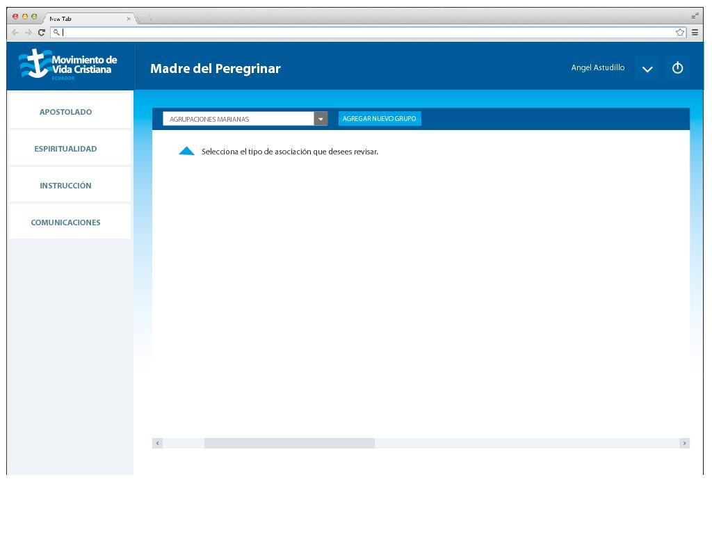

Ilustración 1: Interfaz gráfica sugerida

* 1. **Restricciones**

La aplicación web no contará con un sistema contable; No funcionará sin conexión a Internet. El sistema debe contar como motor de base de datos a MySQL. El navegador Web que se utilice debe soportar PHP 5.3 mínimo. La memoria RAM debe ser de por lo menos 1 GB.

Si la aplicación llegase a tener algún inconveniente, debe tomar atención a estos requisitos de hardware y de software y hacer los cambios necesarios para su correcto funcionamiento, si el servidor tiene inconvenientes contactarlo y reportarlos. El sistema manejará contraseñas para quienes van a utilizarlo, que será el encargado general y sus delegados en cada centro.

* 1. **Atenciones y dependencias**
* La aplicación funcionará a partir de un sistema operativo Windows XP en adelante.
* La aplicación funcionará con un navegador Web que soporte PHP 5.3 en adelante.
* La aplicación podrá soportar cambios que se deseen en el transcurso que los usuarios interactúan con la aplicación.
  1. **Distribución de requerimientos**

Los requerimientos de esta aplicación han sido obtenidos a través del Ing. Luis Tama (Encargado del Área Tecnológica del MVC) y el Sr. Gustavo León (Encargado C.A. “Virgen del Pilar”).

**CAPÍTULO 5**

1. **IMPLEMENTACIÓN Y PRUEBAS** 
   1. **Selección de Queries**
      1. **Cargos por áreas**

Query que realiza la consulta a la base de datos en el archivo cargo.php:

*$cargos->select_command = "SELECT * FROM (SELECT c.cargo, c.descripcion, c.area_id, a.area FROM cargo c INNER JOIN area a ON c.area_id = a.id) o";*

* + 1. **Centros Apostólicos**

Query que realiza la consulta a la base de datos en el archivo centro.php:

*$centros->select_command = "SELECT * FROM (SELECT c.centro, c.descripcion, c.fecha_creacion, c.telefono, c.direccion, c.email FROM centro c) o";*

* + 1. **Asociaciones**

Query que realiza la consulta a la base de datos en el archivo asociaciones.php:

*$permanecia->select_command = "SELECT * FROM (SELECT p.centro_id, c.centro, p.permanencia, p.descripcion, p.fecha_creacion, p.fecha_fin FROM instancia_permanencia p INNER JOIN centro c ON p.centro_id = c.id) o";*

* + 1. **Miembros**

Query que realiza la consulta a la base de datos en el archivo miembros.php:

*$miembros->select_command = "SELECT * FROM (SELECT p.id, p.foto, p.nombre, p.apellido, p.ciudad, p.sexo, p.edad, p.fecha_nacimiento, p.domicilio, p.nivel_estudio, p.institucion, p.telefono, p.celular_claro, p.celular_movistar, p.email, p.facebook, p.twitter, p.relacion, p.estado, p.fecha_registro, p.usuario, p.contrasena FROM persona p) o";*

* + 1. **Instancias**

Query que realiza la consulta a la base de datos en el archivo despliegue.php:

*$despliegue->select_command = "SELECT * FROM (SELECT d.id, d.centro_id, c.centro, d.despliegue, d.descripcion, d.fecha_creacion, d.fecha_fin, d.horario, d.lugar, d.colaboracion, d.numero_taller, d.categoria, d.contenidos, d.observaciones, d.lista_recursos FROM instancia_despliegue d INNER JOIN centro c ON d.centro_id = c.id AND d.despliegue != 'balance') o";*

* + 1. **Admin. Asociaciones**

Query que realiza la consulta a la base de datos en el archivo adminagrupa.php:

*$adminagrupa->select_command = "SELECT * FROM (SELECT pcci.id, pcci.persona_id, p.nombre, p.apellido, pcci.centro_id, c.centro, pcci.instancia, pcci.fecha_creacion, pcci.fecha_fin FROM persona_centro_cargo_instancia pcci INNER JOIN persona p ON pcci.persona_id = p.id INNER JOIN centro c ON pcci.centro_id = c.id INNER JOIN instancia_permanencia pe ON pcci.instancia = pe.permanencia) o";*

* + 1. **Admin. Instancias**

Query que realiza la consulta a la base de datos en el archivo admindesp.php:

*$admindesp->select_command = "SELECT * FROM (SELECT pcci.id, pcci.persona_id, p.nombre, p.apellido, pcci.centro_id, c.centro, pcci.instancia, pcci.fecha_creacion, pcci.fecha_fin FROM persona_centro_cargo_instancia pcci INNER JOIN persona p ON pcci.persona_id = p.id INNER JOIN centro c ON pcci.centro_id = c.id INNER JOIN instancia_despliegue d ON pcci.instancia = d.despliegue) o";*

* + 1. **Admin. Cargos**

Query que realiza la consulta a la base de datos en el archivo admincargo.php:

*$admincargo->select_command = "SELECT * FROM (SELECT pcci.id, pcci.persona_id, p.nombre, p.apellido, pcci.centro_id, c.centro, pcci.cargo_id, ca.cargo, pcci.fecha_creacion, pcci.fecha_fin FROM persona_centro_cargo_instancia pcci INNER JOIN persona p ON pcci.persona_id = p.id INNER JOIN centro c ON pcci.centro_id = c.id INNER JOIN cargo ca ON pcci.cargo_id = ca.id) o";*

* + 1. **CV MVCista**

Query que realiza la consulta a la base de datos en el archivo cv.php:

*$cvpersona->select_command = "SELECT * FROM (SELECT p.id, p.nombre, p.apellido, p.fecha_nacimiento, p.relacion, p.estado, p.fecha_registro FROM persona p) o";*

* + 1. **Ingresos/Egresos**

Query que realiza la consulta a la base de datos en el archivo balance.php:

*$despliegue->select_command = "SELECT * FROM (SELECT d.id, d.centro_id, c.centro, d.despliegue, d.descripcion, d.fecha_creacion, d.ingreso, d.egreso FROM instancia_despliegue d INNER JOIN centro c ON d.centro_id = c.id AND d.despliegue = 'balance') o";*

* 1. **Interfaces de Usuario**
     1. **Inicio de Sesión**

Para ingresar al sistema, la persona deberá autentificarse con el usuario y contraseña tal cual se muestra en la Ilustración 2. De acuerdo al cargo que desempeñe la persona dentro del MVC, se presentarán las pestañas habilitadas a dicho cargo. El administrador, llamado “SuperAdmin” en nuestro sistema, es quién tiene acceso a todas las opciones, las cuales se presentan a continuación.

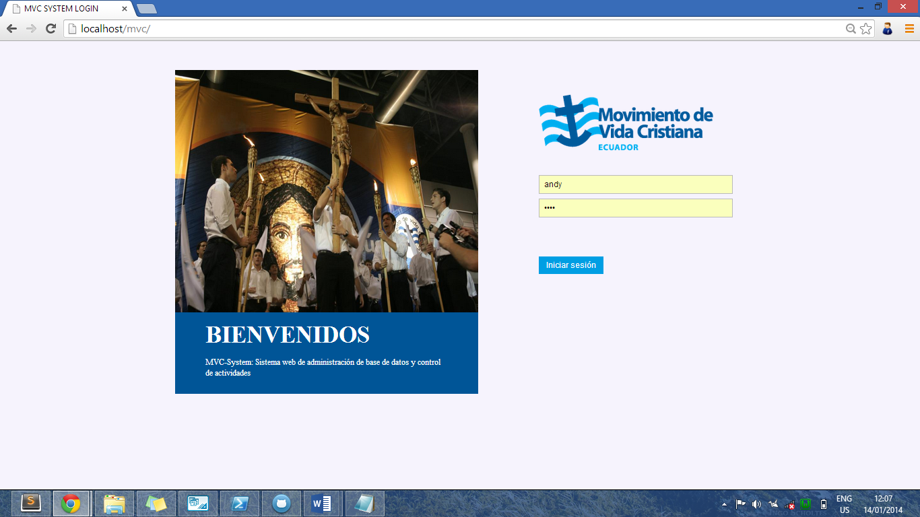

Ilustración 2: Inicio de Sesión

* + 1. **Pestaña Cargos por Áreas**
       1. **Consultar**

Al seleccionar esta opción, inmediatamente el usuario podrá visualizar una lista de todos los cargos existentes en la base de datos, como se muestra en la Ilustración 3. Dentro de esta ventana se presenta en la parte inferior de la tabla una barra de opciones como en la Ilustración 4, el cual permite al usuario: agregar nueva fila, modificar fila seleccionada, eliminar fila seleccionada, buscar información, recargar datos, mostrar/ocultar columnas, y la cantidad de datos a presentar por página.

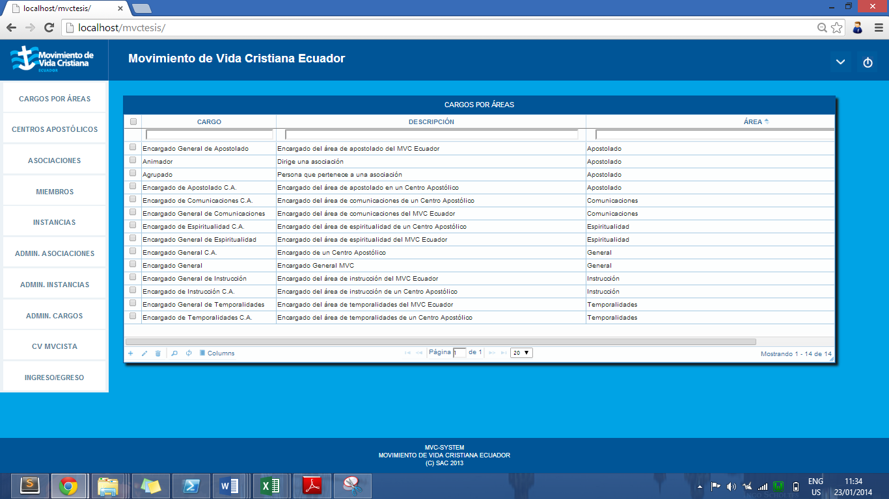

Ilustración 3: Consulta de cargos por áreas

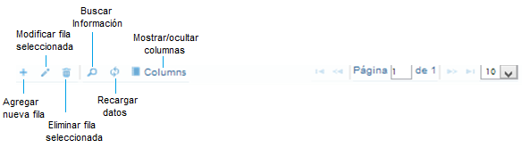

Ilustración 4: Barra de opciones de una tabla

* + - 1. **Registrar**

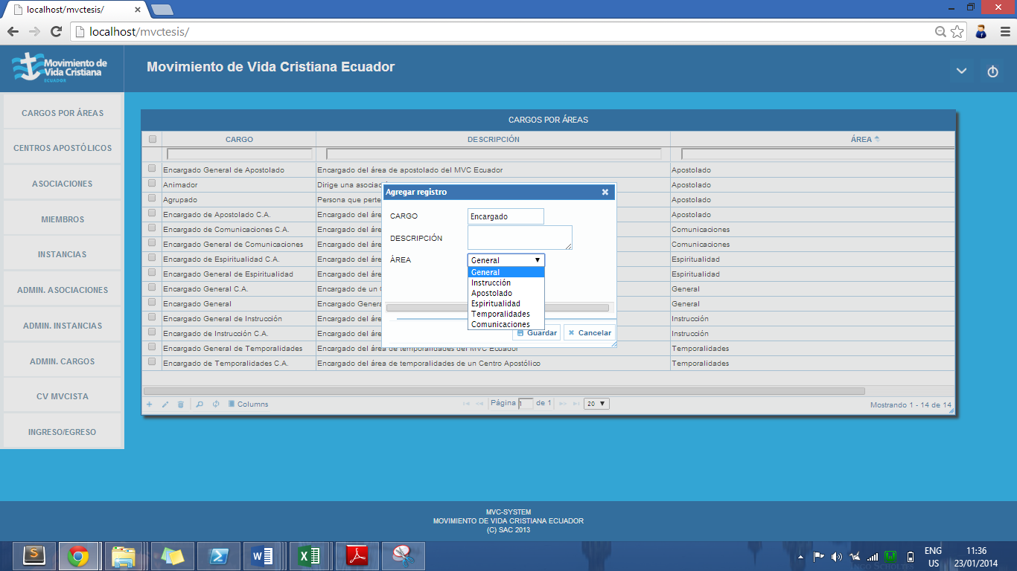Al dar click en la opción “Agregar nueva fila” aparecerá el recuadro “Agregar registro” con los cuadros de texto vacíos para: cargo y descripción y una lista desplegable para seleccionar el área. Como se muestra en la Ilustración 5.

Ilustración 5: Registro de un cargo por área

* + - 1. **Editar**

Al dar click en la opción “Modificar fila seleccionada” aparecerá el recuadro “Modificar registro” con los cuadros de texto que contienen la información existente para: cargo y descripción y una lista desplegable para seleccionar el área. Como se muestra en la Ilustración 6.

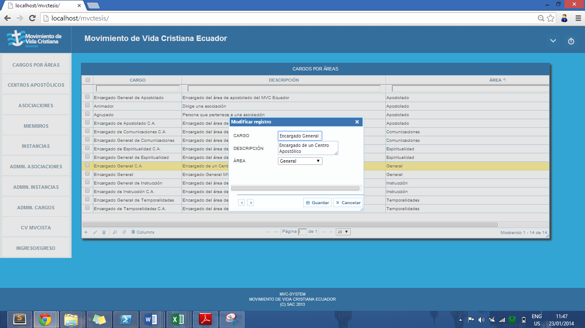

Ilustración 6: Edición de un cargo por área

* + 1. **Pestaña Centros Apostólicos** 
       1. **Consultar**

Al seleccionar esta opción, inmediatamente el usuario podrá visualizar una lista de todos los centros apostólicos existentes en la base de datos, como se muestra en la Ilustración 7. Dentro de esta ventana se presenta en la parte inferior de la tabla una barra de opciones como en la Ilustración 4, el cual permite al usuario: agregar nueva fila, modificar fila seleccionada, eliminar fila seleccionada, buscar información, recargar datos, mostrar/ocultar columnas, y la cantidad de datos a presentar por página.

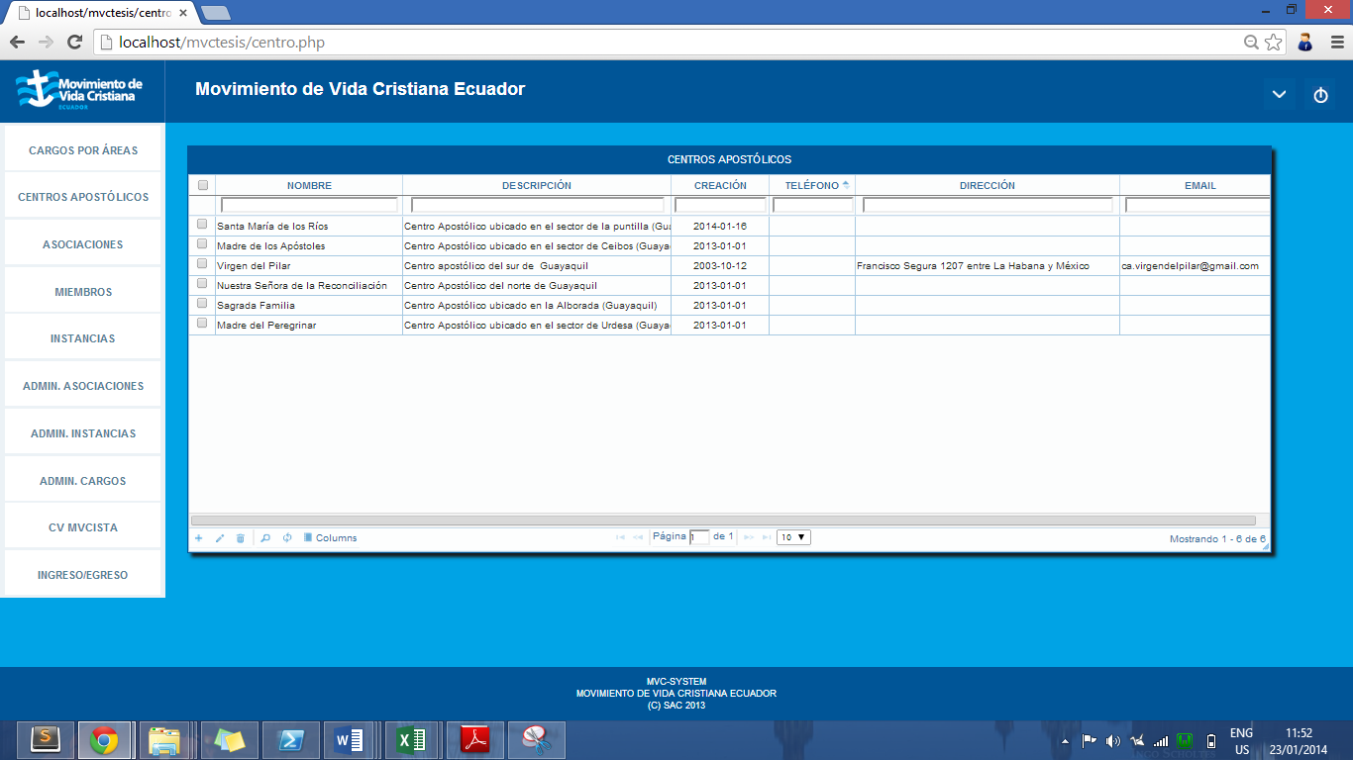

Ilustración 7: Consulta de centros apostólicos

* + - 1. **Registrar**

Al dar click en la opción “Agregar nueva fila” aparecerá el recuadro “Agregar registro” con los cuadros de texto vacíos para: nombre, descripción, fecha de creación, teléfono, dirección y email del nuevo centro apostólico. Como se muestra en la Ilustración 8.

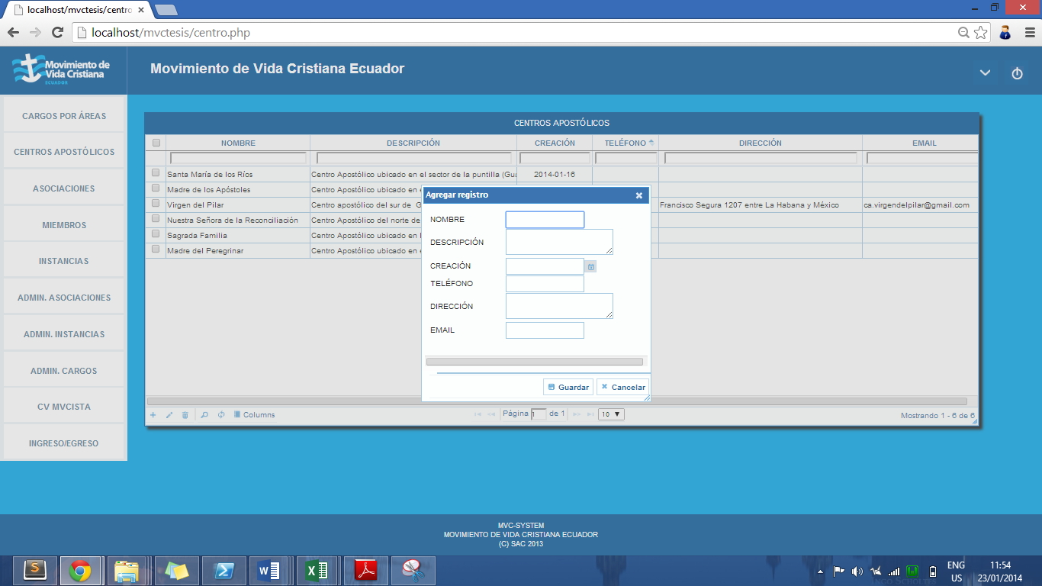

Ilustración 8: Registro de un centro apostólico

* + - 1. **Editar**

Al dar click en la opción “Modificar fila seleccionada” aparecerá el recuadro “Modificar registro” con los cuadros de texto que contienen la información existente para: nombre, descripción, fecha de creación, teléfono, dirección y email. Como se muestra en la Ilustración 9.

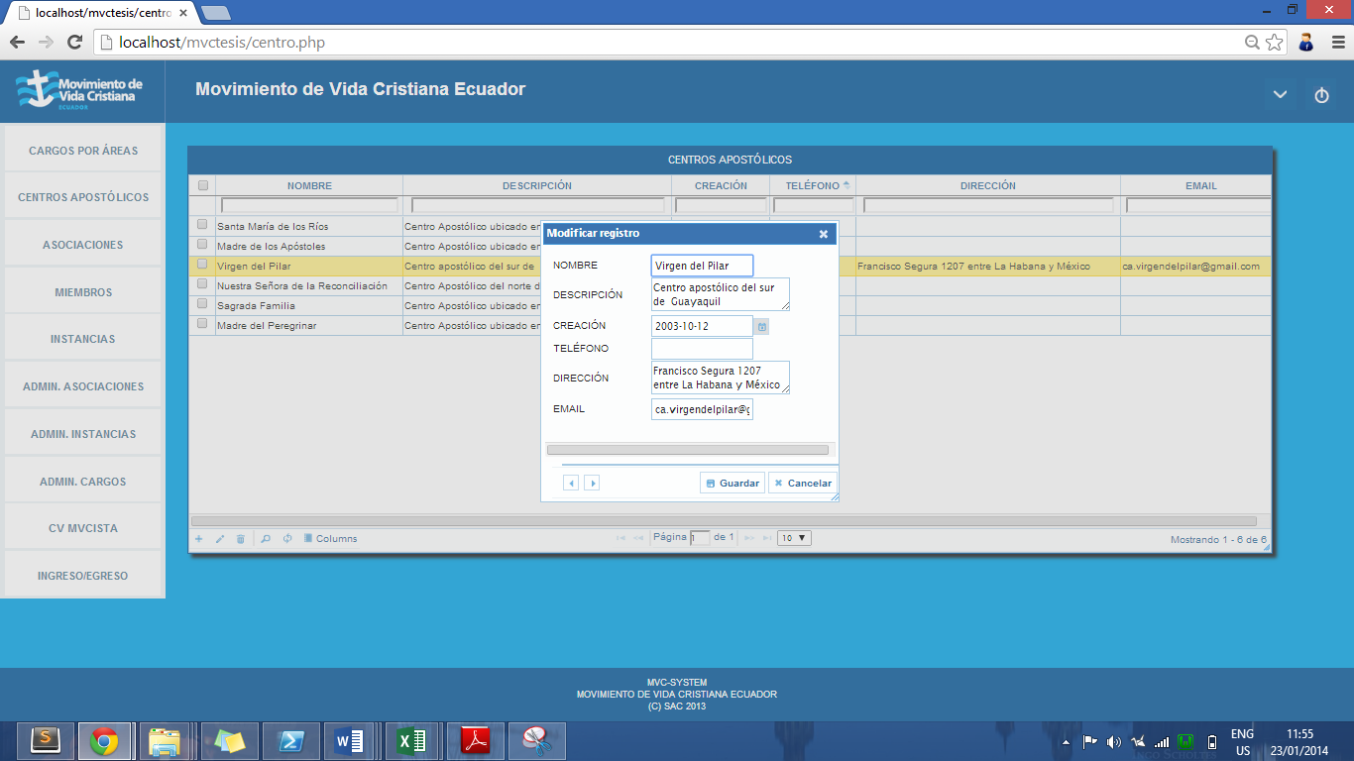

Ilustración 9: Edición de un centro apostólico

* + 1. **Pestaña Asociaciones**
       1. **Consultar**

Al seleccionar esta opción, inmediatamente el usuario podrá visualizar una lista de todas las asociaciones existentes en la base de datos, como se muestra en la Ilustración 10. Dentro de esta ventana se presenta en la parte inferior de la tabla una barra de opciones como en la Ilustración 4, el cual permite al usuario: agregar nueva fila, modificar fila seleccionada, eliminar fila seleccionada, buscar información, recargar datos, mostrar/ocultar columnas, y la cantidad de datos a presentar por página.

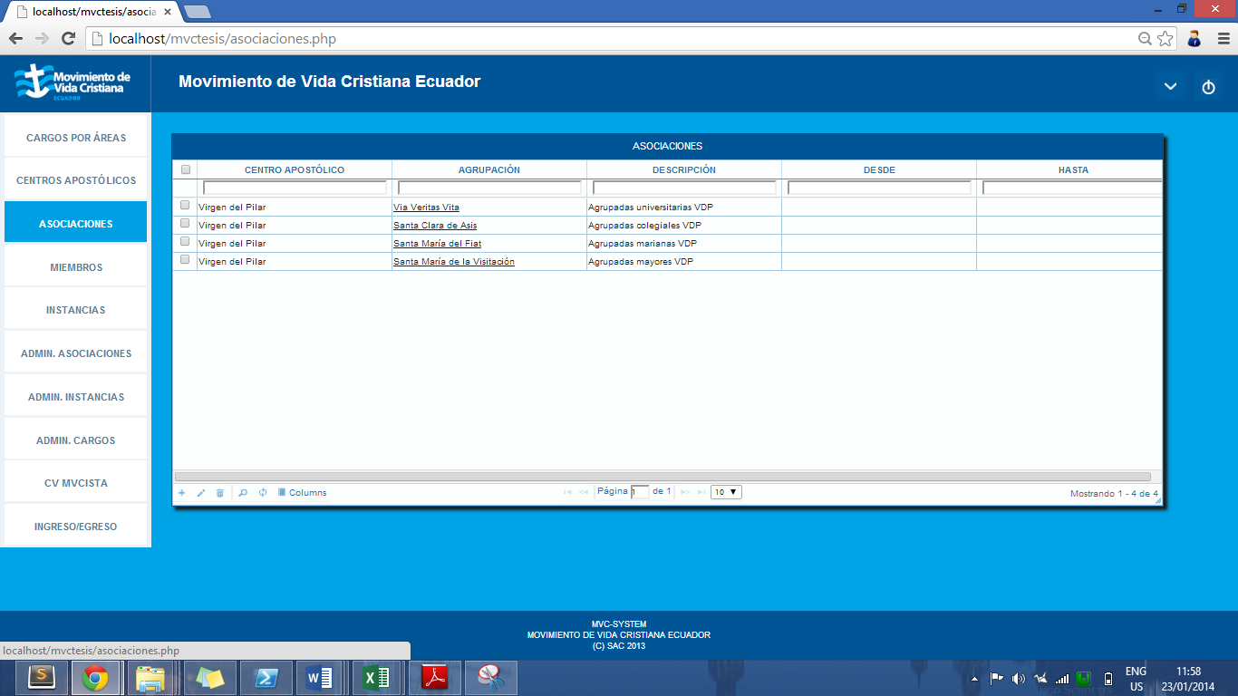

Ilustración 10: Consulta de asociaciones

Si el usuario desea ver la lista de miembros pertenecientes a dicha asociación, podrá hacerlo al dar click en el nombre de la agrupación.

* + - 1. **Registrar**

Al dar click en la opción “Agregar nueva fila” aparecerá el recuadro “Agregar registro” con una lista desplegable para seleccionar el centro apostólico al cual pertenece la asociación y los cuadros de texto vacíos para: agrupación, descripción, desde (fecha de creación) y hasta (fecha fin) de la nueva asociación. Como se muestra en la Ilustración 11.

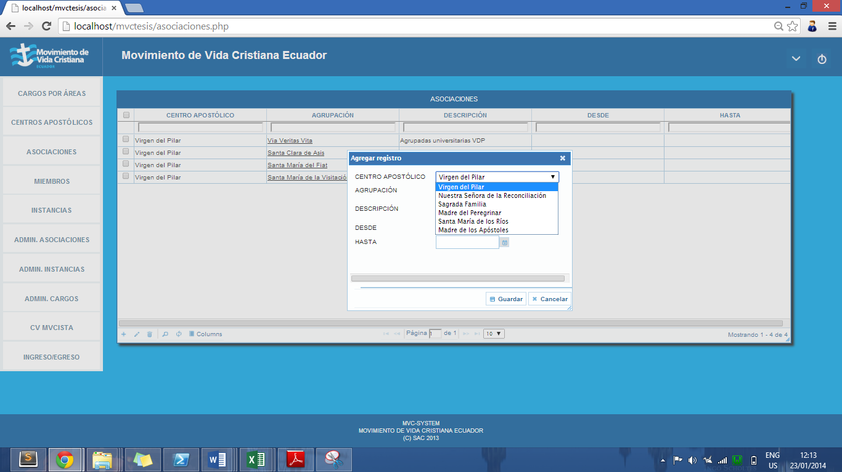

Ilustración 11: Registro de una asociación

* + - 1. **Editar**

Al dar click en la opción “Modificar fila seleccionada” aparecerá el recuadro “Modificar registro” con un menú desplegable para seleccionar el centro apostólico y los cuadros de texto que contienen la información existente para: agrupación, descripción, desde (fecha de creación) y hasta (fecha fin) Como se muestra en la Ilustración 12.

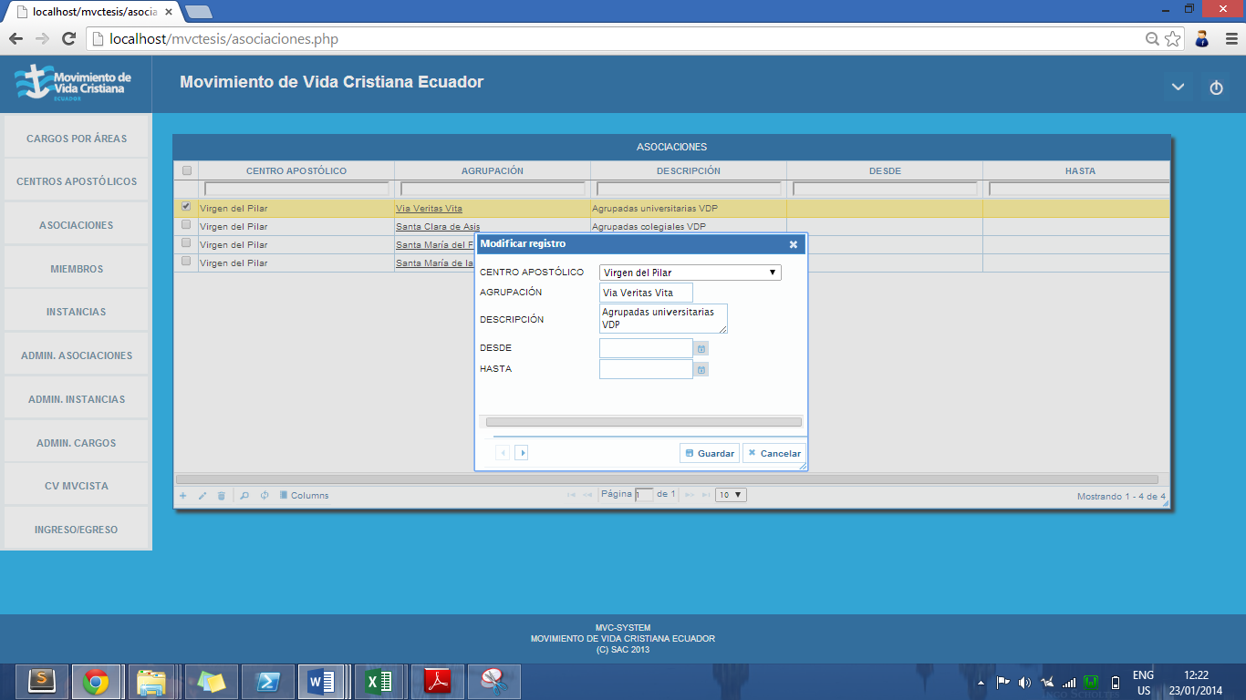

Ilustración 12: Edición de una asociación

* + 1. **Pestaña Miembros**
       1. **Consultar**

Al seleccionar esta opción, inmediatamente el usuario podrá visualizar una lista de todos los miembros existentes en la base de datos, como se muestra en la Ilustración 13. Dentro de esta ventana se presenta en la parte inferior de la tabla una barra de opciones como en la Ilustración 4, el cual permite al usuario: agregar nueva fila, modificar fila seleccionada, eliminar fila seleccionada, buscar información, recargar datos, mostrar/ocultar columnas, y la cantidad de datos a presentar por página.

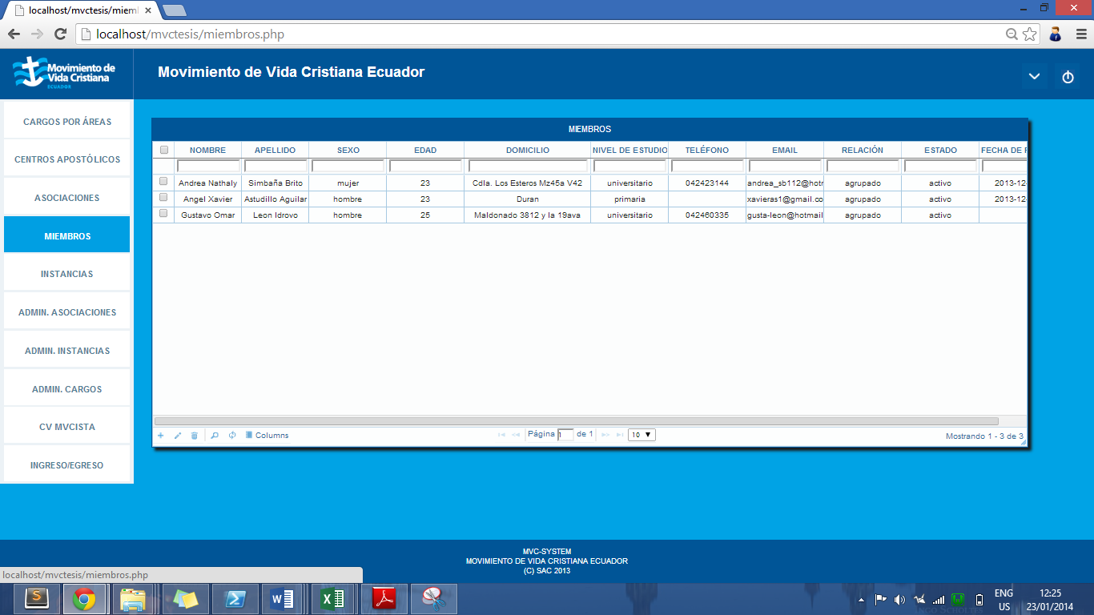

Ilustración 13: Consulta de miembros

* + - 1. **Registrar**

Al dar click en la opción “Agregar nueva fila” aparecerá el recuadro “Agregar registro” con los cuadros de texto vacíos para: foto, nombre, apellido, ciudad, sexo, edad, cumpleaños, domicilio, nivel de estudio, institución, teléfono, celular claro, celular movistar, email, facebook, twitter, relación, estado, fecha de registro, usuario y contraseña del nuevo miembro. Como se muestra en la Ilustración 14.

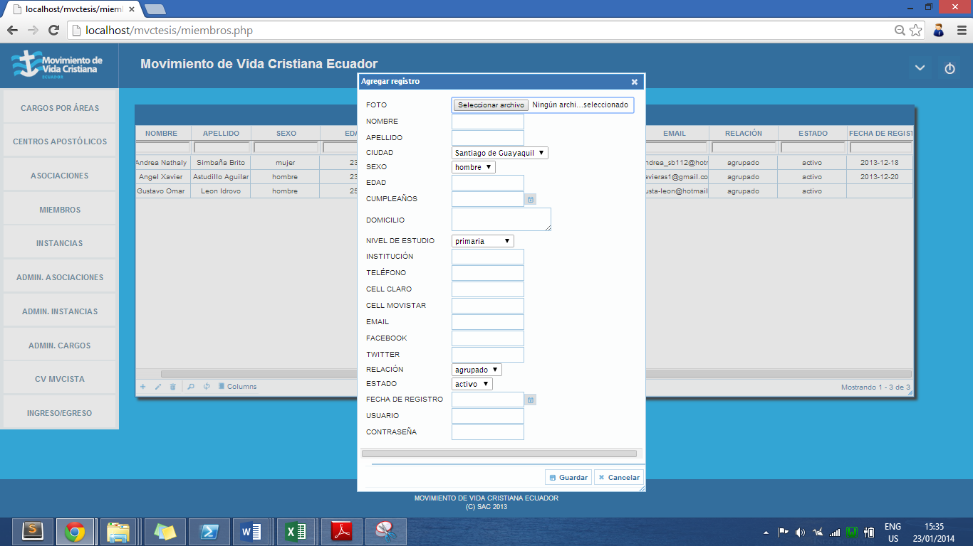

Ilustración 14: Ingreso de un miembro

* + - 1. **Editar**

Al dar click en la opción “Modificar fila seleccionada” aparecerá el recuadro “Modificar registro” y los cuadros de texto que contienen la información existente para: foto, nombre, apellido, ciudad, sexo, edad, cumpleaños, domicilio, nivel de estudio, institución, teléfono, celular claro, celular movistar, email, facebook, twitter, relación, estado, fecha de registro, usuario y contraseña. Como se muestra en la Ilustración 15.

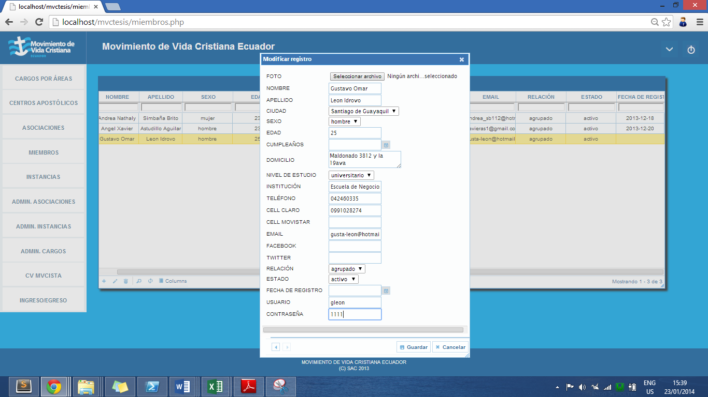

Ilustración 15: Edición de un miembro

* + 1. **Pestaña Instancias**
       1. **Consultar**

Al seleccionar esta opción, inmediatamente el usuario podrá visualizar una lista de todas las instancias existentes en la base de datos, como se muestra en la Ilustración 16. Dentro de esta ventana se presenta en la parte inferior de la tabla una barra de opciones como en la Ilustración 4, el cual permite al usuario: agregar nueva fila, modificar fila seleccionada, eliminar fila seleccionada, buscar información, recargar datos, mostrar/ocultar columnas, y la cantidad de datos a presentar por página.

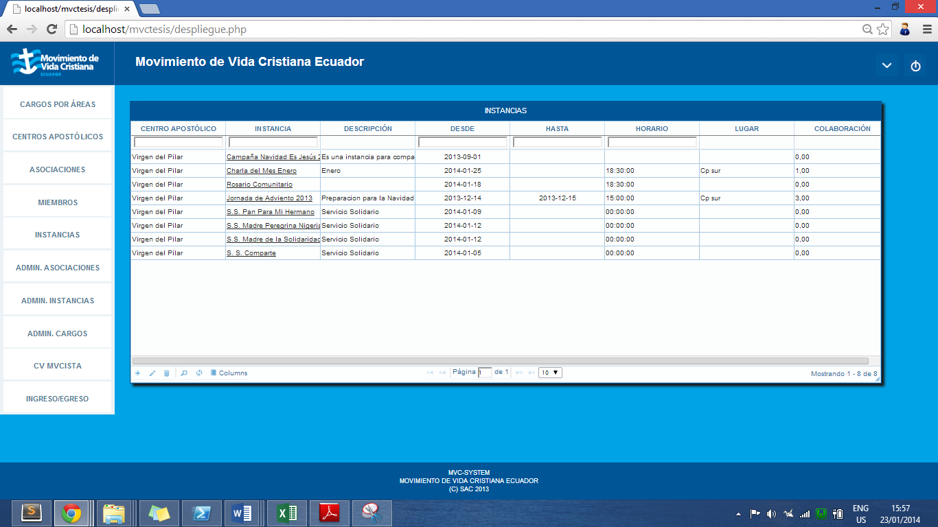

Ilustración 16: Consulta de instancias

* + - 1. **Registrar**

Al dar click en la opción “Agregar nueva fila” aparecerá el recuadro “Agregar registro” con una lista desplegable para seleccionar el centro apostólico y cuadros de texto vacíos para: instancia, descripción, desde (fecha de inicio), hasta (fecha fin), horario, lugar, colaboración, número de talleres, categoría, contenidos, observaciones y lista de recursos de la nueva instancia dependiendo del caso. Como se muestra en la Ilustración 17.

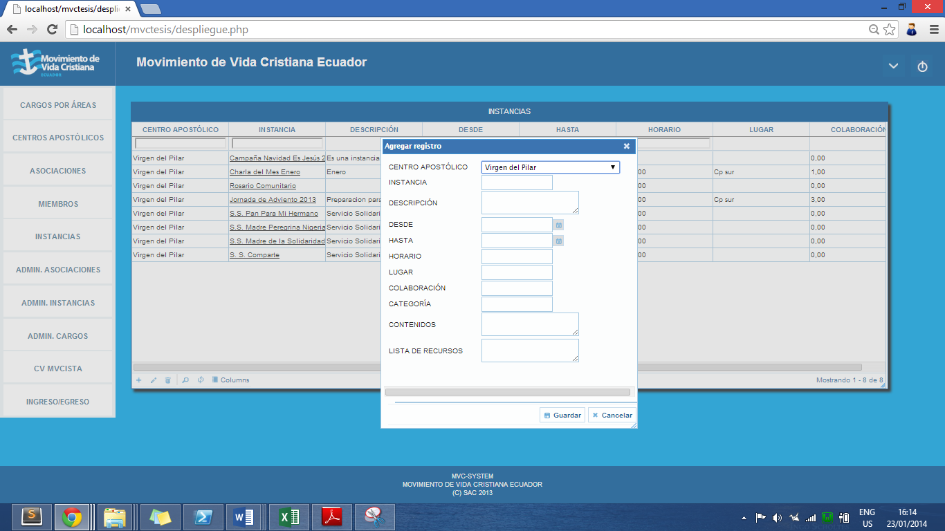

Ilustración 17: Registro de instancia

* + - 1. **Editar**

Al dar click en la opción “Modificar fila seleccionada” aparecerá el recuadro “Modificar registro” con la lista desplegable para seleccionar un centro apostólico y los cuadros de texto que contienen la información existente para: instancia, descripción, desde (fecha de inicio), hasta (fecha fin), horario, lugar, colaboración, número de talleres, categoría, contenidos, observaciones y lista de recursos dependiendo del caso. Como se muestra en la Ilustración 18.

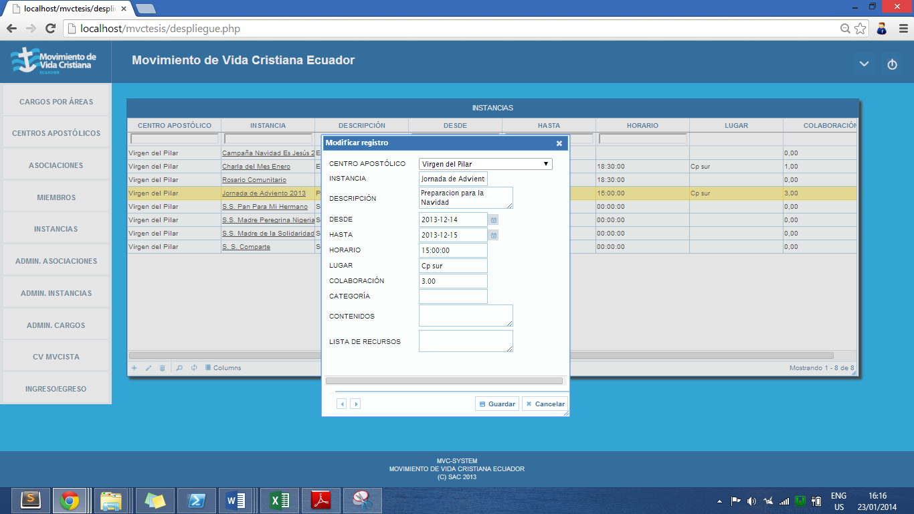

Ilustración 18: Edición de instancia

* + 1. **Pestaña Admin. Asociaciones**
       1. **Consultar**

Al seleccionar esta opción, inmediatamente el usuario podrá visualizar una lista de todos los registros de las personas pertenecientes a una asociación de un determinado centro apostólico, como se muestra en la Ilustración 19. Dentro de esta ventana se presenta en la parte inferior de la tabla una barra de opciones como en la Ilustración 4, el cual permite al usuario: agregar nueva fila, modificar fila seleccionada, eliminar fila seleccionada, buscar información, recargar datos, mostrar/ocultar columnas, y la cantidad de datos a presentar por página.

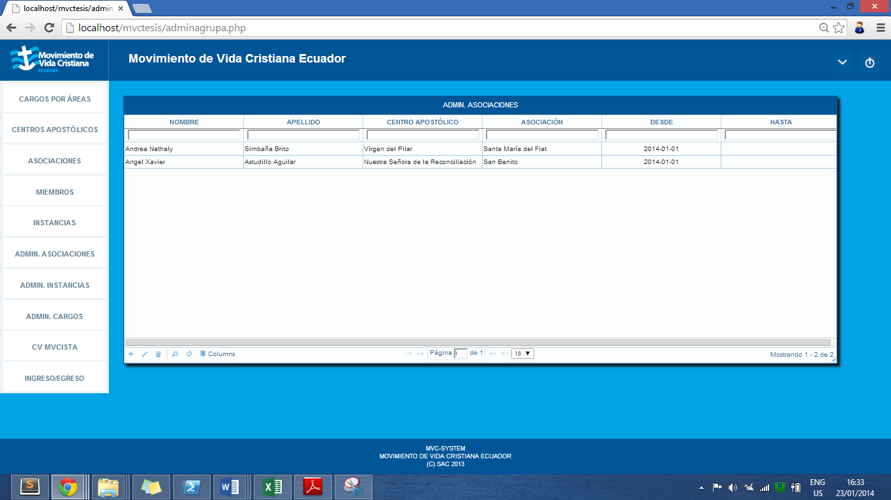

Ilustración 19: Consulta de admin. asociaciones

* + - 1. **Registrar**

Al dar click en la opción “Agregar nueva fila” aparecerá el recuadro “Agregar registro” con una lista desplegable para seleccionar la persona, el centro apostólico y la asociación. A su vez cuenta con los cuadros de texto vacíos para: desde (fecha de creación) y hasta (fecha fin) del nuevo registro. Como se muestra en la Ilustración 20.

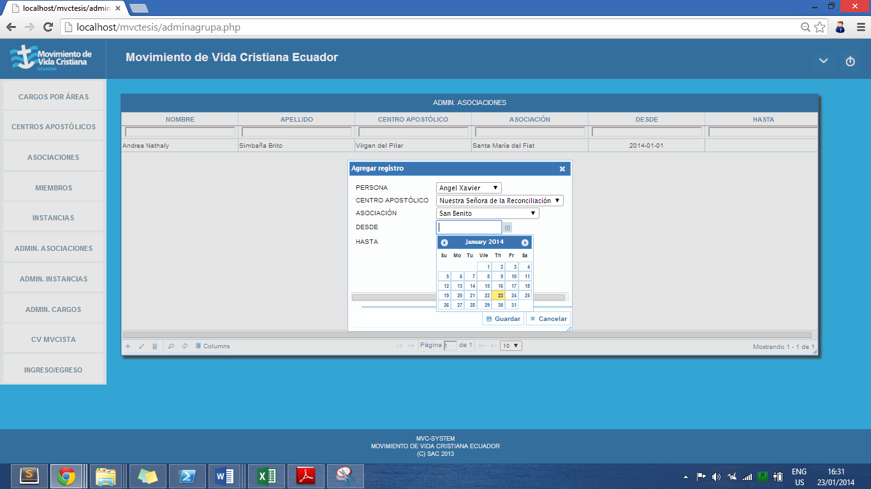

Ilustración 20: Registro de admin. asociaciones

* + - 1. **Editar**

Al dar click en la opción “Modificar fila seleccionada” aparecerá el recuadro “Modificar registro” con la lista desplegable con una lista desplegable para seleccionar la persona, el centro apostólico y la asociación. A su vez cuenta con los cuadros de texto con la información existente para: desde (fecha de creación) y hasta (fecha fin). Como se muestra en la Ilustración 21.

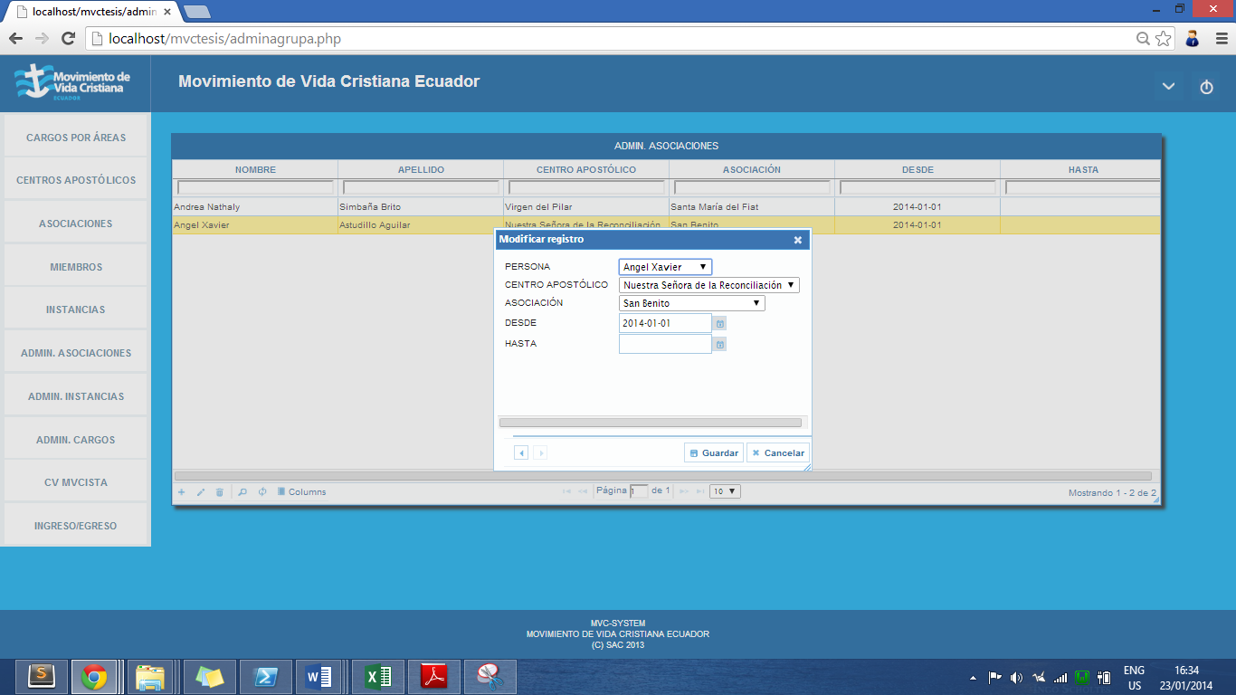

Ilustración 21: Edición de admin. asociaciones

* + 1. **Pestaña Admin. Instancias**
       1. **Consultar**

Al seleccionar esta opción, inmediatamente el usuario podrá visualizar una lista de todos los registros de las personas que participaron en una instancia de un determinado centro apostólico, como se muestra en la Ilustración 22. Dentro de esta ventana se presenta en la parte inferior de la tabla una barra de opciones como en la Ilustración 4, el cual permite al usuario: agregar nueva fila, modificar fila seleccionada, eliminar fila seleccionada, buscar información, recargar datos, mostrar/ocultar columnas, y la cantidad de datos a presentar por página.

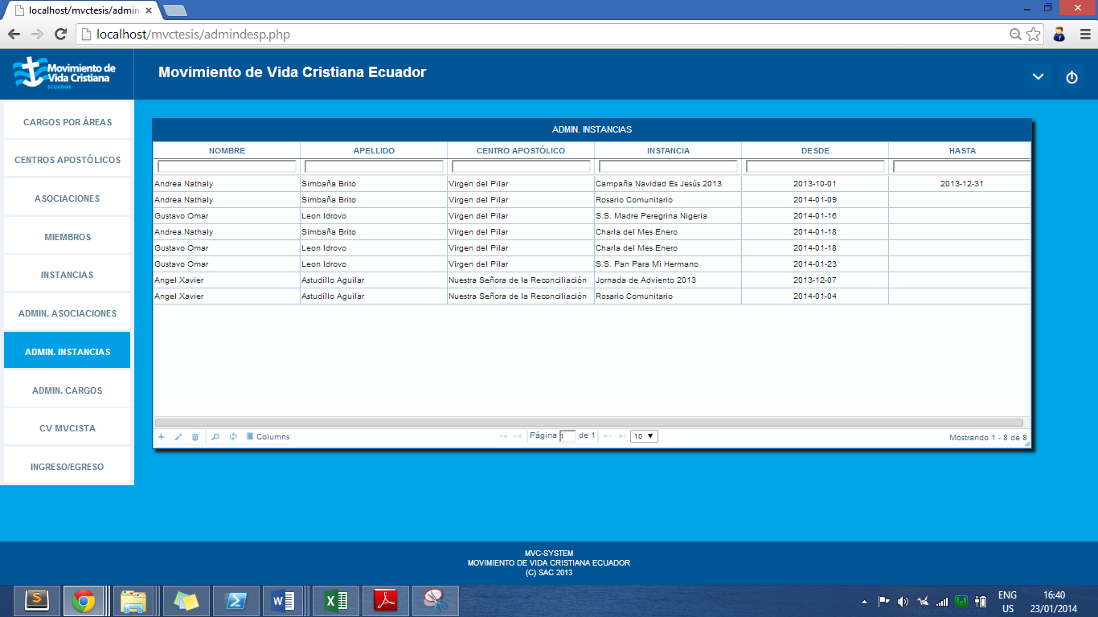

Ilustración 22: Consulta de admin. instancias

* + - 1. **Registrar**

Al dar click en la opción “Agregar nueva fila” aparecerá el recuadro “Agregar registro” con una lista desplegable para seleccionar la persona, el centro apostólico y la instancia. A su vez cuenta con los cuadros de texto vacíos para: desde (fecha de creación) y hasta (fecha fin) del nuevo registro. Como se muestra en la Ilustración 23.

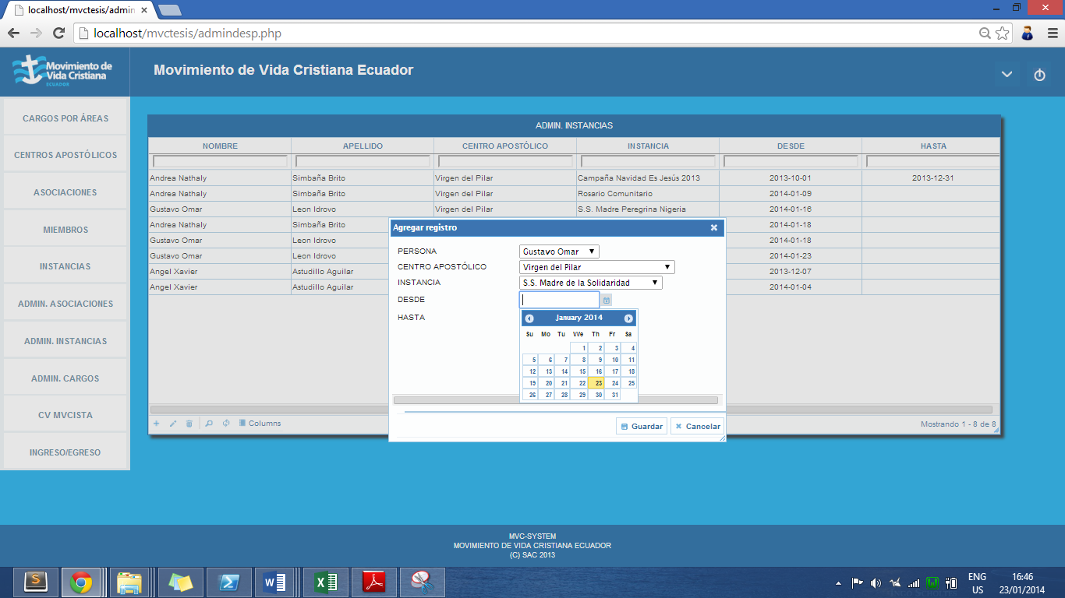

Ilustración 23: Registro de admin. instancias

* + - 1. **Editar**

Al dar click en la opción “Modificar fila seleccionada” aparecerá el recuadro “Modificar registro” con la lista desplegable con una lista desplegable para seleccionar la persona, el centro apostólico y la instancia. A su vez cuenta con los cuadros de texto con la información existente para: desde (fecha de creación) y hasta (fecha fin). Como se muestra en la Ilustración 24.

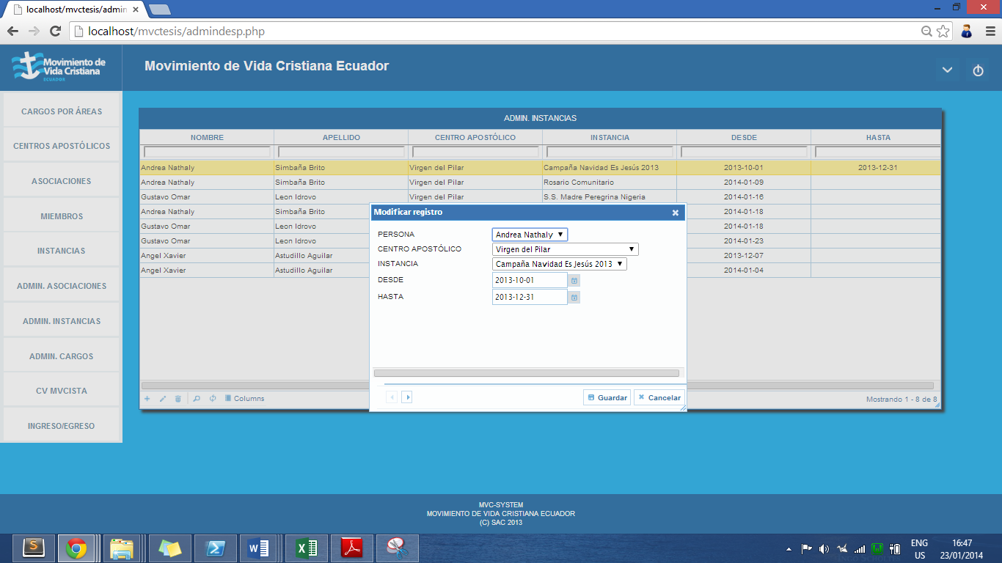

Ilustración 24: Edición de admin. instancias

* + 1. **Pestaña Admin. Cargos**
       1. **Consultar**

Al seleccionar esta opción, inmediatamente el usuario podrá visualizar una lista de todos los registros de las personas responsables de un cargo dentro de un determinado centro apostólico, como se muestra en la Ilustración 25. Dentro de esta ventana se presenta en la parte inferior de la tabla una barra de opciones como en la Ilustración 4, el cual permite al usuario: agregar nueva fila, modificar fila seleccionada, eliminar fila seleccionada, buscar información, recargar datos, mostrar/ocultar columnas, y la cantidad de datos a presentar por página.

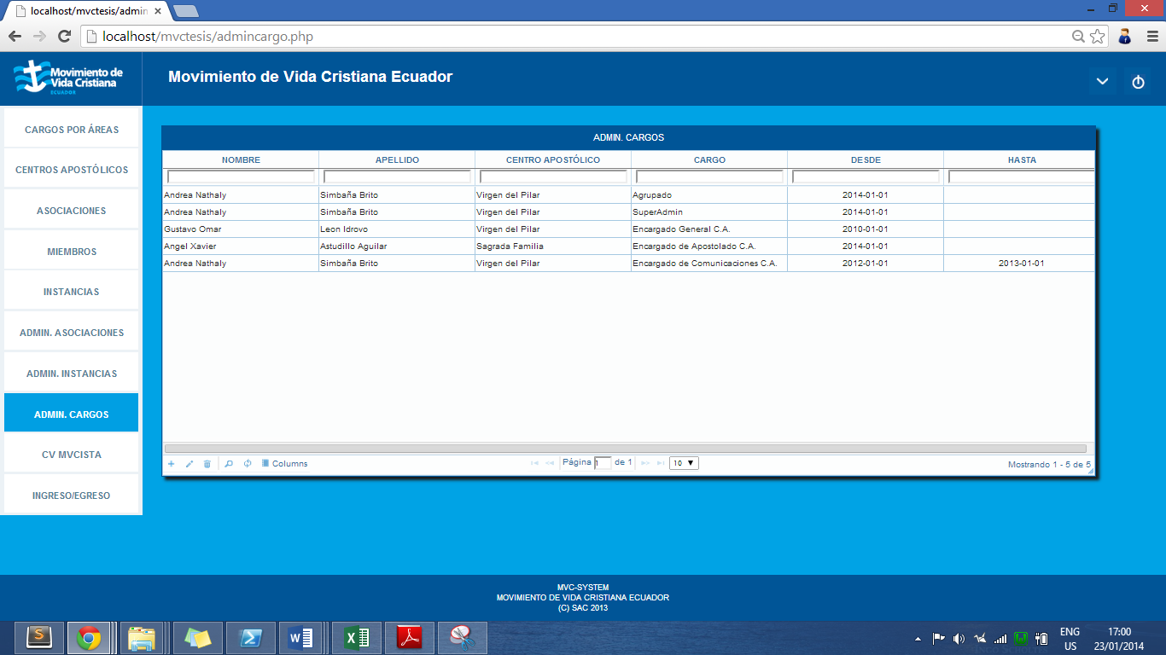

Ilustración 25: Consulta de admin. cargos

* + - 1. **Registrar**

Al dar click en la opción “Agregar nueva fila” aparecerá el recuadro “Agregar registro” con una lista desplegable para seleccionar la persona, el centro apostólico y el cargo. A su vez cuenta con los cuadros de texto vacíos para: desde (fecha de creación) y hasta (fecha fin) del nuevo registro. Como se muestra en la Ilustración 26.

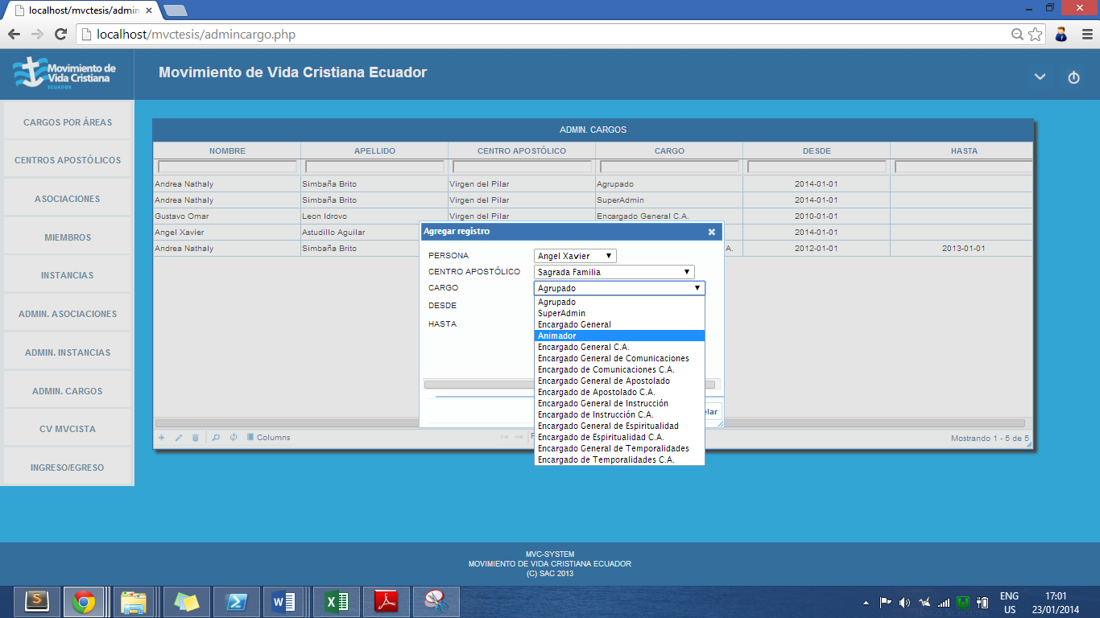

Ilustración 26: Registro de admin. instancias

* + - 1. **Editar**

Al dar click en la opción “Modificar fila seleccionada” aparecerá el recuadro “Modificar registro” con la lista desplegable con una lista desplegable para seleccionar la persona, el centro apostólico y el cargo. A su vez cuenta con los cuadros de texto con la información existente para: desde (fecha de creación) y hasta (fecha fin). Como se muestra en la Ilustración 27.

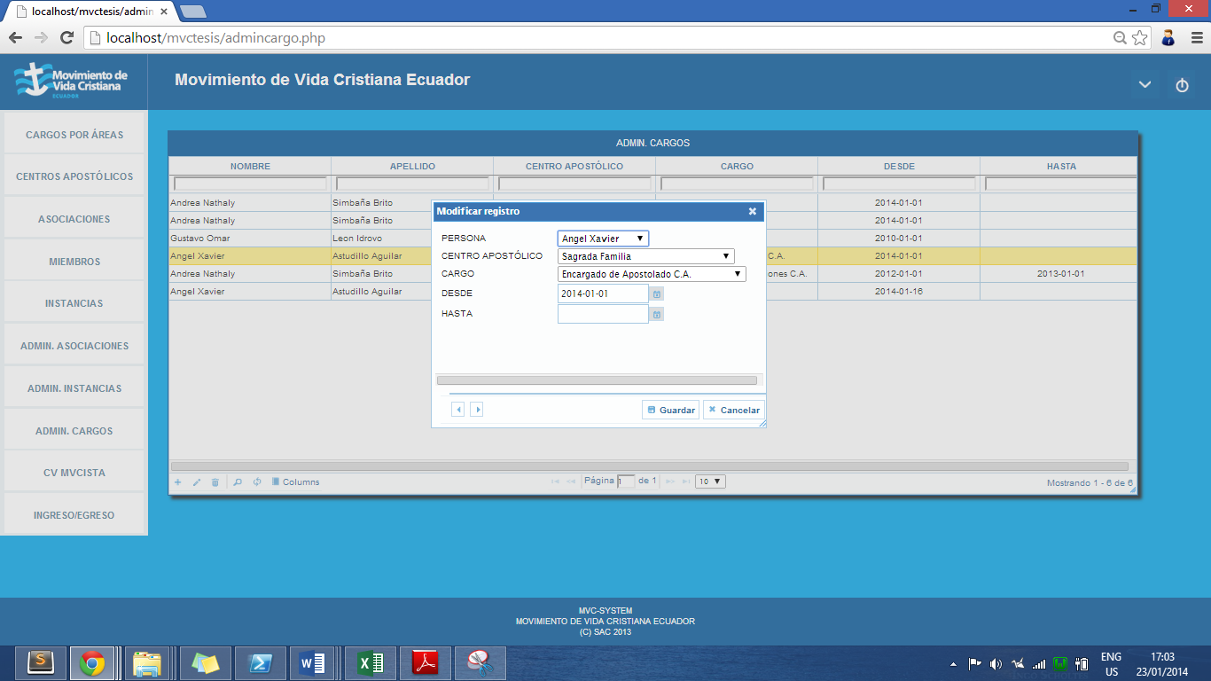

Ilustración 27: Edición de admin. cargos

* + 1. **Pestaña CVmvcista**
       1. **Consultar**

Al seleccionar esta opción, inmediatamente el usuario podrá visualizar una lista de todos los miembros de un determinado centro apostólico, como se muestra en la Ilustración 29. Los datos que se muestran son: nombre y apellido, cumpleaños, relación (agrupado o visitante) y el estado (activo o pasivo) de los miembros. Al dar click en el nombre de la persona, se presentará una tabla con todos los cargos desempeñados por esa persona a lo largo de su tiempo dentro del movimiento, como se muestra en la Ilustración 28.

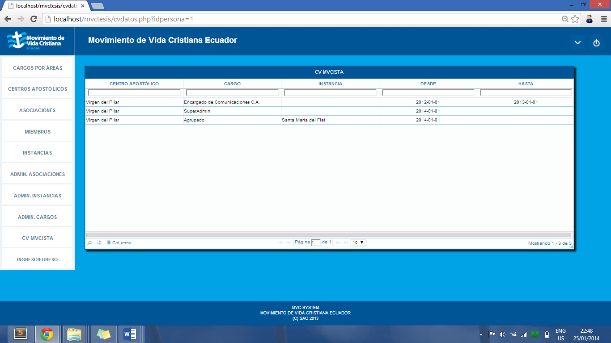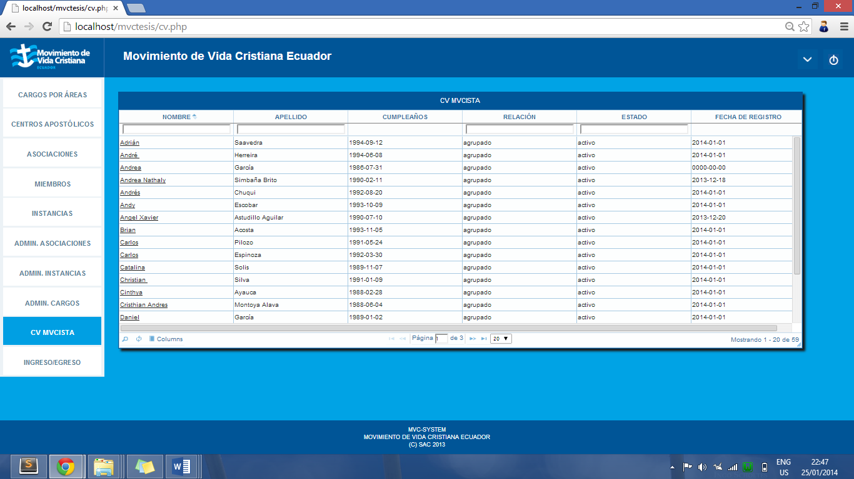

Ilustración 28: Consulta CVmvcista – Datos del miembro

Ilustración 29: Consulta CVmvcista

* + 1. **Pestaña Ingresos/Egresos**
       1. **Consultar**

Al seleccionar esta opción, inmediatamente el usuario podrá visualizar una lista de todos los registros de los ingresos y egresos de un determinado centro apostólico, como se muestra en la Ilustración 30. Dentro de esta ventana se presenta en la parte inferior de la tabla una barra de opciones como en la Ilustración 4, el cual permite al usuario: agregar nueva fila, modificar fila seleccionada, eliminar fila seleccionada, buscar información, recargar datos, mostrar/ocultar columnas, y la cantidad de datos a presentar por página.

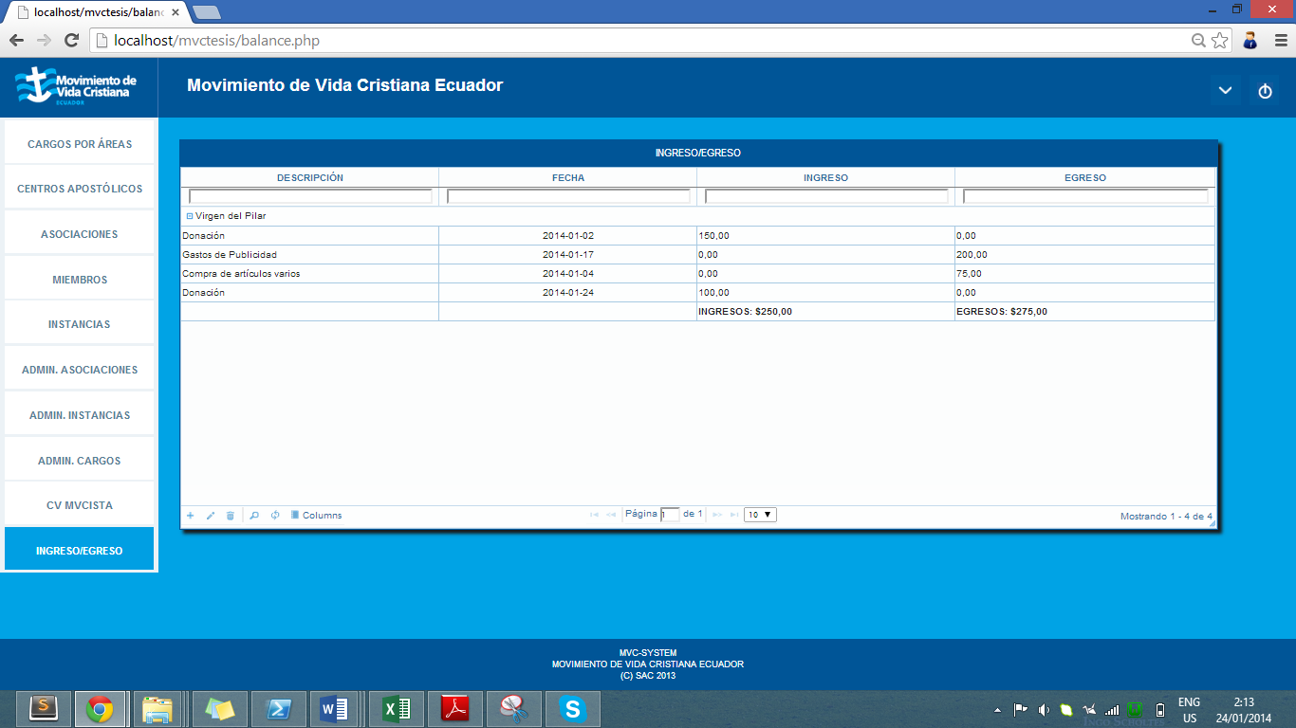

Ilustración 30: Consulta de ingresos/egresos

* + - 1. **Registrar**

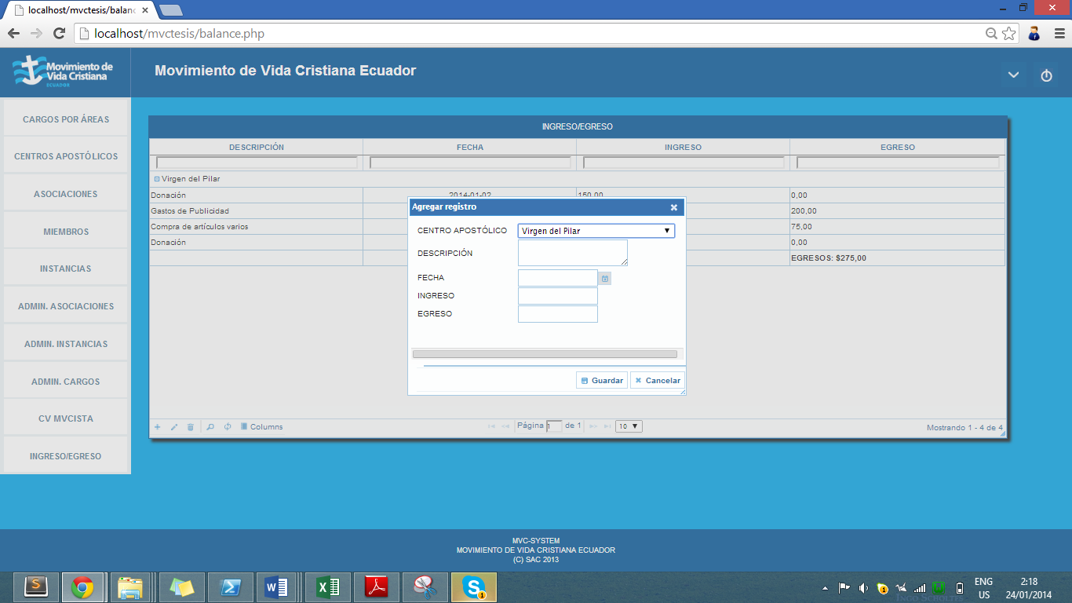Al dar click en la opción “Agregar nueva fila” aparecerá el recuadro “Agregar registro” con una lista desplegable para seleccionar el centro apostólico. A su vez cuenta con los cuadros de texto vacíos para: descripción, fecha y el valor del ingreso o egreso del nuevo registro. Como se muestra en la Ilustración 31.

Ilustración 31: Registro de ingresos/egresos

* + - 1. **Editar**

Al dar click en la opción “Modificar fila seleccionada” aparecerá el recuadro “Modificar registro” con la lista desplegable con una lista desplegable para seleccionar el centro apostólico. A su vez cuenta con los cuadros de texto con la información existente para: descripción, fecha y el valor del ingreso o egreso. Como se muestra en la Ilustración 32.

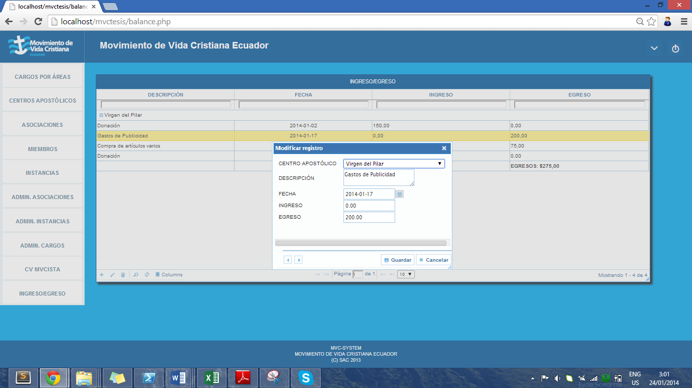

Ilustración 32: Edición de ingresos/egresos

* 1. **Descripción de las pruebas**

**CONCLUSIONES**

**RECOMENDACIONES**

**ANEXO A**

**SERVICIO SOLIDARIO “PAN PARA MI HERMANO”**

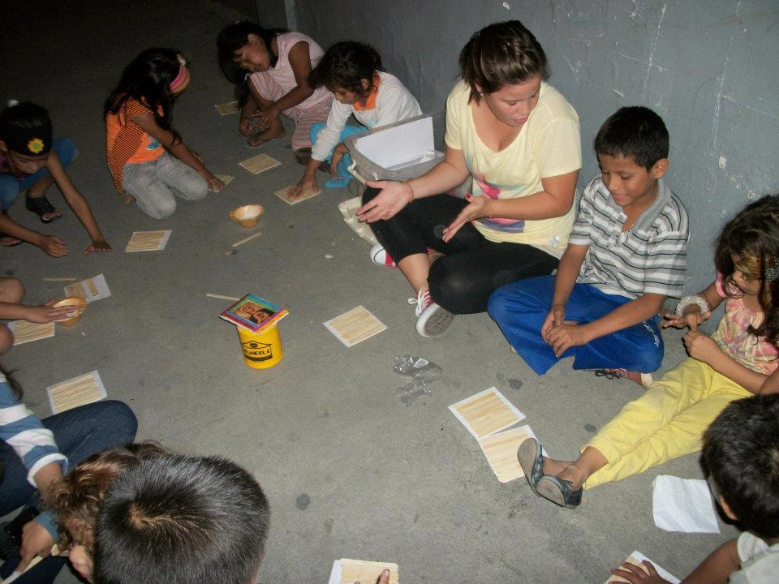

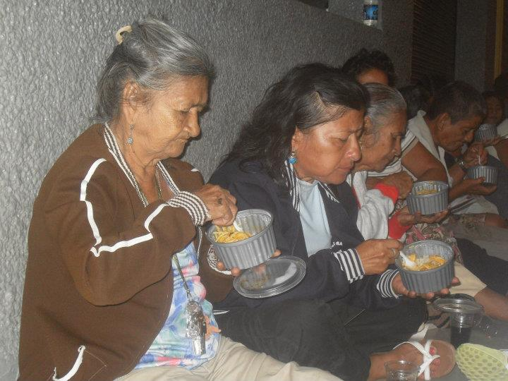

**ANEXO B**

**SERVICIO SOLIDARIO “MADRE DE LA SOLIDARIDAD”**

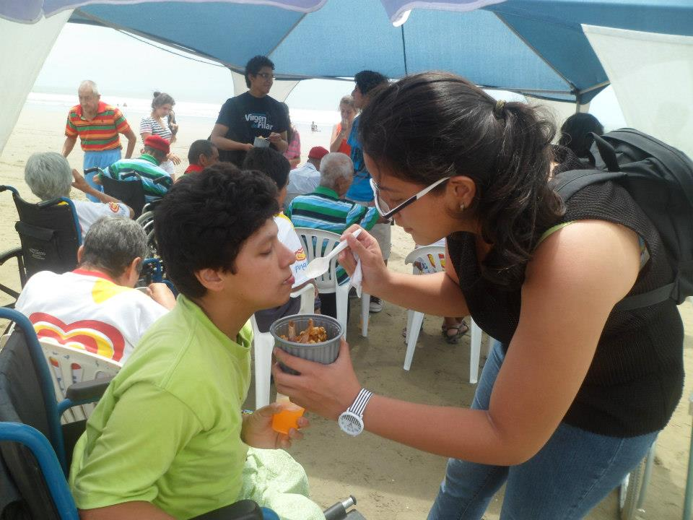

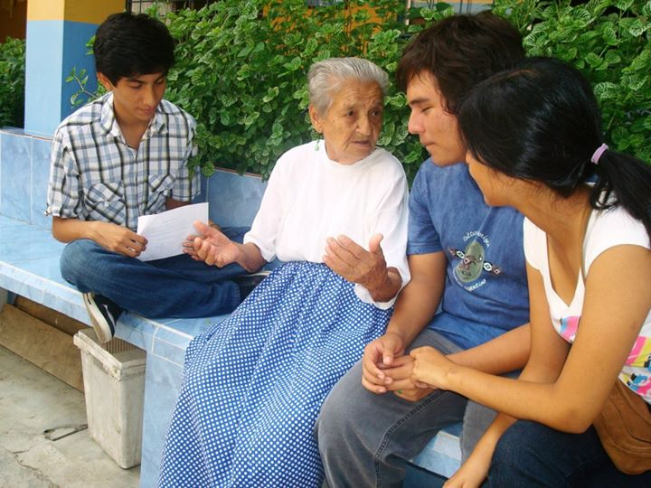

**ANEXO C**

**SERVICIO SOLIDARIO “MADRE PEREGRINA NIGERIA”**

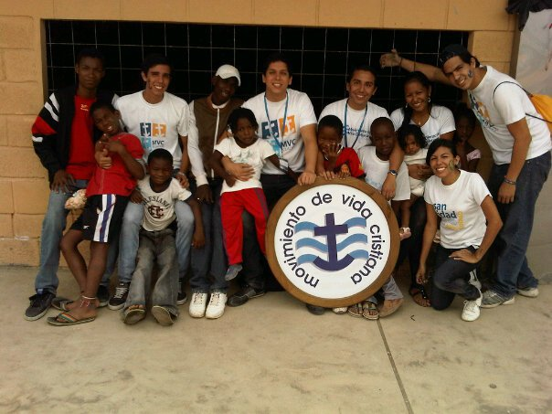

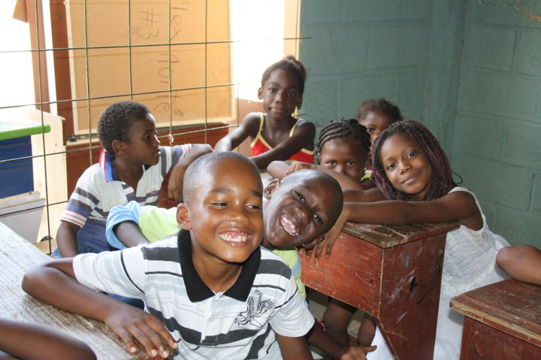

**ANEXO D**

**SERVICIO SOLIDARIO “COMPARTE”**

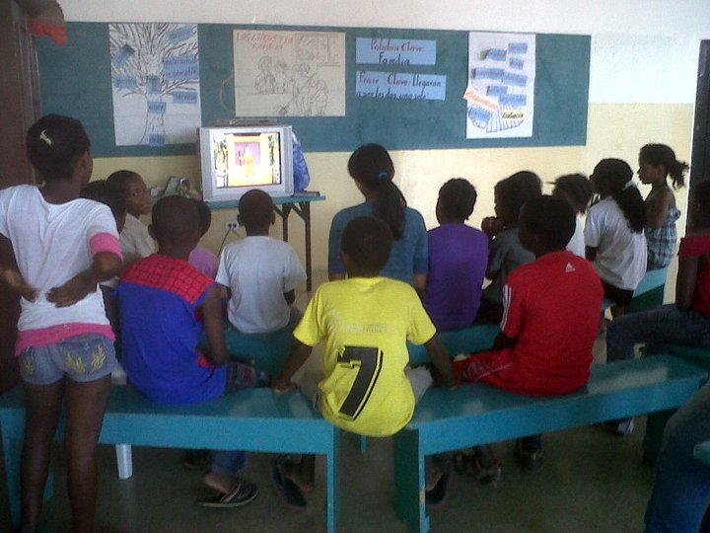

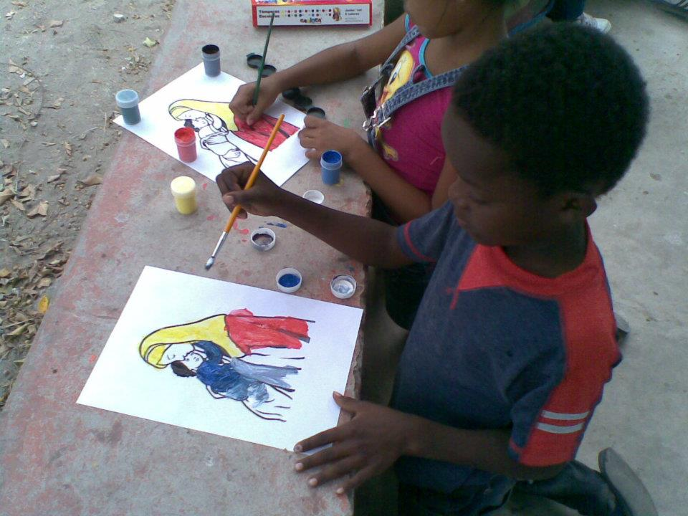

**ANEXO E**

**ROSARIOS**

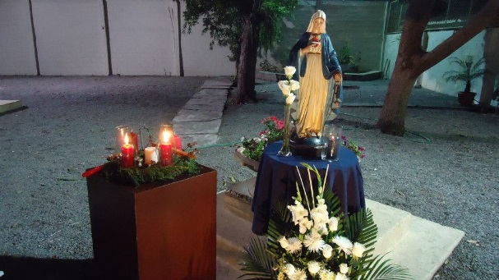

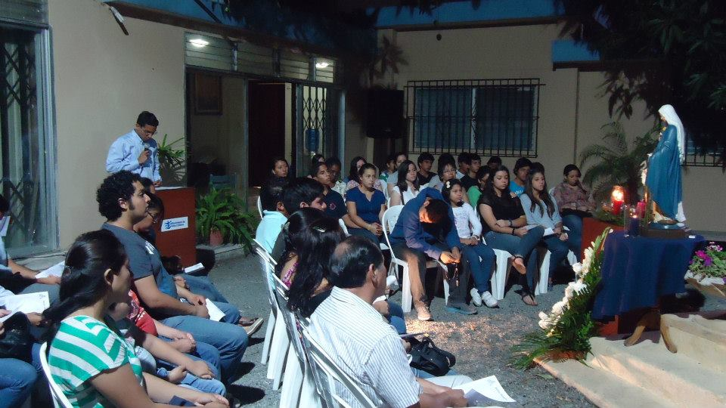

**CHARLAS DEL MES**

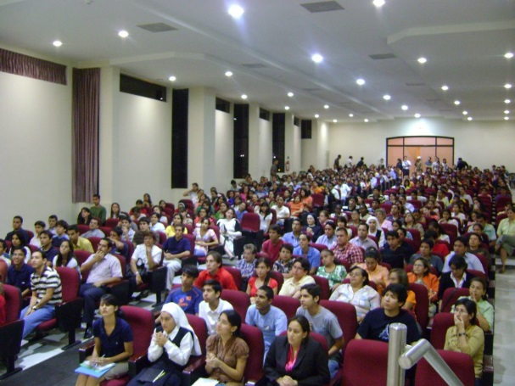

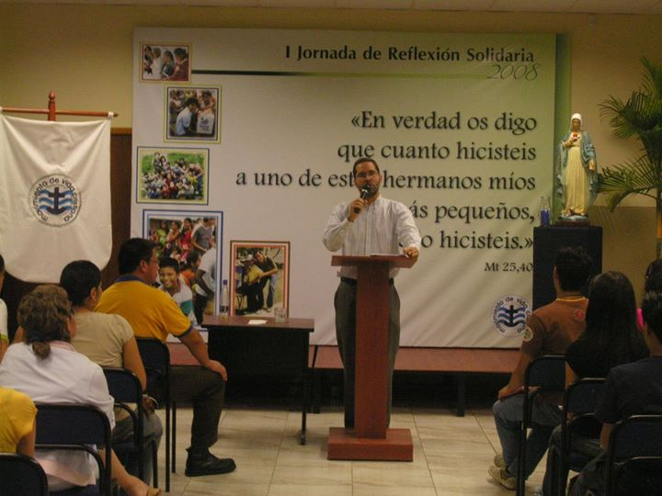

**ANEXO F**

**JORNADA DE CUARESMA**

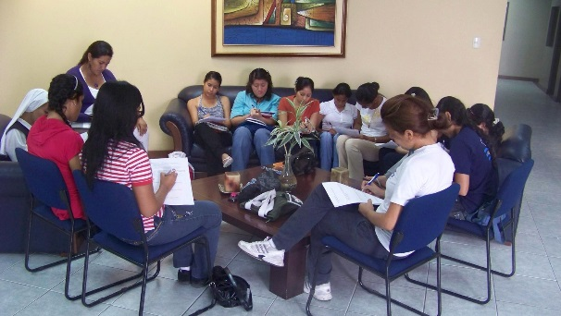

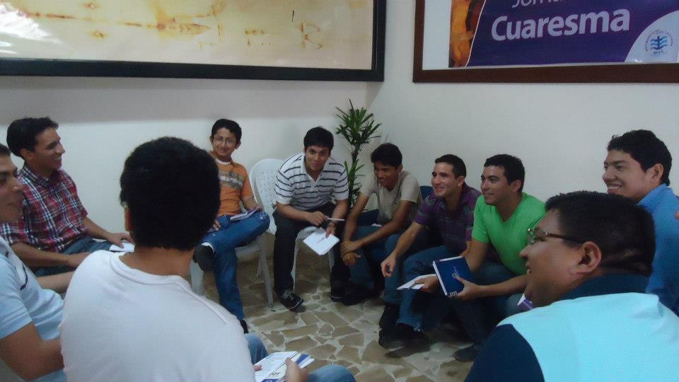

**JORNADA DE SEMANA SANTA**

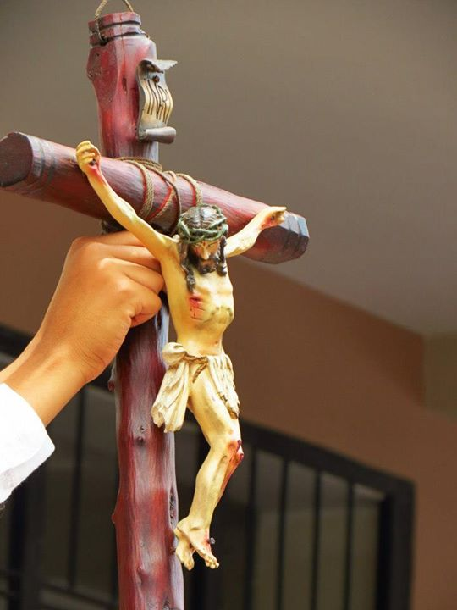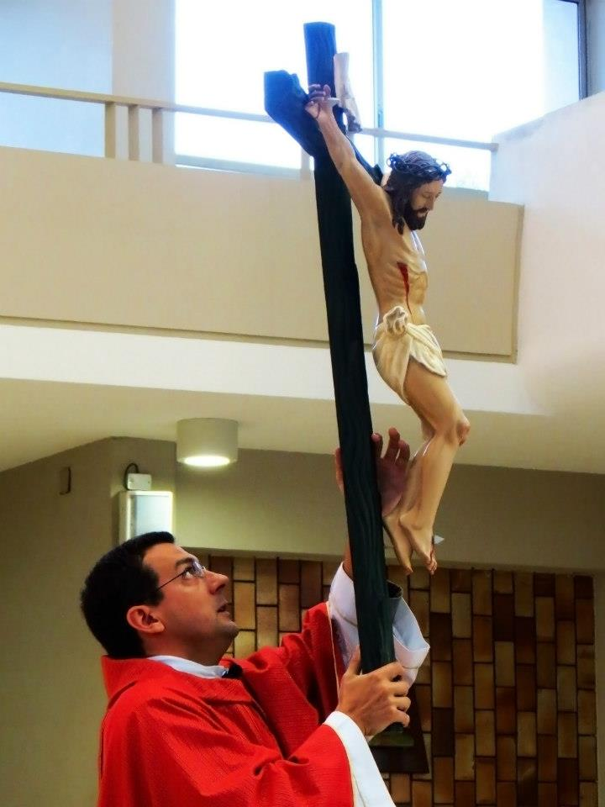

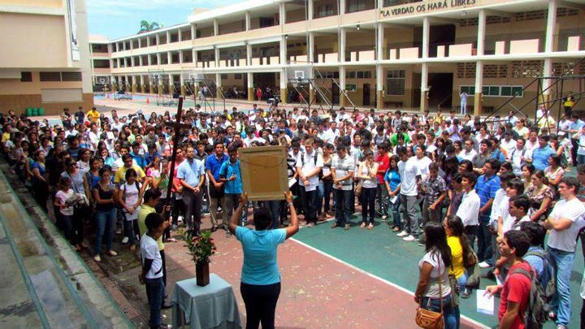

**JORNADA DE ADVIENTO**

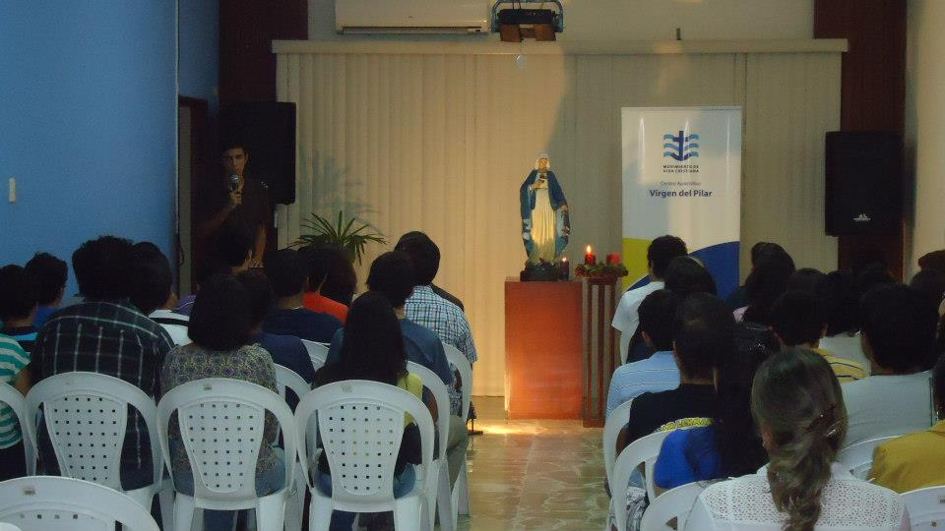

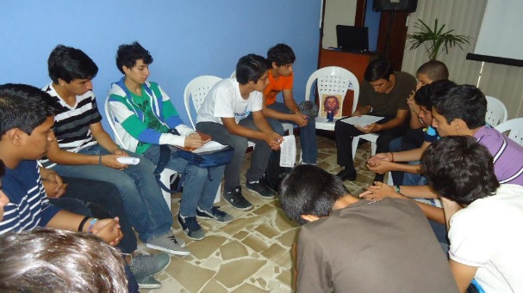

**ANEXO G**

**VIVENCIA**

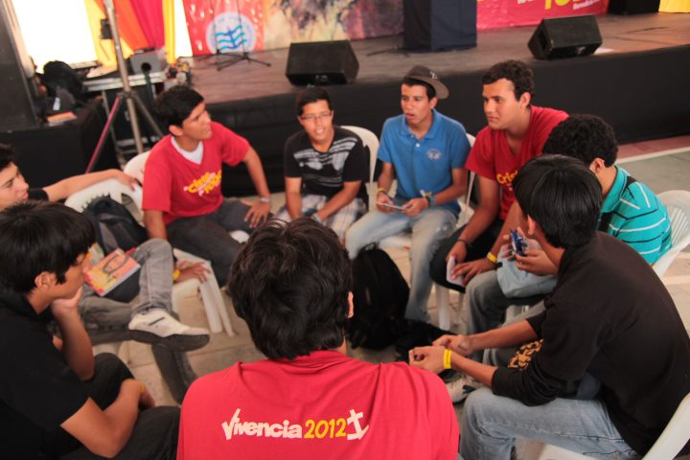

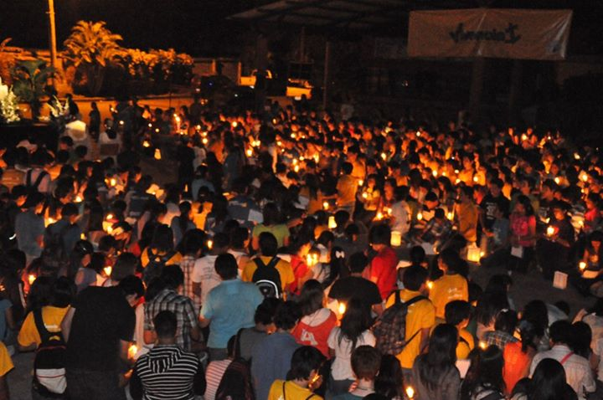

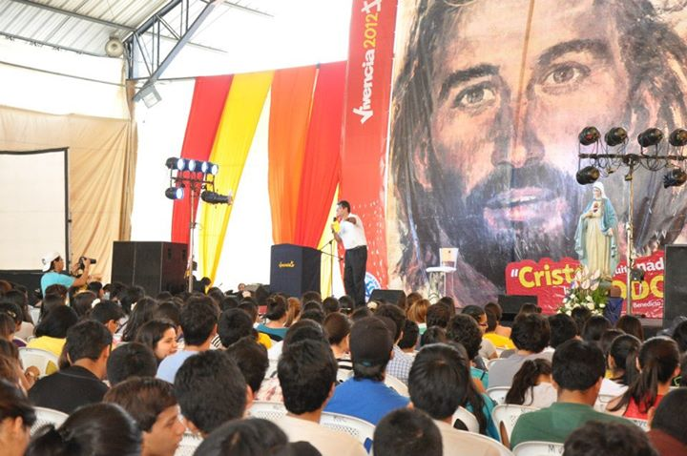

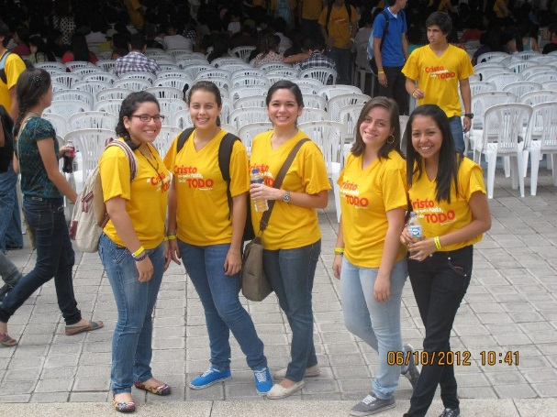

**ANEXO H**

**NAVIDAD ES JESÚS**

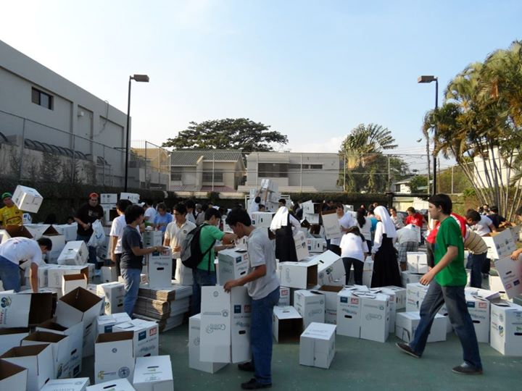

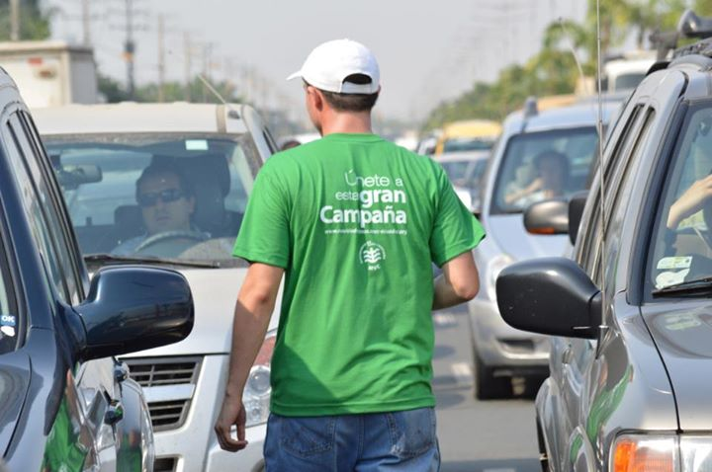

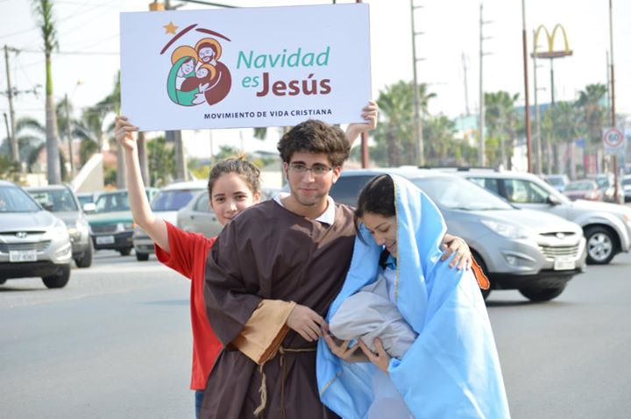

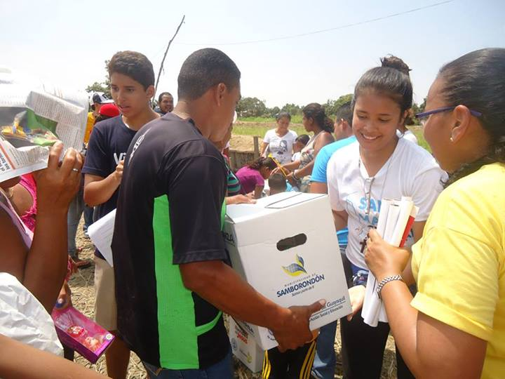

**ANEXO I**

**AGRUPACIONES MARIANAS**

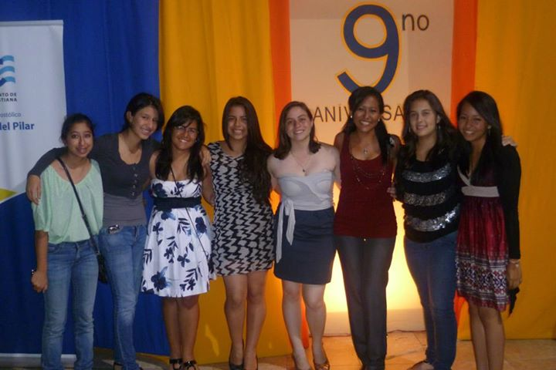

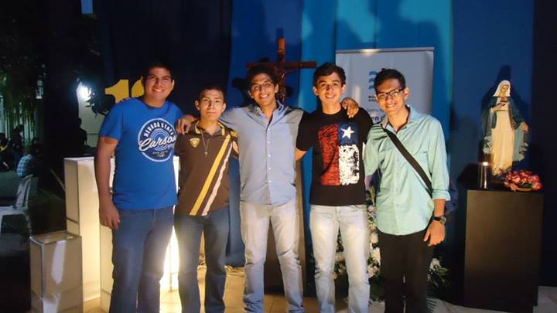

**ANEXO J**

**BIBLIOGRAFÍA**

[1] ¿Qué es el MVC? (2001). Movimiento de Vida Cristiana. Extraído el 15 de enero del 2013 desde http://www.m-v-c.org/quees/index.html

[2] ¿Quiénes Somos? (2013). Fundación Acción Solidaria. Extraído el 8 de enero del 2013 desde http://www.fundacionaccionsolidaria.org/web/quienes-somos/

[3] Movimiento de Vida Cristiana (s.f.). Manual de Funciones MVC – LIMA. Manuscrito no publicado.

[4] HTML (Hypertext Markup Language) (2005). Rouse Margaret. Extraído el 20 de mayo del 2013 desde http://searchsoa.techtarget.com/definition/HTML

[5] JSON (s.f.) Introducción a JSON. Extraído el 25 de mayo del 2013 desde http://www.json.org/json-es.html

[6] The jQuery Foundation. (2013). jQuery. Extraído el 25 de mayo del 2013 desde http://jquery.com/

[7] ¿Qué es JavaScript? (2014). LibrosWeb. Extraído el 4 de septiembre del 2013 desde http://librosweb.es/javascript/capitulo_1.html

[7] JQGrid (s.f.) JQGrid Foundation. Extraído el 20 de noviembre del 2013 desde www.jqgrid.com

[8] PHP Grid (2013). PHP GRID CONTROL. Extraído el 22 de noviembre del 2013 desde http://www.phpgrid.org/

[9] PHP Grid (2013). Documentation. Extraído el 8 de diciembre del 2014 desde http://www.phpgrid.org/docs/

[10] ¿Qué es MySQL? (2005). Esepe Studio. Extraído el 22 de noviembre del 2013 desde http://www.esepestudio.com/noticias/que-es-mysql

[11] PHP: The Good Parts (2010). MacIntyre Peter. Extraído el 22 de noviembre del 2013 desde http://books.google.com.ec/books?id=THI24xC5CUwC&pg=PA2&dq=what+is+php&hl=es&sa=X&ei=43bUUonhIc7fsATWooL4Bg&ved=0CEYQ6AEwAw#v=onepage&q=what%20is%20php&f=false

1. JavaScript Object Notation - Notación de Objetos de JavaScript.
2. HyperText Markup Language- Lenguaje de Marcado Hipertextual.
3. Document Object Model- Modelo de Objetos del Documento.
4. Flash Video.
5. Asynchronous JavaScript And XML – JavaScript Asíncrono y XML.
6. Application Programming Interface- Interfaz de Programación de Aplicaciones.
7. MIT - Massachusetts Institute of Technology
8. Internet Information Services